Карагандинский технический университет имени Абылкаса Сагинова

УДК 622.28.04 В правах рукописи

Асан Сүйіндік Юржанұлы

ГЕОМЕХАНИЧЕСКОЕ ОБЕСПЕЧЕНИЕ УСТОЙЧИВОСТИ ТЕХНОГЕННЫХ ОБНАЖЕНИЙ ПРИ КОМБИНИРОВАННОЙ ОТРАБОТКЕ АКЖАЛЬСКОГО МЕСТОРОЖДЕНИЯ

6D070700 – «Горное дело»

Диссертация на соискание степени доктора философии (PhD)

Научный консультант:
PhD, ассоциированный процессор,
Имашев А.Ж.

Зарубежный научный консультант:
доктор технических наук,
профессор Зуевская Н.В.
(Национальный технический
университет Украины, г. Киев)

Республика Казахстан
Караганда, 2024
Содержание

Введение | 3
1 Проведение геотехнологических исследований по оценке устойчивости массива горных пород | 6
1.1 Методика численного исследования напряженно-деформированного состояния массива горных пород в соответствии с рейтинговой классификацией | 6
1.2 Геологический индекс прочности (GSI) | 10
1.3 Съемка трещиноватости горных пород на горизонте 505 м | 13
1.4 Камеральная обработка результатов съемки трещиноватости | 18
1.5 Анализ прочности массива горных пород вокруг выработки | 19
1.6 Определение прочностных свойств массива горных пород | 22
1.7 Показатель качества породы RQD | 27
1.8 Оценка устойчивости массива горных пород по рейтингу RMR | 31
1.9 Выводы по главе | 35
2 Численный анализ по определению напряженно-деформированного состояния массива горных пород | 37
2.1 Исходные данные для численного анализа напряженно-деформированного состояния породного массива | 37
2.2 Оценка влияния внутреннего отвала на напряженно-деформированное состояние подкарьерного массива | 38
2.3 Результаты численного анализа | 44
2.4 Выводы по главе | 49
3 Оценка удароопасности горных пород | 51
3.1 Условия возникновения удароопасных ситуаций | 51
3.2 Оценка уровня напряжений вокруг выработок | 52
3.3 Определение склонности пород к удароопасности и критической глубины | 57
3.4 Выводы по главе | 60
4 Сейсмическое воздействие взрывных работ на состояние массива горных пород | 61
4.1 Изучение влияния буровзрывных работ на породный массив | 61
4.2 Оценка сейсмического воздействия взрывов на массив горных пород | 69
4.3 Выводы по главе | 82
Заключение | 83
Список использованной литературы | 85
Приложение А | 89
Приложение Б | 90

ВВЕДЕНИЕ

Актуальность работы. При комбинированном способе разработки месторождений полезных ископаемых формируется сложная геомеханическая система. На напряженно-деформированное состояние горного массива одновременно влияют технологические операции открытых и подземных горных работ. При отработке подкарьерных запасов возникает ряд проблем, одной из которых является осложнение поддержания в устойчивом состоянии подземных горных выработок из-за наличия и постоянного наращивания объема внутреннего отвала.
Практика применения внутреннего отвалообразования становится все более актуальной и используется на месторождениях, ведущих отработку комбинированным способом. Схема размещения вскрышных пород в карьерной выемке обосновывается рядом преимуществ, среди которых сокращение расстояния транспортировки и экономия площадей для размещения отвалов [1]. В связи с тем, что на месторождении свинцово-цинковых руд «Акжал», возникла необходимость формирования в карьерной выемке отвала пустых пород, была поставлена задача по оценке влияния внутреннего отвала на геомеханическую обстановку глубоких горизонтов при дальнейшей отработке подкарьерных запасов.
Изучению технологии внутреннего отвалообразования при комбинированной разработке полезных ископаемых уделяется достаточно большое внимание [2, 3, 4]. При этом главное место в исследованиях занимает, как правило, анализ технологических процессов и устойчивость откосов отвалов, а влиянию внутреннего отвала на геомеханическую обстановку подкарьерного массива отводится второстепенная роль.
В работах [5, 6] вопросы влияния внутреннего отвала на геомеханическую обстановку подкарьерного массива рассматриваются с учетом влияния таких основных факторов, как горно-геологические условия месторождения, обводненность, влияние буровзрывных работ и др. Также, для целостной оценки устойчивости горных выработок, находящихся непосредственно под дном карьера и в прилегающем массиве горных пород, учитывается наличие трещин и других нарушений в породном массиве [7].
Для прогнозной оценки влияния внутреннего отвала на геомеханическую обстановку глубоких горизонтов необходима комплексная оценка напряженно-деформированного состояния подкарьерного массива с учетом особенностей физико-механических свойств вмещающих пород на основе численного моделирования.
Целью работы является оценка влияния внутреннего отвала, отсыпанного на дне карьера и сейсмического воздействия взрывных работ на напряженно-деформированное состояние массива вокруг горных выработок, расположенных в подкарьерной части рудника.
Идея работы заключается в использовании установленных закономерностей изменения напряженно-деформированное состояние массива в подкарьерной части рудника в результате внутреннего отвалообразования для определения значения коэффициента запаса прочности пород, позволяющего ожидать, что массив горных пород вблизи очистного блока будет находиться в переходном напряженном состоянии от устойчивого к предельному.
Объектом исследования является массив горных пород подкарьерной части рудника, находящийся под влиянием многих факторов, вызывающих сложное напряженно-деформированное состояние.
Задачи исследования:
- установление предельных параметров напряжённо-деформированного состояния породного массива, определяющих безопасное ведение работ;
- определение сейсмического воздействия взрывных работ на устойчивость горных выработок.
Методы исследования. В работе применен комплексный метод, включающий анализ горно-геологических и горнотехнических условий разработки месторождения «Акжал»; численный анализ напряженно-деформированного состояния массива горных пород; натурные исследования состояния породных обнажений и прочности вмещающих пород с последующей камеральной обработкой собранных данных; рейтинговая оценка устойчивости породного массива; сейсмическая оценка влияния взрывных работ на устойчивость техногенных обнажений.
Научная новизна работы заключается в следующем:
- обоснованы параметры устойчивости техногенных обнажений с учетом горно-геологических условий на примере месторождения «Акжал»;
- установлен характер влияния внутреннего отвала на геомеханическую обстановку подкарьерного массива при комбинированной системе отработки рудного месторождения.
Научное значение заключается в том, что предлагаемый метод оценки устойчивости техногенных обнажений, испытывающих различные по своей природе воздействия, позволяет установить с достаточной степенью надежности параметры безопасного проведения горных выработок и извлечения полезного ископаемого.
Практическая ценность работы заключается в определении предельных параметров напряженно-деформированного состояния породного массива, позволяющих установить безопасные условия добычи полезного ископаемого при комбинированной схеме разработки месторождения на примере рудника «Акжал».
Положения, выносимые на защиту:
1 Техногенное воздействие на массив горных пород приводит к изменению напряженно-деформированного состояния горных пород в приконтурной части массива.
2 Геологический индекс прочности пород позволяет осуществлять корректный переход от прочности образца горных пород к прочности массива горных пород.
3 Использование систем оценки качества геологической среды вместе с методами численного моделирования позволяет обоснованно подойти к геомеханической оценке устойчивости массива горных пород, выбору параметров крепления выработок, решению вопросов безопасности ведения горных работ.
Обоснованность и достоверность научных положений, выводов и рекомендаций подтверждаются: корректной постановкой технологических задач и правомерностью использования современных вычислительных методов для их решения; удовлетворительной сходимостью результатов теоретических исследований с фактическими данными промышленных наблюдений.
Личный вклад автора заключается в постановке цели и задач исследования; проведении анализа горно-геологических и структурно-тектонических особенностей породного массива месторождения Акжал; проведении лабораторных испытаний прочностных характеристик основных рудовмещающих пород Акжальского месторождения; использовании численного моделирования влияния размещеных пустых пород в центральной части карьера на напряженно-деформированное состояние подкарьерного массива; проведении натурных исследований с целью определения значения геологического индекса прочности горных пород подкарьерного массива.
Реализация работы. Выработаны рекомендации для устойчивого поддержания горных выработок в сложных горно-геологических условиях подземных рудных месторождении.
По диссертационной работе получены акты внедрения в учебный процесс НАО «Карагандинский технический университет имени Абылкаса Сагинова» по дисциплинам бакалавриата и магистратуры образовательной программы «Горное дело» и справка об использовании результатов исследований при разработке плана горных работ рудника «Акжал» ТОО «Nova Цинк».
Апробация работы. Основные положения докторской диссертаций докладывались и были обсуждены на научном семинаре кафедры «Разработка месторождений полезных ископаемых» НАО «Карагандинский технический университет имени Абылкаса Сагинова», Международных научно-практических конференциях и форумах: «International University Science Forum. Practice, science and education», г.Торонто (Канада), 2020 г., «Интеграция науки, образования и производства – основа реализации Плана нации», г.Караганда (Сагиновские чтения №11, 12) 2019-2020 гг.
Публикация работы. Основные положения работы отражены в 5 печатных работах, из них 2 статьи, опубликованные в журналаз, входящие в базу Scopus, 2 статьи, опубликованные в журналах, входящих в Перечень рекомендованных изданий КОКСОНВО, 3 тезиса докладов.
Структура и объем работы. Диссертация состоит из введения, пяти разделов и заключения (выводов), содержит 99 страниц печатного текста, списка использованных источников из 58 наименований и 2 приложений.

1 ПРОВЕДЕНИЕ ГЕОТЕХНОЛОГИЧЕСКИХ ИССЛЕДОВАНИЙ ПО ОЦЕНКЕ УСТОЙЧИВОСТИ МАССИВА ГОРНЫХ ПОРОД

1.1 Методика численного исследования напряженно-деформированного состояния массива горных пород в соответствии с рейтинговой классификацией

Обеспечение устойчивости массива горных пород при различных горно-геологических характеристиках руд и вмещающих пород в быстро меняющейся горнотехнической ситуации требует применения научно обоснованной методики прогноза состояния напряженно-деформированного массива горных пород. Для прогнозной оценки НДС массива широко используются методы численного моделирования, которые позволяют обоснованно подходить к решению геомеханических задач. Отсутствие методики прогноза изменяющихся параметров НДС массива в определенной степени создает трудности в обеспечении безопасности горных работ на этапах проектирования, строительства и эксплуатации рудников.
В результате проведения геотехнологических исследований по обоснованию параметров устойчивости массива горных пород разработана методика численного исследования НДС массива горных пород в соответствии с рейтинговой классификацией [8]. В основе анализа лежит численный метод конечных элементов (МКЭ), реализация которого осуществляется с помощью программного комплекса Phase2. Структура методики представлена на рисунке 1.1.
Предлагаемая методика исследований основана на анализе горно-геологической и горнотехнической информации, результатах шахтных инструментальных измерений по определению геологического индекса прочности GSI и численном моделировании НДС массива горных пород методом конечных элементов. Далее представлены этапы выполнения исследования по этой методике.
На первом этапе исследований проводится анализ горно-геологических условий и изучаются горнотехнические особенности разработки месторождения для выявления факторов, определяющих геомеханическое состояние массива горных пород.
При разработке месторождений комбинированном способом приконтурная часть массива подвергается многократному воздействию нагрузок от открытых и подземных работ. Такой способ разработки осложняет геомеханическое состояние массива в подкарьерной и прибортовой части рудника и приводит к потере устойчивости техногенных обнажений. Для оценки устойчивости массива горных пород и прогнозирования возникновения осложнений в процессе отработки месторождений комбинированным способом оправдано применение численного моделирования с использованием рейтинговых классификаций массива горных пород.
Методика исследований
1. Изучение горно-геологических особенностей месторождения для выявления факторов, определяющих геомеханическое состояние исследуемого массива горных пород
- Проведение натурных исследований по определению геологического индекса прочности (GSI)
- Подготовка исходных данных для численного анализа с применением программы RocData
- Численное моделирование напряженно-деформированного состояния массива горных пород
- Обработка результатов численного моделирования, выявление закономерностей и установление зависимостей изменения параметров устойчивости техногенных обнажений массива горных пород
- Обоснование параметров устойчивости массива горных пород

Рисунок 1.1 - Структура методики численного исследования НДС массива горных пород

На втором этапе проводятся комплексные натурные исследования по определению значения геологического индекса прочности GSI, которые включают в себя съемку трещиноватости для выявления параметра рейтинговой классификации трещиноватости горных пород ${ JCond}_{89}$ и измерения керна геологоразведочных скважин для определения показателя качества горной породы RQD. Методики выполнения натурных исследований, с одной стороны, достаточно простые и реализуемые в условиях рудника, а с другой стороны – дают достаточно точный материал для анализа.
Значение параметра рейтинговой классификации трещиноватости горных пород ${ JCond}_{89}$ рассчитывается согласно методике Международного общества по механике горных пород. Значение показателя качества горной породы RQD вычисляется как отношение общей длины кусков полученного керна длиной более 100 мм к общей его длине и определяется качество массива горных пород по критериям устойчивости Д. Дира.
На основании результатов шахтных исследований (показателей ${ JCond}_{89}$ и RQD) определяется значение геологического индекса прочности GSI и оценивается состояние массива горных пород в зависимости от структуры породного массива и состояния трещин согласно классификационной диаграмме Хоека-Брауна.
Геологический индекс прочности пород позволяет осуществлять корректный переход от прочности образца горных пород к прочности массива и является одним из основных исходных параметров, необходимых для численного моделирования НДС массива горных пород.
Третий этап – подготовка исходных данных для численного анализа НДС исследуемого массива горных пород. Одной из основных трудностей при численном моделировании геомеханических задач является отсутствие исходных данных – параметров механического поведения массива горных пород. Использование тех или иных моделей поведения массива горных пород, имеющихся в современных программах численного анализа, становится затруднительным или практически невозможным, если нет надежных исходных данных для параметров принятой (выбранной) модели.
Исходные данные включают в себя геометрические характеристики и горно-геологические условия заложения выработки, прочностные свойства горных пород, сведения о структурах породного массива и состояниях трещин, а также о техногенном влиянии на массив горных пород конкретного месторождения.
Подготовка исходных данных для численного анализа выполняется с применением программы RocData. Программа предназначена для определения физико-механических свойств горных пород находящихся в естественных условиях массива на основе четырех основных критериев прочности: Кулона-Мора, обобщенного критерия Хоека-Брауна, Бартона-Бандиса и PowerCurve. Программа RocData включает в себя базу данных свойств горных пород RocProp, которая функционирует как отдельная программа, входящая в программный комплекс RocData. Приложение RocProp состоит из более 900 примеров результатов испытаний, проведенных на интактных образцах горных пород.
Программа RocData позволяет определять физико-механические свойства горных пород, находящихся в естественных условиях массива (пределы прочности, модуль деформации и эквивалентные параметры c' и ϕ') путем введения следующих данных:
- геологический индекс прочности (GSI);
- параметр ненарушенной породы (m_{i});
- сопротивление одноосному сжатию ненарушенной породы (sig_{ci});
- нарушение массива взрывными работами (D);
- модуль деформации ненарушенной породы (Ei);
- глубина расположения выработки (Н);
- объемный вес горных пород (γ);
- критерий ослабления прочностных свойств породы (Хоека-Брауна, Кулона-Мора).
В результате анализа физико-механических свойств горных пород в программе RocData рассчитывается и строится паспорт прочности массива горных. Полученные параметры из анализа свойств используются в качестве исходных данных для ввода в программу численного моделирования.
На четвертом этапе проводится численное моделирование НДС массива горных пород. Моделируется массив горных пород со структурными особенностями, конкретными условиями залегания пород с размещенными горными выработками.
В процессе моделирования определяются геомеханические параметры устойчивости массива горных пород. В зависимости от содержания решаемых задач имеется возможность задавать необходимые параметры моделирования. Существует возможность редактирования контуров выработок и выработанных пространств, учитывать изменения упругих и прочностных характеристик пород в модели.
После того, как задача решена численно, полученные результаты отображаются визуально. К графическим функциям программы обработки и визуализации результатов моделирования относятся следующие: изображение линий, граней, различных видов; управление цветом; линии уровня на поверхности; разрезы; линии уровня в разрезе и др.
На пятом этапе производится обработка результатов численного моделирования, выявляются закономерности и устанавливаются зависимости изменения параметров устойчивости техногенных обнажений массива горных пород. Численное моделирование методом конечных элементов с помощью комплекса программ Phase2 позволяет установить качественный характер распределения геомеханических параметров в кровле, боках и почве горной выработки. Полученные на предыдущем этапе картины распределения полей напряжений, изолиний смещений подлежат анализу на предмет выявления влияющих факторов. Определяются зоны влияния размеров техногенных обнажений, выработанных пространств и целиков на НДС массива горных пород. Изучаются закономерности формирования возможных негативных проявлений горного давления и устанавливаются зависимости размеров ЗНД от различных факторов. Для количественной оценки состояния массива в окрестности горных выработок выполняется анализ взаимосвязей между распределением полей напряжений и горно-геологическими и горнотехническими условиями.
На шестом этапе производится обоснование параметров устойчивости массива горных пород. Анализ изменения УЗНД вблизи горной выработки дает объективную информацию об их устойчивости и позволяет прогнозировать возможные смещения. Полученные зависимости позволяют оценить геомеханическое состояние приконтурной части массива горных пород и обоснованно подходить к выбору способов и средств поддержания горных выработок в процессе их эксплуатации.
Таким образом, предложенная методика исследования НДС массива горных пород, основанная на использовании систем оценки качества геологической среды вместе с методами численного моделирования позволяет более обоснованно подойти к геомеханической оценке устойчивости массива горных пород и позволит:
– оперативно и своевременно предоставлять информацию о НДС массива горных пород в различных производственных ситуациях;
– на каждом этапе эксплуатации техногенных обнажений предоставлять сведения об опасных участках для разработки рекомендаций по выбору способов и средств охраны горных выработок;
– применять обоснованные параметры техногенных обнажений, тем самым обеспечивая их устойчивость и повышая безопасность ведения горных работ;
– получить изолинии распределения геомеханических параметров (напряжений, смещений и др.) по выбранному разрезу с нанесением фактически пройденных и проектных горных выработок для оценки НДС;
– оперативно сравнивать возможные варианты безопасного порядка ведения работ на стадии проектирования и эксплуатации рудника;
– осуществлять сопровождение горных работ от проектирования горного предприятия до его ликвидации;
– используя широкие возможности МКЭ, моделировать горные выработки любой формы поперечного сечения, зоны обрушенных и уплотненных пород, элементы крепления выработок, задание внешней нагрузки в любой форме и т.д.

1.2 Геологический индекс прочности (GSI)

Э. Хоек и Е. Браун в 90-х годах XX века представили геологический индекс прочности (GSI), который применим как для крепких, так и для слабых горных пород.
Опытные полевые инженеры и геологии предпочитают простые, быстрые, но надежные классификации, основанной на визуальном осмотре геологических условии контура выработок, горизонта и рудника.
Опыт прошлых лет показывает, что система классификации должна быть нелинейной для слабых пород, так как их прочность быстро ухудшается с выветриванием. Кроме того, увеличение применения компьютерного моделирования создали настоятельную необходимость системы классификации быть настроенной специально для компьютерного моделирования и анализа устойчивости массива горных пород и подземных сооружений. Чтобы удовлетворить эти потребности, Э. Хоек и Е. Браун [9] разработали простые диаграммы для оценки GSI на основе следующих двух корреляций:

GSI = RMR – 5 (1.1)

где RMR – рейтинг массива горных пород по Бенявскому [10], определяется следующим образом:

RMR = JA1+ JA2+ JA3+ JA4+ JA5+ JBB (1.2)

Рейтинг массива горных пород RMR использует следующие показатели массива:
- прочность пород на одноосное сжатие (рейтинг JA1 в пределах от 0 до 15 баллов в зависимости от прочности пород);
- показатель качества массива по выходу керна геологоразведочных скважин RQD (Rock Quality Designation); он определяется по отношению суммарной длины всех кусков керна длиной более 10 см к общей его длине (рейтинг JA2 в пределах от 3 до 20 баллов в зависимости от показателя RQD);
- расстояние между трещинами (рейтинг JA3 в пределах от 5 до 20 баллов);
- характеристика трещин (рейтинг JA4 в пределах от 0 до 30 баллов), включающая:
- шероховатость трещин (рейтинг JA41 в пределах от 0 до 6 баллов);
- длина трещин (рейтинг JA42 в пределах от 0 до 6 баллов);
- раскрытие трещин (рейтинг JA43 в пределах от 0 до 6 баллов);
- заполнение трещин (рейтинг JA44 в пределах от 0 до 6 баллов);
- выветрелость сттенок трещин (рейтинг JA45 в пределах от 0 до 6 баллов); рейтинговая оценка геологической характеристики трещиноватости JA4 определяется суммой рейтингов по отдельным показателям:

JA4 = JA41+ JA42+ JA43+ JA44+ JA45 (1.3)

- условия обводненности выработки (рейтинг JA5 в пределах от 0 до 15 баллов);
- направление трещин относительно оси выработки и угол их падения (рейтинг JB в пределах от 0 до -12 баллов; отрицательные значения баллов рейтинга данного показателя при определении итогового рейтинга массива RMR вычитаются из суммы баллов других показателей).
Указания по определению значений рейтингов всех показателей в баллах приведены в таблице 1.1.
Правила, по которым определяется рейтинг JB, характеризующий влияние на устойчивость выработок направления трещин относительно оси выработки и угла их падения, приведены в таблице 1.2.

Таблица 1.1 – Определение рейтинговых показателей массива горных пород RMR

Параметр | Интервалы значений
A1.Прочность породы на одноосное сжатие | > 250 MПa | 100-250 MПa | 50-100 MПa | 25-50 МПа | 5-25 МПа | 1-5 МПа | < 1 МПа
Рейтинг JA1 | 15 | 12 | 7 | 4 | 2 | 1 | 0
A2. Качество массива по выходу керна RQD | 90% -100% | 75% -90% | 50% -75% | 25% -50% | < 25%
Рейтинг JA2 | 20 | 17 | 13 | 8 | 3
A3. Расстояния между трещинами | > 2 м | 0.6-2м | 200-600 мм | 60-200мм | < 60 мм
Рейтинг JA3 | 20 | 15 | 10 | 8 | 5
A4. Характеристика трещин (JCond 89)
А4.1. Шероховатость трещин | Очень шероховатые | Шероховатые | Слегка шероховатые | Гладкие поверхности | Следы скольжения
Рейтинг JA41 | 6 | 5 | 3 | 1 | 0
А4.2. Длина трещин | < 1 м | 1-3 м | 3-10 м | 10-20 м | > 20 м
Рейтин JA42 | 6 | 4 | 2 | 1 | 0
А.4.3. Раскрытие трещин | Нет | < 0,1 мм | 0,1-1,0 мм | 1-5 мм | > 5 мм
Рейтинг JA43 | 6 | 5 | 4 | 1 | 0
А4.4. Заполнитель трещин | Нет | Твердый заполнитель  < 5 мм | Твердый заполнитель  > 5 мм | Мягкий заполнитель  < 5 мм | Мягкий заполнитель  > 5 мм
Рейтинг JA44 | 6 | 4 | 2 | 2 | 0
А4.5. Выветрелость стенок трещин | Нет | Слегка выветрелые | Средне выветрелые | Сильно выветрелые | Раздробленные
Рейтинг JA45 | 6 | 5 | 3 | 1 | 0
JA4 = JA41+ JA42+ JA43 +JA44 +JA45 | 30 | 25 | 20 | 10 | 0
A5. Обводненность выработки | Полностью сухая | Влажная | Мокрая | Капеж | Водоприток
Рейтинг JA5 | 15 | 10 | 7 | 4 | 0
B. Ориентация трещин | Очень благоприятные | Благоприятные | Средние | Неблагоприятные | Очень неблагоприятные
Рейтинг JB | 0 | - 2 | - 5 | - 10 | - 12

Таблица 1.2 – Влияние ориентации трещин на устойчивость выработок

Простирание трещин  вкрест оси выработки |  | Простирание трещин  параллельно оси выработки
Проходка выработки ведется по падению трещин с углами падения 45-90° | Проходка выработки ведется по падению трещин с углами падения 20-45° | Углы падения трещин  45-90° | Углы падения трещин  20-45°
Очень  благоприятные | Благоприятные | Неблагоприятные | Очень неблагоприятные
Проходка выработки ведется против падения трещин с углами падения 45-90° | Проходка выработки ведется против падения трещин с углами падения 20-45° | Углы падения трещин 0-20°  независимо от простирания
Благоприятные | Неблагоприятные | Неблагоприятные

В 1994 году Э. Хоек предложил метод определения прочности массива горных пород, основанный на оценке блочности массива и состояния поверхностей нарушений (трещин). Развитие этого метода привело к созданию новой классификаций, основой которой является геологический индекс прочности (Geological Strength Index – GSI) [11].
Классификация все время совершенствуется в зависимости от запросов, вытекающих из практики проектирования. Так, в одном из последних иссле- дований Э. Хоека и Е. Брауна [8] предложено определять индекс GSI следующим образом:
$GSI=1.5*{ JCond}_{89}+\frac{RQD}{2}$ (1.4)
где ${ JCond}_{89}$ – параметр рейтинговой классификации трещиноватости горных пород в соответствии с методикой Международного общества по механике горных пород (International Society for Rock Mechanics – ISRM), $RQD$ - показатель качества горной породы.

${ JCond}_{89}=JA4 = JA41+ JA42+ JA43+ JA44+ JA45$ (1.5)

JA4 – характеристика трещин, определяется по формуле 1.3.
Для определения характеристик трещин проведена съемка трещиноватости на горизонте 505.

1.3 Съемка трещиноватости горных пород на горизонте 505 м

При проведении научно-исследовательских работ на месторождении «Акжал» [12] проведена съемка трещиноватости горных пород на горизонте +505 м.
Съемка трещиноватости проводилась на горно-капитальной выработке горизонта 505 м. Замерялись все трещины, хорошо выраженные, характерные.
Съемки проводились на 9 участках горно-капитальной выработки (рисунок 1.2).

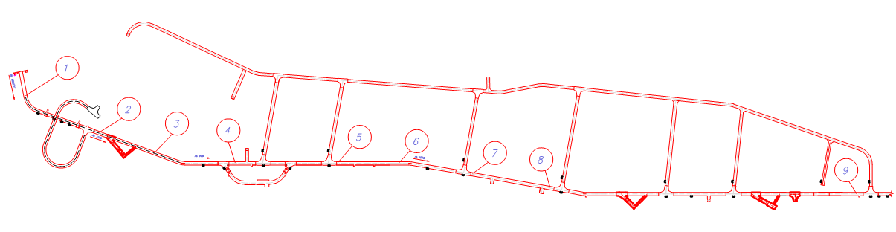

Рисунок 1.2 – Участки съемки трещиноватости на горизонте 505 м

На участке замера определяют следующие параметры трещин: А_{пад} – азимуты падения всех систем трещин; d_{t} – угол падения всех систем трещин; S – расстояние (по нормали) между трещинами каждой системы; линейные размеры (длина l и раскрытие m); характер поверхности (плоская, волнистая, гладкая, шероховатая); наличие и характеристика заполнителя полости трещин; степень обводненности трещин (влажная, капеж, струя и пр.).
Под землей при незначительном обнажении поверхностей трещин удобнее замерять именно азимут падения трещин, а затем вести пересчет на азимут простирания по формуле: А_{t} = А_{пад} - 90°.
Результаты замеров записывались в полевой журнал (таблица 1.3).
Породы и руды характеризуются, в основном, как среднетрещиноватые и сильнотрещиноватые, однако в значительной степени трещины бывают залечены кальцитом, поэтому породы и руды в большей степени будут характеризоваться как среднеустойчивые и устойчивые при проходке горных выработок, что подтверждается многолетним опытом отработки месторождения открытым способом и устойчивым состоянием уступов по скальным породам [13].

Таблица 1.3 – Результаты измерения элементов трещиноватости

Место замера | Элементы залегания трещин |  | Расстояние между трещинами, м | Длина трещин, м | Ширина трещин, мм | Характеристика поверхности стенок и заполнителя
 | d_{t} | А_{пад}
Горно-капитальная выработка горизонта 505 м | 12 | 187 | от 0,11 м до 0,18 м | Длина трещины в среднем составляет более 3 м, имеются трещины длиной от 1 м до 3 м | от 0,5 до 5 мм. | Наблюдается чередование поверхности трещин гладкая и слегка шероховатая, а в простирании – равная и волнистая. Основной заполнитель трещин – это кальцит .
 | 0 | 200
 | 85 | 180
 | 85 | 180
 | 40 | 85
 | 30 | 85
 | 35 | 85
 | 45 | 85
 | 60 | 45
 | 65 | 45
 | 60 | 45
 | 65 | 45
 | 60 | 45
 | 65 | 30
 | 65 | 30
 | 58 | 30
 | 22 | 335
 | 19 | 335
 | 22 | 335
 | 17 | 335
 | 72 | 272
 | 67 | 272
 | 65 | 272
 | 51 | 40
 | 40 | 85
 | 85 | 275
 | 76 | 275
 | 74 | 275
 | 68 | 275
 | 60 | 220
 | 52 | 290
 | 23 | 275
 | 23 | 170
 | 40 | 175
 | 14 | 182
 | 65 | 55

В марте 2020 года проведены контрольные съемки трещиноватости горных пород на этих же участках и на контуре бурового штрека (рисунок 1.3 - 1.5).
Результаты последних съемок согласуются с результатами предыдущих съемок и разняться в небольших пределах, что можно объяснить наличием трещин техногенного характера и изменением участков съемки.

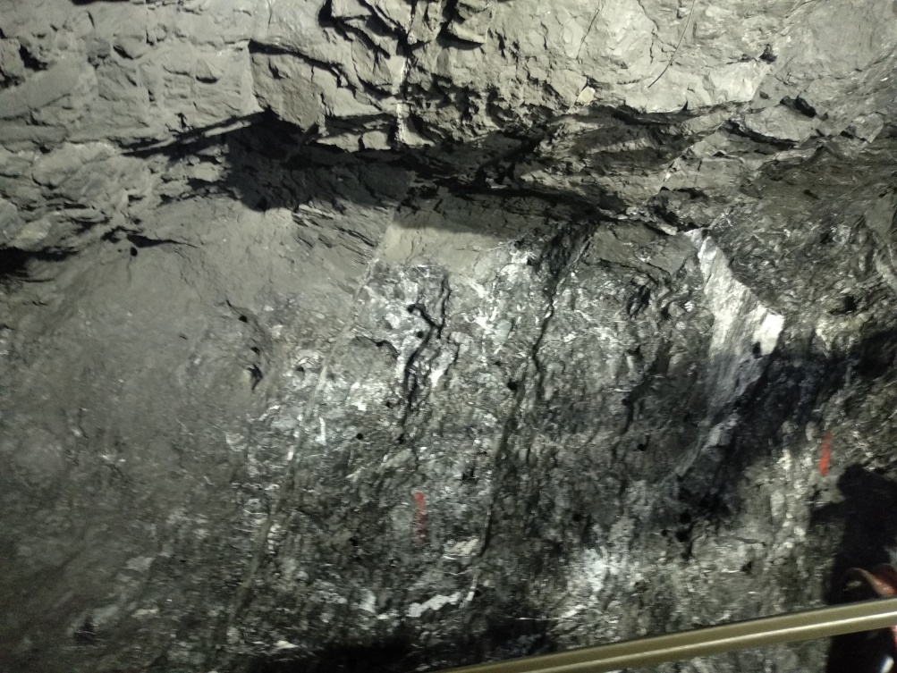

Рисунок 1.3 – Съемка трещиноватости на контуре бурового штрека гор. 505 м

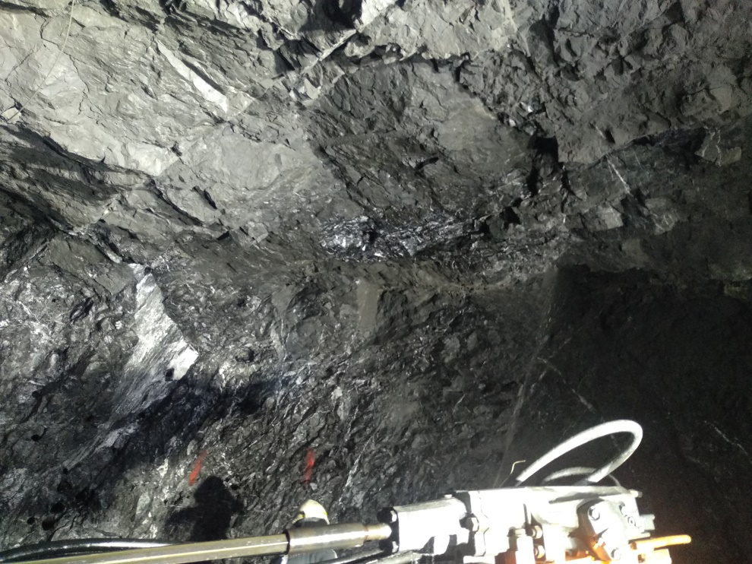

Рисунок 1.4 – Съемка трещиноватости на контуре бурового штрека гор. 505 м

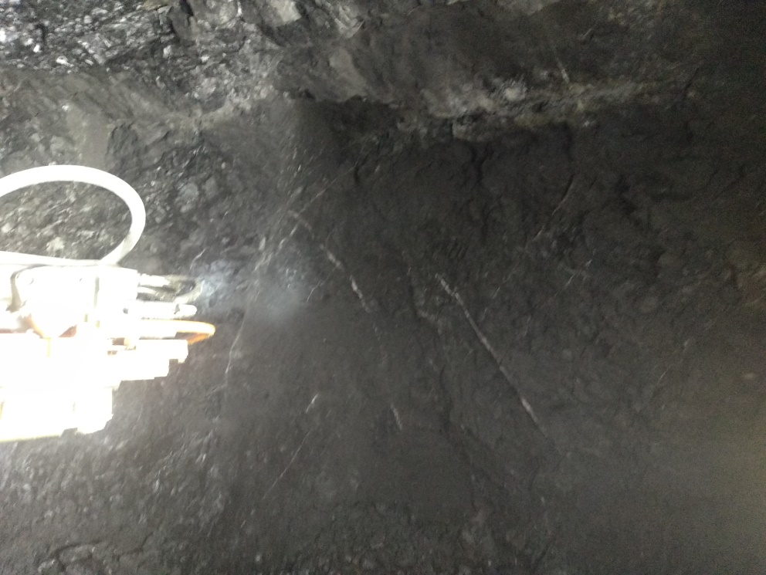

Рисунок 1.5 – Съемка трещиноватости на контуре бурового штрека гор. 505 м

По результатом съемки трещиноватости выявлены 3 основные системы трещин и 3 случайные трещины (рисунок 1.6).

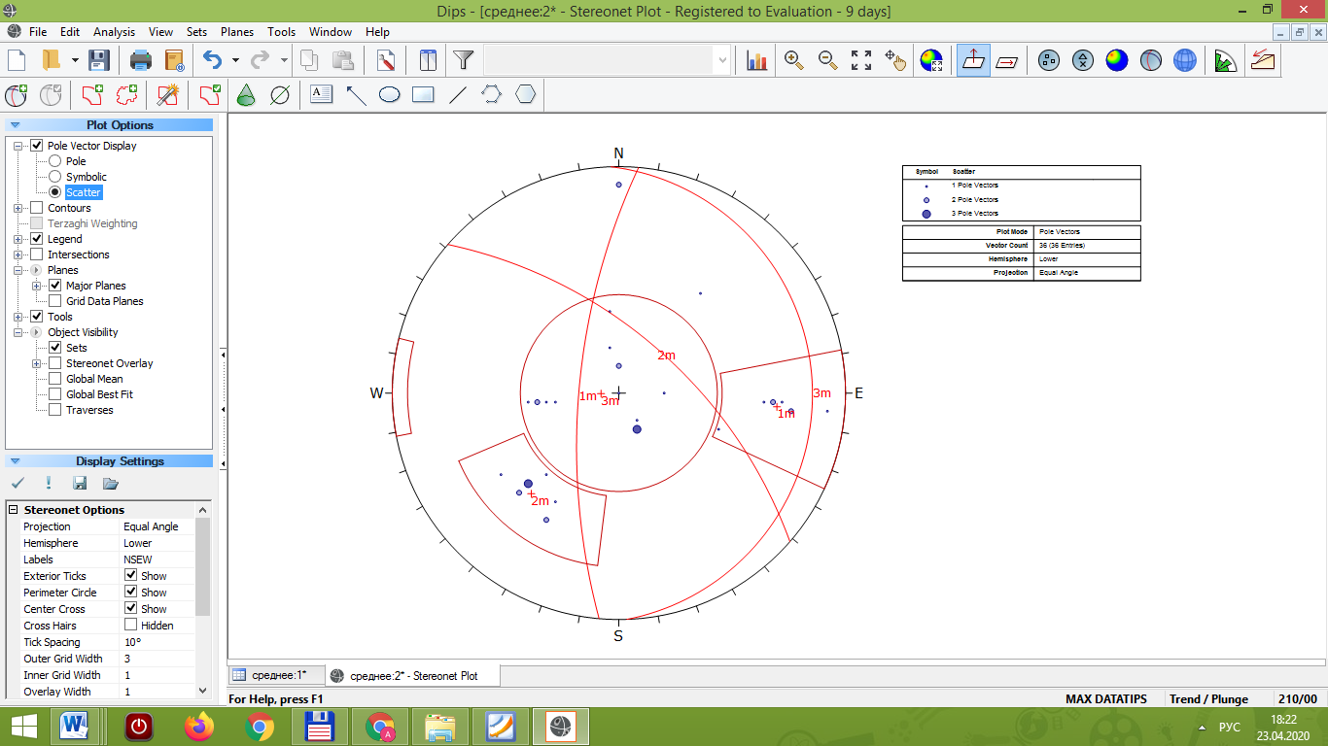 | 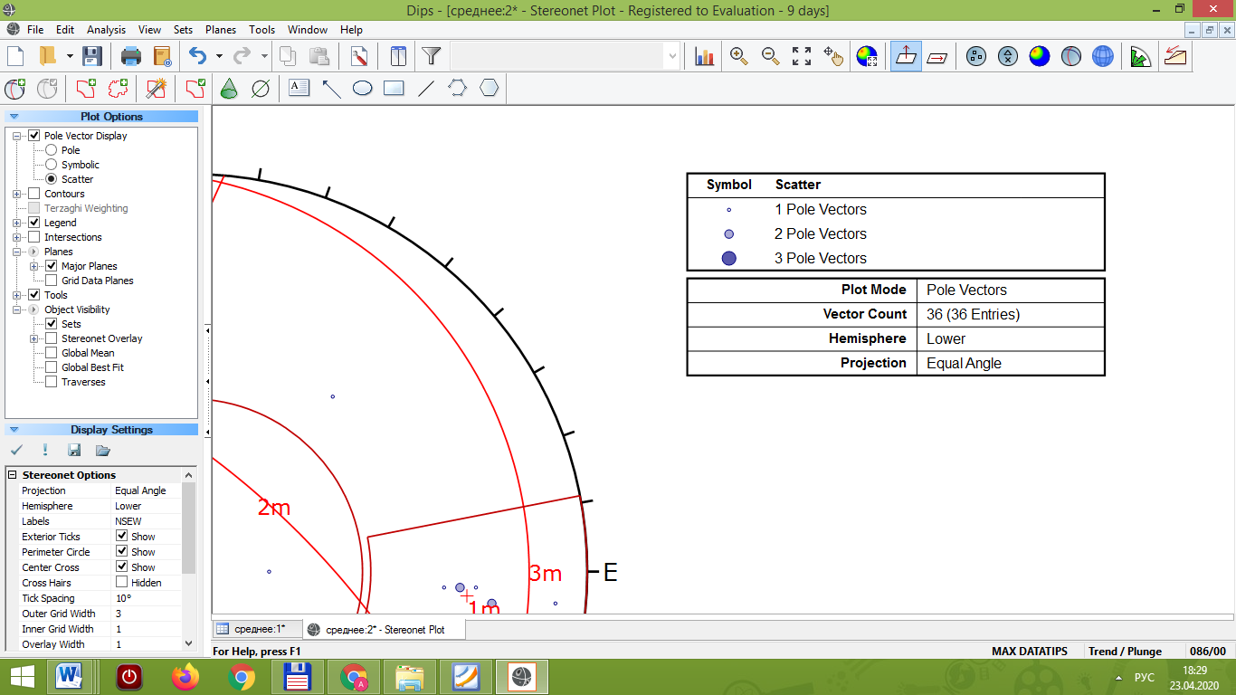
 | 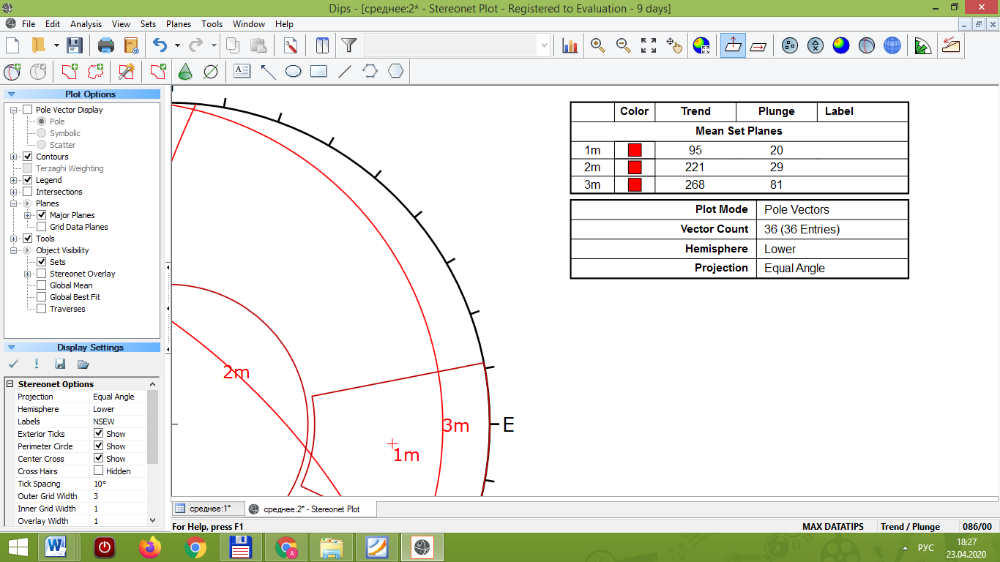

Рисунок 1.6 – Диаграмма трещиноватости горных пород

Результаты камеральной обработки трещиноватости пород показывают, что большая часть трещин находятся в диапазоне от 45 до 90 градусов перпендикулярно направлению выработки. Согласно [14] влияние ориентации трещин на устойчивость выработки оценивается как очень благоприятные.
Линейные размеры трещин, а также расстояния между трещинами систем замерялись линейкой или рулеткой. Расстояние между трещинами систем измерялись по направлениям, перпендикулярным плоскости трещины. При описании характера поверхности трещин указывалась форма их поверхности - волнистая или ровная, шероховатая или гладкая, заполнена ли инфильтрационным материалом и каким именно (кальцитом, окислом железа, глинкой трения и т.д.). В примечании отмечалось наличие вблизи участка замера крупных тектонических трещин и зон дробления.
Кроме того, визуально установлены и отмечены системы трещин, влияющие на образование вывалов, отслоений и обрушений, были сделаны необходимые зарисовки.

1.4 Камеральная обработка результатов съемки трещиноватости

Обработка наблюдений сводилась к построению и обработке круговых диаграмм трещиноватости, решеток трещиноватости и вычислению ее интенсивности, определению расположения трещин относительно простирания рудной залежи или выработки. Круговые диаграммы составлялись отдельно для мелкой трещиноватости и для крупных трещин. Для мелкой трещиноватости первоначально на каждом участке замера составлялась круговая диаграмма, затем строились сводные диаграммы по горизонтам по всему месторождению в целом или же для отдельных литологических разностей пород.
При решении горнотехнических задач для построения круговых диаграмм рекомендуется пользоваться равнопромежуточной проекцией (рисунок 1.7). На сетку по измеренным элементам залегания - азимутам падения А_{пад} или азимутам простирания A_{i} и углам падения систем трещин d_{t} - условными знаками (точками) наносятся трещины.
Перед нанесением трещин на диаграмму в измеренные значения A_{пад} или A_{i} введены поправки на магнитное склонение. Каждая система трещин образует на круговой диаграмме свою область концентрации точек. При четко выраженной концентрации точек средние значения элементов залегания каждой отдельной системы трещин определялась методом медиан. Они соответствуют пересечению меридиана и параллели, делящих область концентрации на две равные по числу точек группы.
На диаграмме их обозначают каким-либо условным знаком, например квадратом (рисунок 1.7). При большом разбросе значений элементов залегания, когда трудно выделить группу трещин, относящихся к той или иной системе, обработку проводят статистическим методом.
Результаты камеральной обработки трещиноватости пород показали, что большая часть трещин находится в диапазоне от 45 до 90 градусов по периметру выработки.
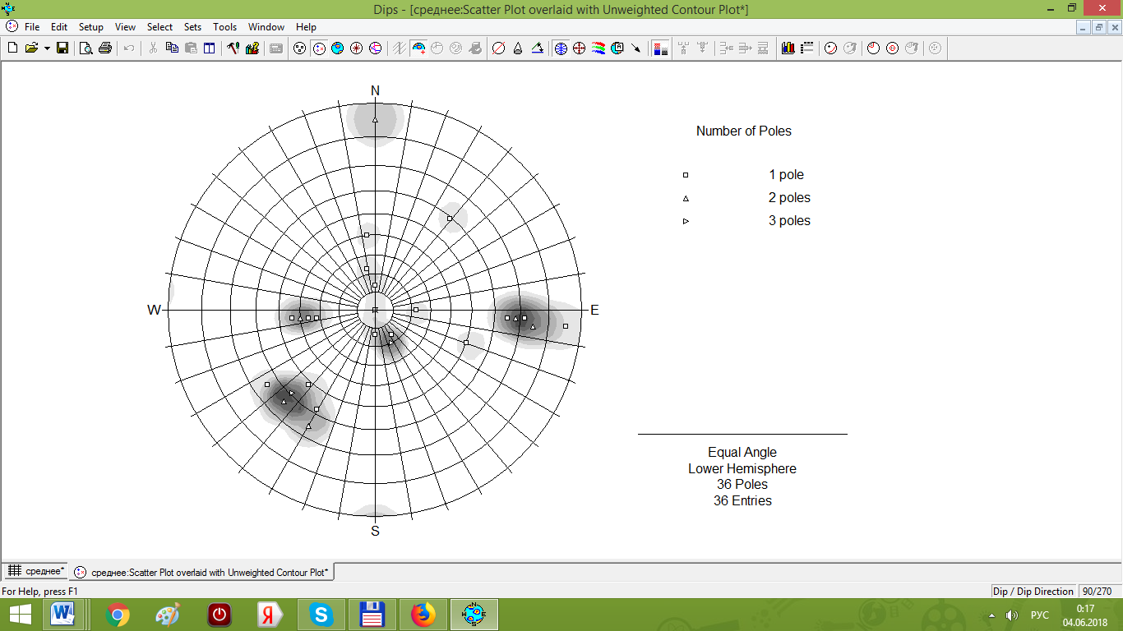
Рисунок 1.7 – Круговая диаграмма трещиноватости

На диаграмме определены: количество трещин, средние значения азимута падения и угла падения во всех системах трещин (таблица 1.4).

Таблица 1.4 – Результаты съемки трещиноватости

Участки съемки трещиноватости | 1-система трещин |  | 2-система трещин |  | 3-система трещин
 | Азимут простир., град | Угол падения, град | Азимут простир., град | Угол падения, град | Азимут простир., град | Угол падения, град
1 | 61 | 44 | 305 | 80 | 268 | 28
2 | 180 | 85 | 6 | 5
3 | 85 | 38
4 | 45 | 62
5 | 272 | 68 | 30 | 63 | 335 | 20
6 | 247 | 40 | 40 | 51
7 | 275 | 76
8 | 220 | 60 | 275 | 23 | 290 | 52
9 | 55 | 65 | 175 | 26
Среднее | 160 | 60 | 105 | 34 | 312 | 36

1.5 Анализ прочности массива горных пород вокруг выработки

1.5.1 Определение возможных клиньев обрушения горной массы. Анализ прочности массива горных пород вокруг выработки проводилась с разделением горно-капитальной выработки горизонта 505 м на 4 участка согласно направлению азимута выработки:
- 1 участок – азимут направления выработки 169⁰;
- 2 участок – азимут направления выработки 110⁰;
- 3 участок – азимут направления выработки 90⁰;
- 4 участок – азимут направления выработки 100⁰.
Основные системы трещин служат в качестве исходных данных при численном анализе по определению возможных клиньев обрушения горной массы вблизи горной выработки. Исходные данные приведены на рисунке 1.8.
а)
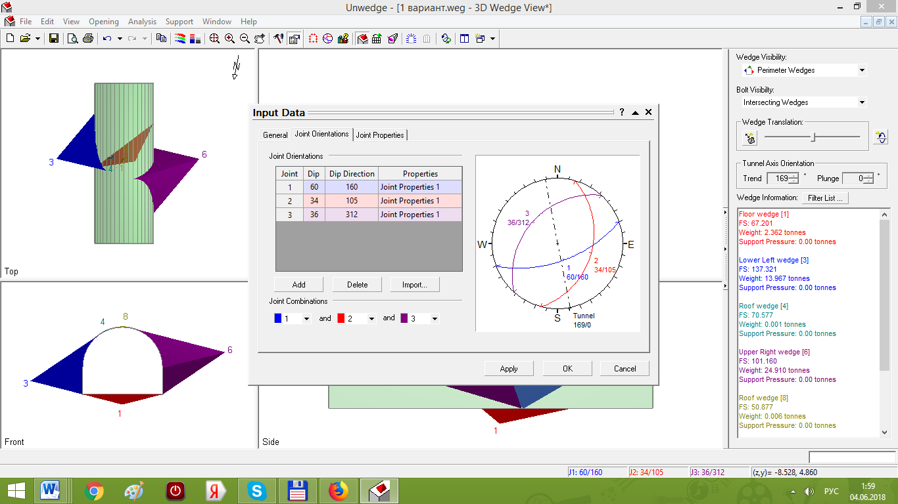

б)
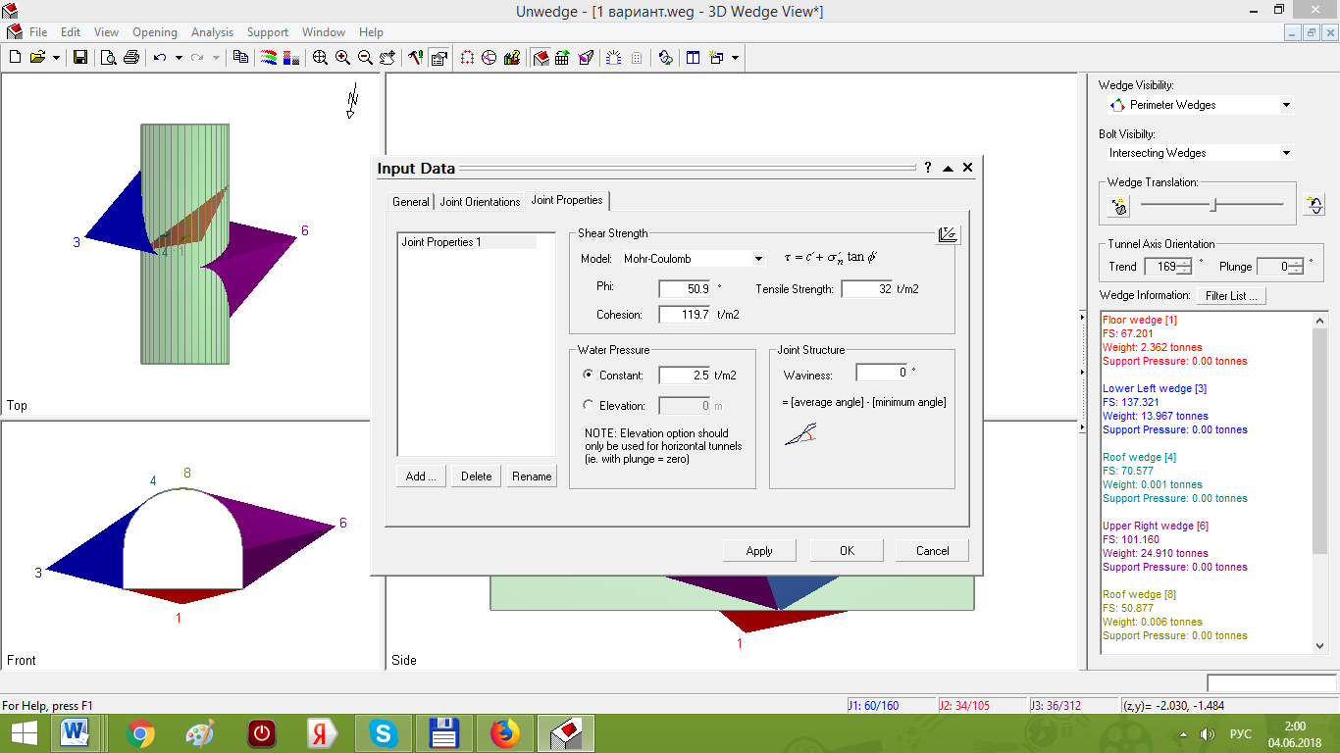

а – ориентация систем трещин, б – прочностные показатели горных пород

Рисунок 1.8 – Исходные данные для численного анализа

1.5.2 Анализ разрушения клина вокруг выработки, пройденной по крепким породам, имеющим трещиноватость, не сопровождающуюся разрушениями за счет напряжений.
Предполагается, что смещения происходят по трещинам и что клинья движутся, как жесткие тела без внутренней деформации или трещин [15].
Клинья являются тетраэдрическими по своей природе и определяются тремя пересекающимися трещинами. Одновременно может быть проанализировано максимум три структурных плоскости. Если для анализа структурных данных определены более трех основных плоскостей, то следует рассмотреть все комбинации этих плоскостей.
Анализ основан на предположении, что клинья подвергаются только гравитационной нагрузке. Поле напряжений в массиве горных пород, окружающих выработки, не учитывается [16].
Результаты численного анализа по определению возможных клиньев обрушения приведены на рисунках 1.9.

1 участок – азимут направления выработки 169⁰ | 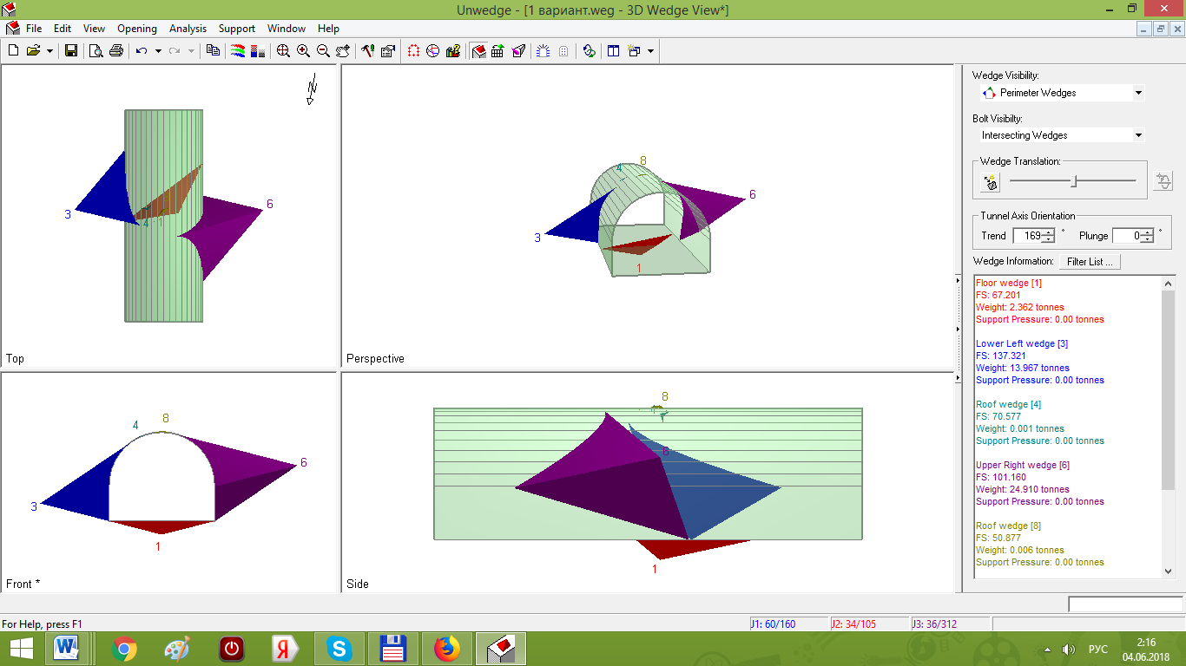 | Масса клина (6) – 24,910 тонн.  Нагрузку на крепь не создается.  Контур выработки оценивается как устойчивая.
2 участок – азимут направления выработки 110⁰ | 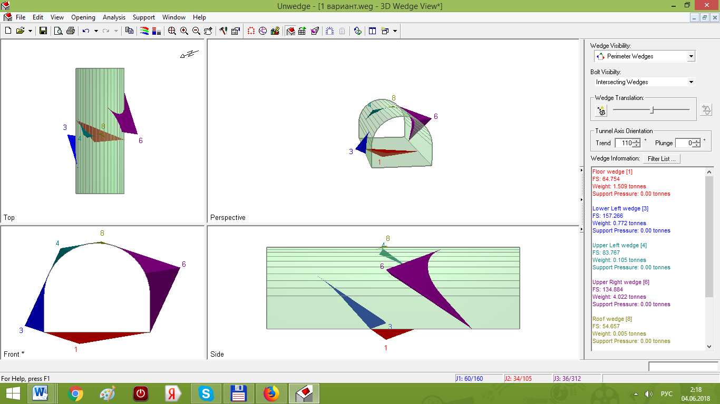 | Масса клина (6) – 4,022 тонн.  Нагрузку на крепь не создается.  Контур выработки оценивается как устойчивая.
3 участок – азимут направления выработки 90⁰ | 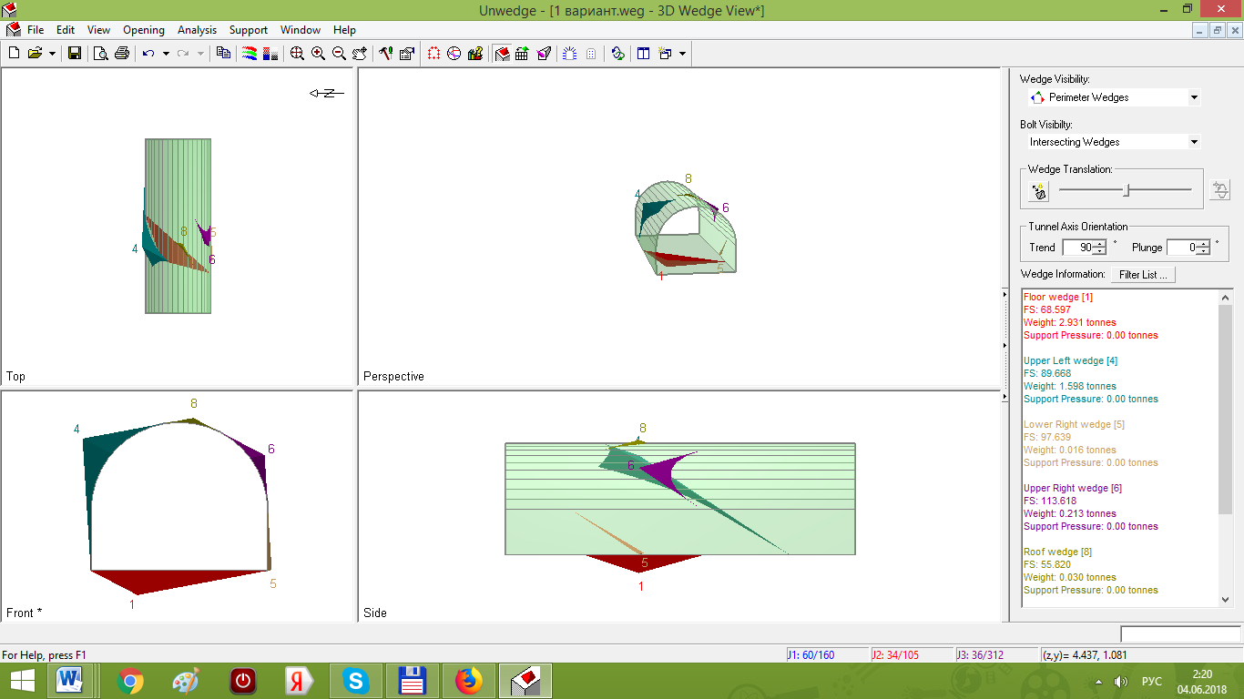 | Масса клина (4) – 1,598 тонн.  Нагрузку на крепь не создается.  Контур выработки оценивается как устойчивая.
4 участок – азимут направления выработки 100⁰ | 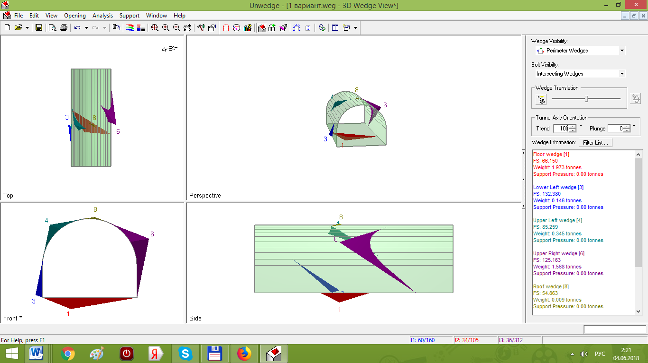 | Масса клина (6) – 1,568 тонн.  Нагрузку на крепь не создается.  Контур выработки оценивается как устойчивая.
Рисунок 1.9 – Возможные клинья обрушения вокруг выработки

1.6 Определение прочностных свойств массива горных пород

1.6.1 Определение предела прочности пород на одноосное сжатие.
Для оценки степени устойчивости подкарьерного массива горных пород дополнительно выполнено детальное изучение прочностных свойств горных пород. В целях определения предела прочности при одноосном сжатии (σ_{сж}) проведены лабораторные испытания образцов горных пород Акжальского месторождения в лаборатории «Механика горных пород» Назарбаев Университета и в испытательном центре ТОО «Караганда ТехноСервис» [17]. В результате проведения лабораторных испытаний определено среднее значение предела прочности на сжатие, которое составляет 76 МПа (рисунок 1.10 а, б).

а б
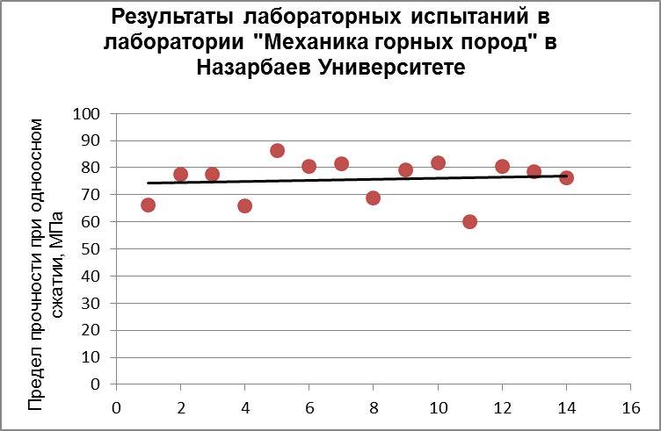 | 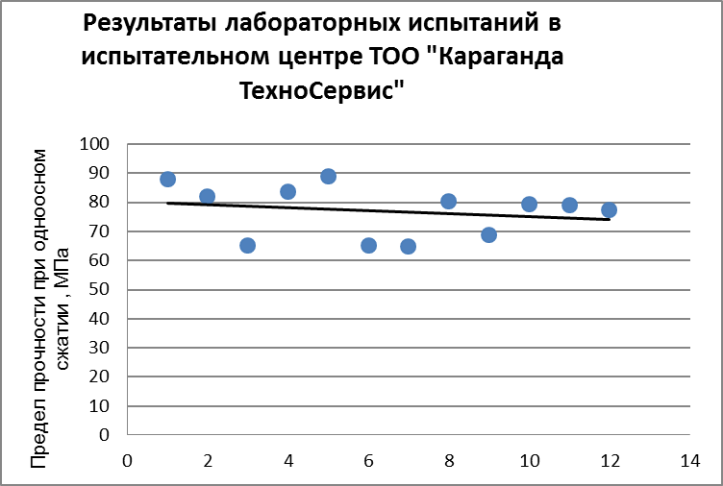

Рисунок 1.10 – Результаты проведения лабораторных испытаний образцов горных пород Акжальского месторождения

1.6.2 Определение показателя качества массива горных пород (RQD) по выходу керна.
Показатель RQD определяется соотношением суммы кусков керна длиной более 10 см к общей длине керна. Для определения RQD Международное общество по механике горных пород (ISRM) [18] рекомендует минимальный размер диаметра керна NX (54,7 мм) пробуренный алмазной коронкой. Медленная скорость вращения при бурении керна также даст хороший результат RQD. Индекс качества породы RQD приведен в таблице 1.5.
Определение RQD на месторождении «Акжал» проведено в соответствии методике ISRM и полученные данные приведены в таблице 1.5. Общая длина керна составил 150 см. Диаметр керна 54 см. Процедура определения значения RQD проводилась согласно рисунку 1.11.
На расстоянии до 10 м от контура выработки качество массива горных пород оценивается как среднее, от 10 до 30 м – крепкое, и от более 30 м – очень крепкое.
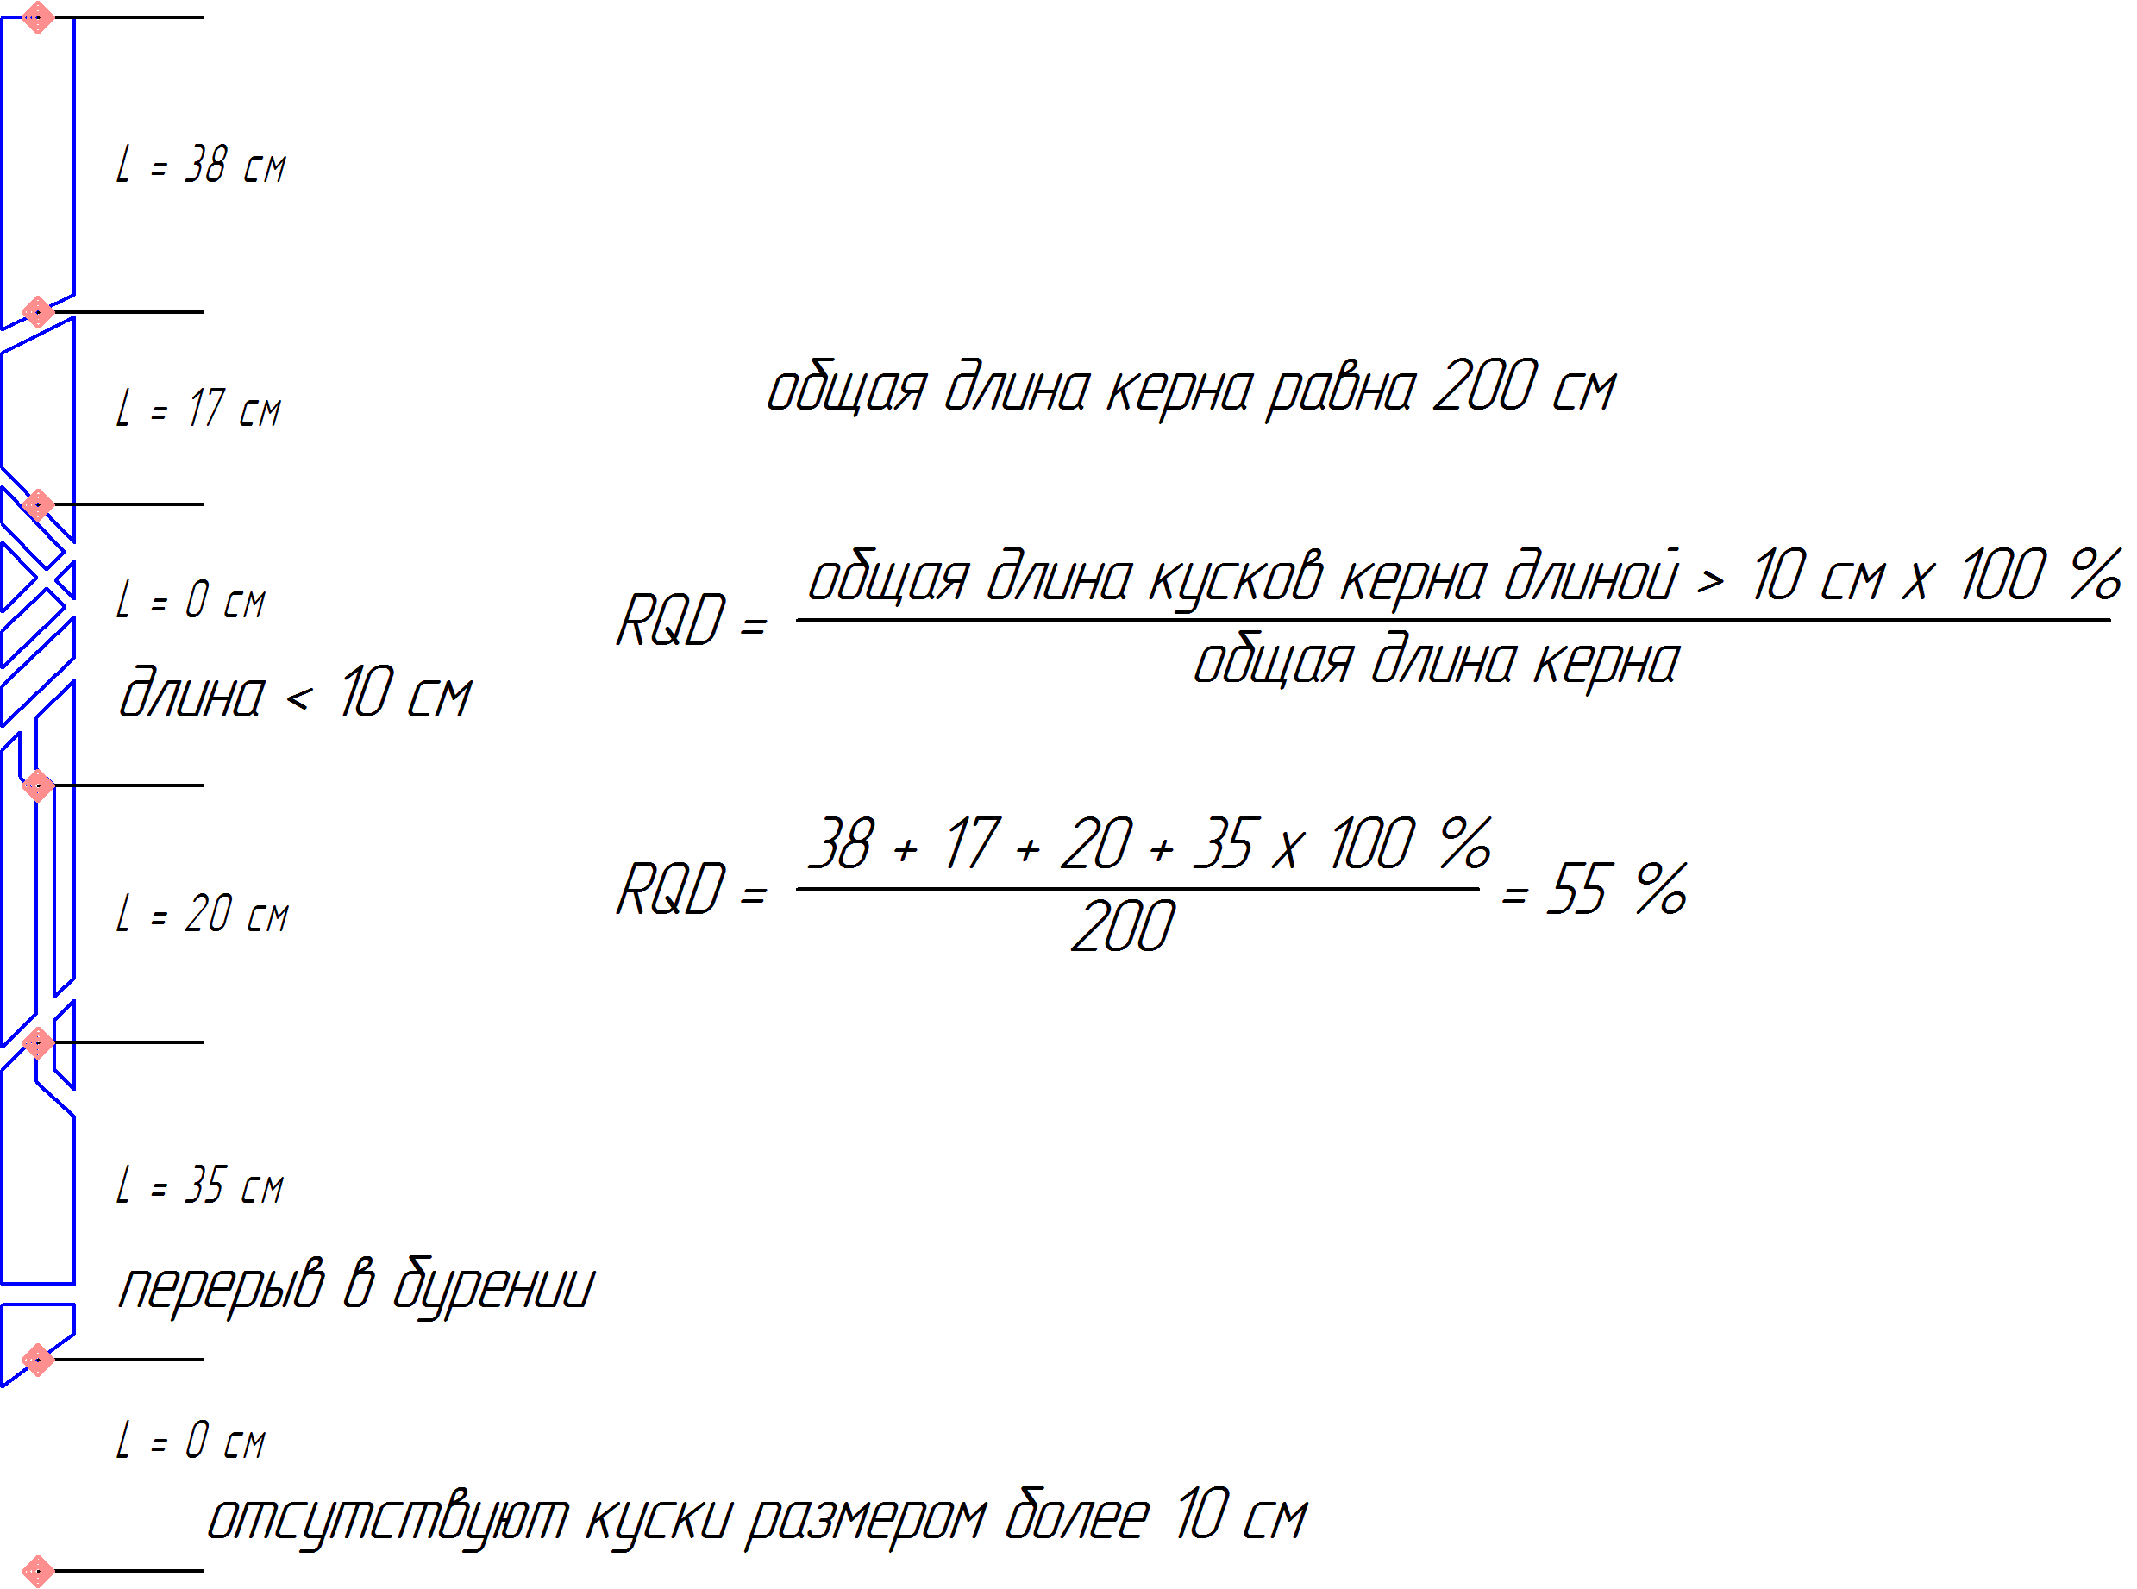

Рисунок 1.11 – Порядок измерения и расчета RQD

1.6.3 Определение геологического индекса прочности пород (GSI).
JA4 – характеристика трещин, определяется по данным съемки трещиноватости (таблица 1.4).
${ JCond}_{89}$ – параметр рейтинговой классификации трещиноватости горных пород определяем согласно формуле (1.6).

${ JCond}_{89}=$3+2+4+2+5=16 (1.6)

Таким образом, согласно (1.4) геологический индекс прочности для Акжальского месторождения составляет 64.

$GSI=1,5*{ JCond}_{89}+0,5RQD$=1,5*16 + 0,5*80 = 64

Массив горных пород по геологической структуре оценивается как блочный, а по качеству состояния поверхности обнажений – средний.
1.6.4 Определение прочностных характеристик массива горных пород.
Последствие взрывных работ и снижения напряжений за счет подвигания забоя приводит к нарушению горных пород в приконтурной части массив. Нарушенность массива горных пород (D) варьируется от 0 для ненарушенных горных пород до 1 для сильно нарушенных горных пород. Числовые значения параметра D выбираются на основе визуального обследования пород «in situ» и заключении об их качестве и степени нарушенности (таблица 1.5) [19].

Таблица 1.5 – Показатель нарушенности массива горных пород (D)

Рекомендуемое значение D | Описание массива горных пород вокруг выработки
D=0 | Хорошее качество взрывных работ с помощью буровых установок, которые оказывают минимальное воздействие на нарушенность массива горных пород вокруг выработки
D=0 | Механизированный (ручной) способ проведения выработок в слабых породах оказывает минимальное воздействие на нарушенность массива горных пород вокруг выработки
D=0,5 | Серьезные нарушения массива горных пород со стороны почвы без обратного свода выработки за счет больших напряжений
D=0,8 | Нарушенность массива горных пород развивается на расстоянии 2-3 м от контура выработки за счет взрывных работ низкого качества в крепких породах

Показатель нарушенности массива горных пород для условий подземного рудника «Акжал» на основе предела прочности пород на одноосное сжатие, значении показателя RQD и визуального наблюдения результатов проведения взрывных работ принимается D = 0,8.
Обобщенный критерий Хоека-Брауна [19] для горных пород является нелинейным и определяет прочность массива горных пород в зависимости от наибольших и наименьших главных напряжений через уравнение

$σ_{1}=σ_{3}+σ_{ci}{\left(m_{b}\frac{σ_{3}}{σ_{ci}}+s\right)}^{a}$ (1.7)

где${ σ}_{1}$ и $σ_{3}$ – наибольшие и наименьшие главные действующие напряжения, $σ_{ci}$ – прочность на одноосное сжатие образца горной породы в ненарушенном состояний, $m_{b}$ – константа, учитывающая генезис и состояние (качество) породного массива, $s$ и $a$ – константы горных пород, зависящие от геологического индекса прочности GSI.
С учетом параметра D (нарушенности массива горных пород), константы $m_{b}$, s, а определяются следующими соотношениями:

$m_{b}=m_{i}*\exp{\frac{GSI-100}{28-14D}}$ (1.8)

$s=\exp{\frac{GSI-100}{9-3D}}$ (1.9)
$a=\frac{1}{2}+\frac{1}{6}\left(e^{-GSI/15}-e^{-20/3}\right)$ (1.10)

где $m_{i}$ – параметр ненарушенной породы, большое значение $m_{i}$ соответствует хрупким породам, чем она меньше, тем пластичнее порода, а при $m_{i}$ = 0 имеет место идеальная пластичность.
Основным преобладающим типом горных пород на месторождении «Акжал» является известняк. Значения $m_{i}$ на основе проведенных исследований [20] для известняка составляет 10.
Прочность массива на одноосное сжатие получается путем постановки $σ_{3}=0$ в уравнение (1.7), что дает выражения

$σ_{c}=σ_{ci}s^{a}$ (1.11)

Прочность массива на одноосное растяжение получается из выражения:

$σ_{t}=-(sσ_{ci}/m_{b})$ (1.12)

Модуль деформаций массива горных пород определяется по формуле

$E_{m}=\left(1-0.5D\right)\sqrt{σ_{ci}/100}∙{10}^{(\frac{GSI-10}{40})}$ (1.13)

Сила сцепления и угол внутреннего трения горных пород определяются следующими уравнениями Кулона-Мора:

$$c= \frac{σ_{ci}\left[\left(1+2a\right)s+\left(1-a\right)m_{b}σ_{3n}\right]{\left(s+m_{b}σ_{3n}\right)}^{a-1}}{\left(1+a\right)\left(2+a\right)\sqrt{1+(\frac{6am_{b}{\left(s+m_{b}σ_{3n}\right)}^{a-1}}{\left(1+a\right)\left(2+a\right)})}}$$ | (1.14)
$$φ=\sin^{-1}\left[\frac{6am_{b}{(s+m_{b}σ_{3n})}^{a-1}}{2\left(1+a\right)\left(2+a\right)+6am_{b}{(s+m_{b}σ_{3n})}^{a-1}}\right]$$ | (1.15)

где $σ_{3n}=σ_{3max}/σ_{ci}$
Общая прочность массива горных пород согласно исследованиями Э. Хоека и Е. Брауна [21] предложено определять следующим образом:

$σ_{cm}={2c∙cosφ}/{1-sinφ}$ (1.16)

Максимальная величина наименьших главных действующих напряжений в массиве определяется по формуле

$σ_{3max}=σ_{cm}\left(0.47{\left({σ_{cm}}/{γH}\right)}^{-0.94}\right)$ (1.17)

где $γ$ – объемный вес горных пород (2,7 т/м³), Н – глубина расположения выработки (110 м).
Значение коэффициента Пуассона определяется по формуле [22]

$ϑ=0.25(1+e^{{{-σ}_{cm}}/4})$ (1.18)

Прочностные характеристики массива горных пород месторождения «Акжал» рассчитаны по уравнениям 1.6 - 1.18 и приведены в таблице 1.6.

Таблица 1.6 – Прочностные показатели массива горных пород

Прочностные показатели массива горных пород | Значение
σ_{сж} – предел прочности образцов горных пород на одноосное сжатие, МПа | 76
GSI – геологический индекс прочности | 64
RQD – показатель качества горных пород | 80
D – показатель нарушенности массива горных пород | 0,8
N_{тр} – количество систем трещин в породном массиве | 3
$m_{b}$ – константа, учитывающая генезис и состояние (качество) породного массива | 1,173
$s$ и $a$ – константы горных пород, зависящие от геологического индекса прочности GSI | 0,0043 / 0,502
$σ_{c}$ – прочность массива на одноосное сжатие, МПа | 4,913
$σ_{t}$ – прочность массива на одноосное растяжение, МПа | 0,277
$E_{m}$ – модуль деформаций массива горных пород, МПа | 11463,33
$c$ – сила сцепления горных пород, МПа | 0,948
$φ$ – угол внутреннего трения горных пород, град | 47,5
$σ_{cm}$ – общая прочность массива горных пород, МПа | 11,432
$σ_{3max}$ – максимальная величина наименьших главных действующих напряжений, МПа | 1,5135
$ϑ$ – коэффициент Пуассона | 0,26
τ – касательные напряжения в массиве, МПа | 2,15

На рисунке 1.12 приведена установленная зависимость главных действующих в массиве напряжений ${ σ}_{1}$ и $σ_{3}$, .

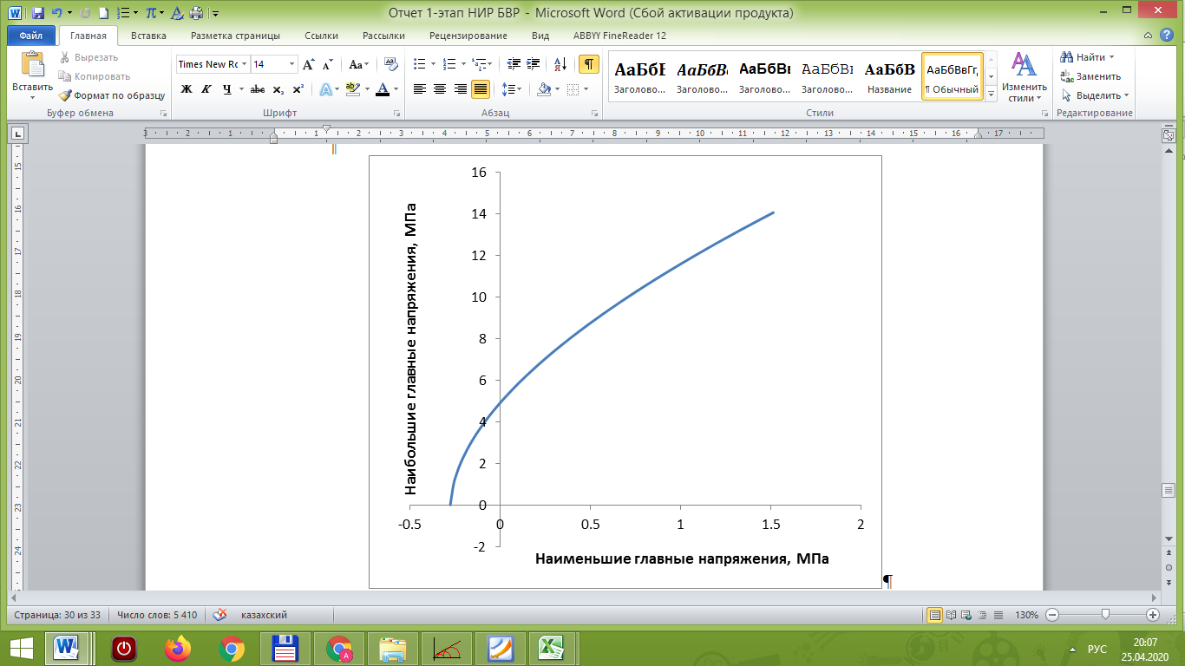

Рисунок 1.12 – Зависимость главных действующих в массиве напряжений

1.7 Показатель качества породы RQD

1964 году Д.Диром [23] был введен «индекс качества породы» RQD в качестве показателя количественной оценки качества массива.
RQD (Rock Quality Designation) – показатель качества массива по выходу керна геологоразведочных скважин.
Показатель RQD определяется соотношением суммы кусков керна длиной более 10 см к общей длине керна. Для определения RQD Международное общество по механике горных пород (ISRM) [24] рекомендует минимальный размер диаметра керна NX (54,7 мм) пробуренный алмазной коронкой. Медленная скорость вращения при бурении керна также даст хороший результат RQD. Индекс качества породы RQD по Диру приведен в таблице 1.7.
Процедура измерения RQD проведена на рисунке 1.13. Это часто используемый метод характеризующий степень трещиноватости керна, хотя этот параметр косвенно включает в себя другие особенности горных пород, такое как выветривание.
В настоящее время RQD является существенным компонентом при подсчете рейтинга горных пород по другим классификациям.

Таблица 1.7 – Индекс качества породы RQD

№ п/п | Значение RQD | Качество горной породы
1 | 0-25 | Очень слабый
2 | 25-50 | Слабый
3 | 50-75 | Средний
4 | 75-90 | Крепкий
5 | 90-100 | Очень крепкий

Основные принципы определения RQD по керну:
- базовый диаметр керна должен составлять желательно не менее – 47-50 мм;
- чем больше диаметр керна, тем меньше влияние процесса бурения на его целостность;
- на маленьких кернах могут появиться дополнительные нарушения от бурения;
- RQD зависит от ориентации керна относительно структуры массива горных пород;
- показатель RQD не чувствителен для условий хорошего или очень хорошего массива.
Определение RQD по наблюдениям в подземных выработках.
Определяется измерением по рулетке или по линиям, нарисованным на поверхности пород. Для этого участок не разрушенной породы, пересекается лентой рулетки или в месте проведения измерения рисуется прямая линия. RQD вычисляется как отношение суммарной длины участков длинной более 10 см на общую длину линии замера равной 2 м. Схема измерений представлена на рисунке 1.13.

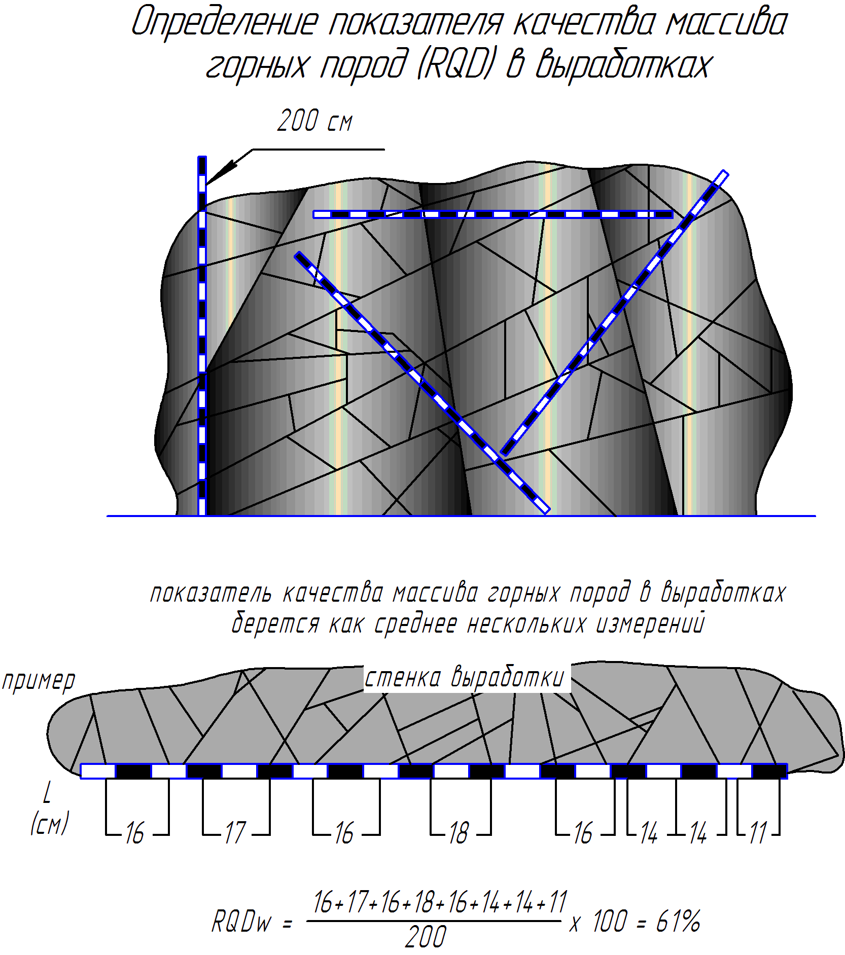

Рисунок 1.13 – Схема измерений RQD в выработке

Трещины протяженностью менее чем 1 м, не должны включаться в вычисления RQD, так как трещина может быть создана в результате повреждения массива от взрыва и не оказывает значимого влияния на устойчивость массива горных пород (не достаточно длинна). Во избежание влияния трещин, образованных в массиве при взрыве, только трещины - отдельности длиннее 1 м включаются для оценки RQD при линейном картировании. RQD можно измерять в различных направлениях.
По значению RQD массив горных пород разделяется на следующие классы:
- неповрежденная порода – (RQD = 100%);
- большая блочность – (RQD = 80-100%);
- средняя блочность – (RQD = 50-80%);
- маленькая блочность – (RQD <50%);
- слоистая (анизотропная).
На месторождении «Акжал» RQD определено в районе вентиляционного штрека и орта №2 горизонта 545 (рисунок 1.14).

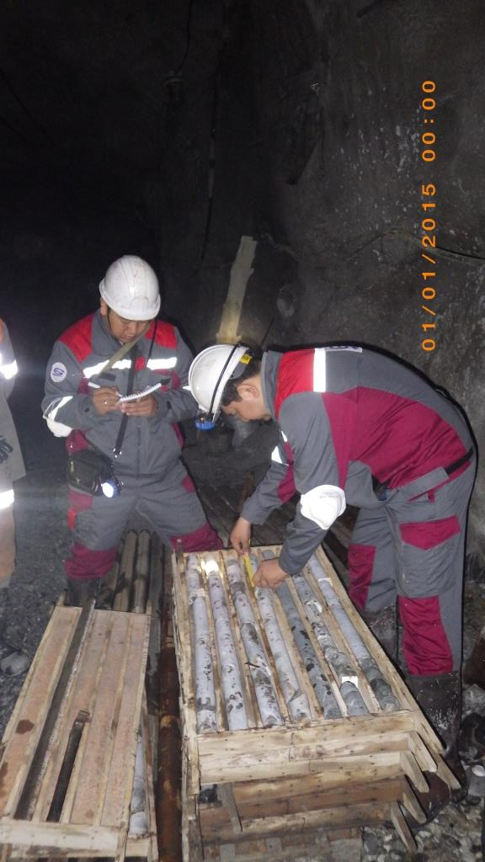

Рисунок 1.14 – Определение RQD

Результаты определения RQD на подземном руднике «Акжал» приведены в таблице 1.8.

Таблица 1.8 – Результаты определения RQD

Интервалы скважины, м | Значение RQD | Качество горной породы
30,8-38,3 | 92,6 | Очень крепкий
20,3-30,8 | 84,4 | Крепкий
9,7-20,3 | 80 | Крепкий
6,7-9,7 | 61 | Средний
Среднее значение | 80,7 | Крепкий

Определяем GSI по формуле 1.4:

$GSI=1,5*{ JCond}_{89}+0,5RQD$=1,5*16 + 0,5*80 = 64

На рисунке 1.15 приведена диаграмма определения значения GSI в зависимости от структуры породного массива и состояния трещин, в которой горизонтальная ось определяется значениями 1,5$*{JCond}_{89}$, а вертикальная ось – значениями RQD/2.

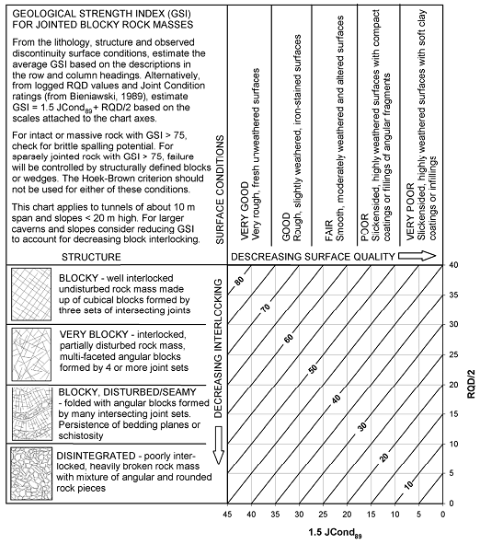
64
Рисунок 1.15 – Диаграмма определения показателя GSI

1.8 Оценка устойчивости массива горных пород по рейтингу RMR

Рейтинг массива горных пород по Бенявскому (RMR) определяется следующим образом:

RMR = JA1+ JA2+ JA3+ JA4+ JA5+ JBB (1.19)

Показатель прочности породы на одноосное сжатие (рейтинг JA1).
Для определения рейтинга JA1 используется прочность горных пород на одноосное сжатие. Для вычисления показателя прочности породы на одноосное сжатие используются данные о физико-механических свойствах горных пород приведенные в [25,26].
Рейтинг JA1 определяется по графику, представленной на рисунке 1.6.
Предел прочности горных пород на сжатие принимается 89 МПа, исходя из рисунка 1.16 рейтинг JA1 равен 11.

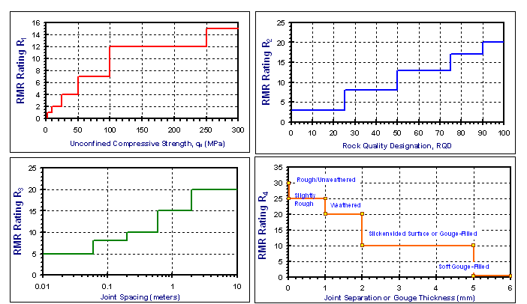
Рейтинг JA1
Прочность породы на одноосное сжатие, МПа

Рисунок 1.16 – График определения рейтинга JA1

Показатель качества породы RQD (рейтинг JA2).
По значению RQD согласно графика, представленной на рисунке 1.17, определяется рейтинг JA2.

Рейтинг JA2
RQD, %

Рисунок 1.17 – График определения RQD

При RQD = 80 рейтинг JA2 равен 17.

Расстояние между трещинами (рейтинг JA3).
Расстояние между трещинами замерялись с помощью рулетки на контурах горно-капитальной выработки горизонта 505, а также в зависимости от результата RQD. Среднее расстояние между трещинами составляет 0,15 м. Рейтинг JA3 определяется по графику, представленной на рисунке 1.18, и равен 9.

Рейтинг JA3
Расстояние между трещинами, м

Рисунок 1.18 – График определения рейтинга JA3

Характеристики трещин (рейтинг JA4).
Характеристики трещиноватости были определены при вычислении GSI по формуле 1.4. Рейтинг JA4 равен 16.

Обводненность выработки (рейтинг JA5).
В пределах месторождения естественные водотоки и водоёмы отсутствуют. Распространены два типа подземных вод: трещинный и трещинно-карстовый. Подземные воды имеют единую гидравлическую связь через системы региональных трещин и линий тектонических нарушений, и по гидрогеологической стратификации образуют единую водоносную зону трещиноватости палеозойских пород.
Глубина залегания уровня подземных вод составляет 12,8-21,1 м. Средний коэффициент фильтрации по месторождению составил 0,081 м/сут, что позволяет классифицировать палеозойскую зону трещиноватости по степени водопроницаемости как слабоводоносную (слабоводопроницаемую).
Гидрогеологические условия месторождения являются простыми. По данным [27] средний водоприток составляет 35 л/мин.
На рисунке 1.19 приведен график определения рейтинг JA5 в зависимости от водопритоков на месторождении.
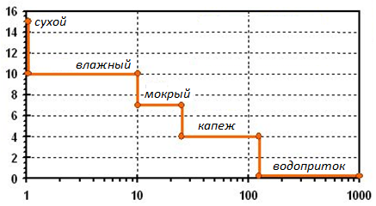
Рейтинг JA5
Водоприток, л/мин

Рисунок 1.19 – График определения Рейтинг JA5

В целом по месторождению «Акжал» значение рейтинга JA5 составляет 6.
Влияние ориентации трещин (рейтинг JВ).
Рейтинг JВ показатель ориентации трещин оценивается как средняя, т.е. условия проведения горных выработок является благоприятным. Рейтинг JВ равен (-5).

Рейтинг массива горных пород по Бенявскому (RMR) в условиях месторождения «Акжал» составляет:

RMR = JA1+ JA2+ JA3+ JA4+ JA5+ JBB ; RMR = 11+17+9+16+6+(-5) = 59

В зависимости от рейтинга RMR З. Бенявский предложил следующую классификацию массивов по устойчивости (таблица 1.9) [29].

Таблица 1.9 – Классификация массивов по рейтингу RMR

Рейтинг массива RMR | Класс скального массива | Оценка устойчивости | Среднее  время устойчивости
100 - 81 | I | Весьма устойчивые породы | 20 лет при  пролете 15 м
80 - 61 | II | Устойчивые породы | 1 год при  пролете 10 м
60 - 41 | III | Породы средней устойчивости | 1 неделя при  пролете 5 м
40 - 21 | IV | Неустойчивые породы | 10 часов при  пролете 2,5 м
< 21 | V | Весьма неустойчивые породы | 30 мин. при  пролете 1 м

1.9 Выводы по главе

По результатам анализа материала, представленного в 1 главе, приведем краткие выводы:
1. Техногенное воздействие на нетронутый массив горных пород приводит к изменению напряженно-деформированного состояния горных пород в приконтурной его части. Для создания благоприятных условий проведения горных работ возникает необходимость изучения поведения массива. Для обоснования устойчивого состояния горных выработок необходимо учесть дополнительные свойства массива.
2. Одним из важнейших факторов, оказывающих влияние на напряженно-деформированное состояние горного массива является трещиноватость. Наличие трещин в массиве в значительной мере воздействуют на механические свойства горных пород, так как с увеличением степени трещиноватости прочностные характеристики пород массива уменьшаются, а деформационные увеличиваются.
На устойчивость горных пород большое влияние оказывают макротрещины, называемые для краткости трещинами с размером от 0,1 до 100 м. Рост трещин происходит за счет действующей нагрузки, как со стороны кровли, так и с боков горной выработки.
2. Закономерности изменения показателей паспорта прочности и деформируемости горных пород от параметров трещиноватости и напряженного состояния горного массива исследованы недостаточно. В частности, на сегодняшний день отсутствует общепринятая методика определения коэффициента структурного ослабления, в которой бы производился учет всех дефектов, структуры и строения массива, а также особенности приложения нагрузки.
3. Несмотря на имеющийся многолетний положительный опыт использования широкого спектра методов изучения НДС массива горных пород, все они не лишены серьезных недостатков и по ряду показателей не отвечают постоянно возрастающим требованиям практики. Из всего многообразия существующих методов оценки НДС массива горных пород следует выбрать такой, который при минимальных упрощениях и оптимальных затратах времени позволит с максимальной степенью реальности отразить процессы, которые происходят вокруг горной выработки.
Более предпочтительным при обосновании параметров устойчивости горных выработок являются численные методы математического моделирования, которые в наибольшей степени позволяют учесть большое число исходных данных.
4. В зарубежной практике оценки устойчивости пород вокруг горных выработок применяется теория прочности Хоека-Брауна на основе геологического индекса прочности горных пород GSI. При определении геологического индекса прочности учитываются геологические особенности породного массива, его структура, большое разнообразие геомеханических и геометрических показателей трещиноватости. GSI позволяет осуществлять корректный переход от прочности образца горных пород к прочности массива. Таким образом, классификация горных пород на основе GSI является наиболее подходящей к применению, так как позволяет учесть все свойства реального массива горных пород и использование систем оценки качества геологической среды вместе с методами численного моделирования дает возможность более обоснованно подойти к геомеханической оценке устойчивости массива горных пород.
5. Для учета степени влияния трещиноватости на устойчивость приконтурного массива необходимо определить геологический индекс прочности горных пород GSI. Для выявления значения данного коэффициента необходимо провести натурные наблюдения за трещиноватостью горных пород на контуре выработки и изучить механические свойства горных пород в лабораторных условиях.
6. В мировой практике проектирования подземных сооружений при оценке устойчивости горных выработок применяются рейтинговые системы классификации горного массива. Применение данных классификаций представляется перспективным, поскольку использование систем оценки качества геологической среды вместе с методами численного моделирования позволяет более обоснованно подойти к геомеханической оценке устойчивости массива горных пород, выбору параметров крепления выработок, а также при решении вопросов безопасности ведения горных работ.
7 Проведенный анализ современных международных методов оценки устойчивости массива горных пород на основе рейтинговых показателей позволил определить, что проведение исследований по обоснованию параметров устойчивости техногенных обнажении в условиях рудника «Акжал» может быть достоверно выполнено с использованием обобщенного критерия Хоека-Брауна на основе Geological Strength Index GSI. Геологический индекс прочности пород позволяет осуществлять корректный переход от прочности образца горных пород к прочности массива горных пород.
Данная методика позволяет учесть большое разнообразие геологических и геомеханических характеристик массива и дает возможность обоснованно определять зоны разрушения вокруг подземных выработок при численном моделировании.

2 ЧИСЛЕННЫЙ АНАЛИЗ ПО ОПРЕДЕЛЕНИЮ НАПРЯЖЕННО-ДЕФОРМИРОВАННОГО СОСТОЯНИЯ МАССИВА ГОРНЫХ ПОРОД

2.1 Исходные данные для численного анализа напряженно-деформированного состояния породного массива

В настоящее время дно карьера засыпано пустыми породами до отметки 578-580 м. Ведутся горные работы по отработке рудного тела с целью создания внутреннего отвала.
Основные параметры очистного блока:
- длина блока по простиранию – 80 м;
- ширина блока – равна ширине рудного тела;
- высота блока – 40 м;
- высота подэтажа – 24 м.
Задачей исследования является анализ напряженно-деформированного состояния массива горных пород вблизи очистного блока от горизонта 545 до дна карьера. Оценивается напряженное состояние массива при поэтапной отработке рудных тел восходящем порядке.
В результате проведения комплексных геотехнологических исследований уточнены основные физико-механические свойства горных пород и подготовлены исходные данные для численного анализа напряженно-деформированного состояния и устойчивости массива горных пород.
Исходные данные для проведения численного анализа приведены в таблице 2.1.
Численный анализ проводился по геологическим разрезам 14, 15 и 17.

Таблица 2.1 – Исходные данные для численного анализа

Тип породы | Объем вес, кН/м³ | Предел проч-ности, МПа | Сцепление,  МПа |  |  | Угол внутреннего трения, град. |  |  | Коэффициент Пуассона |  |  | Модуль упругос-ти, Е_{rм}, МПа
 |  |  | при глубинах, м |  |  | при глубинах, м |  |  | при глубинах, м
 |  |  | 120 | 160 | 120 | 120 | 160 | 200 | 120 | 160 | 200
Массивные известняки, безрудн. | 26,9 | 32,0 | 1,197 | 1,317 | 1,432 | 50,9 | 49,1 | 47,6 | 0,086 | 0,104 | 0,122 | 22995,23
Массивные известняки, рудо-вмещающие | 27,0 | 59,5 | 1,842 | 1,964 | 2,084 | 53,6 | 52,1 | 50,8 | 0,050 | 0,067 | 0,082 | 38339,60
Известняки со свинцово-цинковым оруденением | 28,7 | 43,4 | 1,498 | 1,628 | 1,754 | 52,1 | 50,4 | 48,9 | 0,069 | 0,088 | 0,105 | 30115,12

2.2 Оценка влияния внутреннего отвала на напряженно-деформированное состояние подкарьерного массива

При комбинированном способе разработки месторождений полезных ископаемых формируется сложная геомеханическая система. На напряженно-деформированное состояние горного массива одновременно влияют технологические операции открытых и подземных горных работ. При отработке подкарьерных запасов возникает ряд проблем, одной из которых является осложнение поддержания в устойчивом состоянии подземных горных выработок из-за наличия и постоянного наращивания объема внутреннего отвала.
Практика применения внутреннего отвалообразования становится все более актуальной и используется на месторождениях, ведущих отработку комбинированным способом. Схема размещения вскрышных пород в карьерной выемке обосновывается рядом преимуществ, среди которых сокращение расстояния транспортировки и экономия площадей для размещения отвалов [29]. В связи с тем, что на месторождении свинцово-цинковых руд «Акжал», возникла необходимость формирования в карьерной выемке отвала пустых пород, была поставлена задача по оценке влияния внутреннего отвала на геомеханическую обстановку глубоких горизонтов при дальнейшей отработке подкарьерных запасов.
Целью исследования является оценка влияния внутреннего отвала, отсыпанного на дне карьера, на напряженно-деформированное состояние массива вокруг горных выработок, расположенных в подкарьерной части рудника «Акжал».
Изучению технологии внутреннего отвалообразования при комбинированной разработке полезных ископаемых уделяется достаточно большое внимание [30, 31, 32]. При этом главное место в исследованиях занимает, как правило, анализ технологических процессов и устойчивость откосов отвалов, а влиянию внутреннего отвала на геомеханическую обстановку подкарьерного массива отводится второстепенная роль.
В работах [33, 34] вопросы влияния внутреннего отвала на геомеханическую обстановку подкарьерного массива рассматриваются с учетом влияния таких основных факторов, как горно-геологические условия месторождения, обводненность, влияние буровзрывных работ и др. Также, для целостной оценки устойчивости горных выработок, находящихся непосредственно под дном карьера и в прилегающем массиве горных пород, учитывается наличие трещин и других нарушений в породном массиве [35].
Для прогнозной оценки влияния внутреннего отвала на геомеханическую обстановку глубоких горизонтов необходима комплексная оценка напряженно-деформированного состояния подкарьерного массива с учетом особенностей физико-механических свойств вмещающих пород на основе численного моделирования.
Верхняя часть Центрального карьера месторождения «Акжал» отработана открытым способом, подкарьерная и прибортовая зоны карьера вскрыты штольнями и вертикальными стволами. Подкарьерные запасы месторождения «Акжал» в соответствии с горнотехническими условиями разработки, принятой схемы вскрытия и порядка отработки запасов предусматривается отрабатывать системами подэтажного обрушения с боковым и торцевым выпуском руды.
В соответствии с проектом [36] предусматривается организация складирования вскрышных пород в выработанном пространстве Центрального карьера, что позволит сократить эксплуатационные затраты на транспортировку горной массы. Размещение отвала на дне карьера позволит значительно уменьшить дальность транспортировки вскрышной породы по сравнению с дальностью транспортировки в существующие отвалы. Наряду с эффективностью технических решений по складированию вскрышных пород в выработанное пространство, улучшается экологическая обстановка района за счет снижения запыленности поверхности внешних отвалов.
В случае размещения внутреннего отвала на месторождении «Акжал» его предполагается формировать путем заполнения при последовательном наполнении вскрышными породами выработанного пространства центральной части карьера. Согласно проекту [36] высота пригруза составит 30 м. Основание, на котором предусматривается произвести отсыпку отвала, сложено крепкими скальными породами.
Для оценки возможного влияния размещения в выработанном пространстве пустых пород на геомеханическое состояние подкарьерного массива горных пород месторождения «Акжал» выполнено численное моделирование напряженно-деформированного состояния массива до и после формирования внутреннего отвала. В качестве критерия разрушения для оценки устойчивости горных выработок выбран критерий Хоека - Брауна.
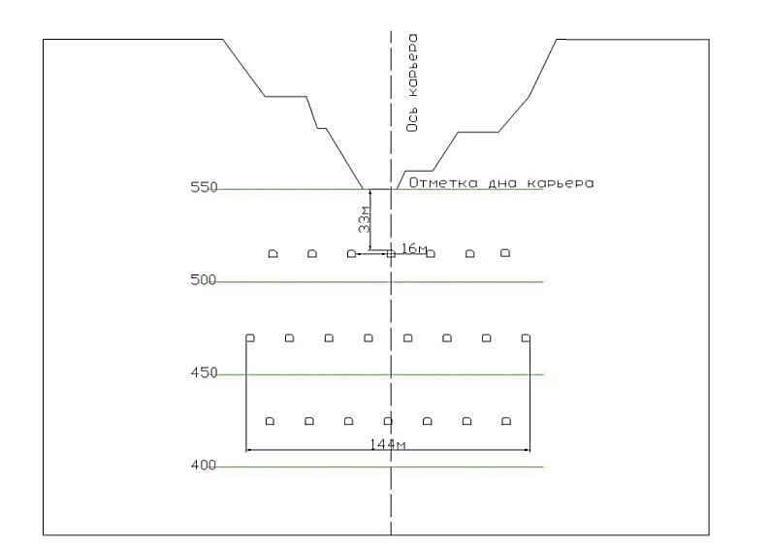
Рисунок 2.1 – Схема расположения выработок

Для решения поставленной задачи путем численного моделирования реализовано две модели, с учетом и без учета внутреннего отвала в карьерной выемке. Расположение горных выработок и их соответствующая привязка к горизонтам отработки представлена на рисунке 2.1. Горизонты разработки выбраны в соответствии с фактическим расстоянием до дна карьера.
На первом этапе исследования изучены качественное изменение напряженно-деформированного состояния подкарьерного массива, вмещающего горные выработки, в непосредственной близости от дна карьера. На рисунке 2.2 представлены изолинии распределения вертикальных (sigma 1) и горизонтальных (sigma 3) напряжений в подкарьерном массиве с учетом и без учета внутреннего отвала.

а) б)
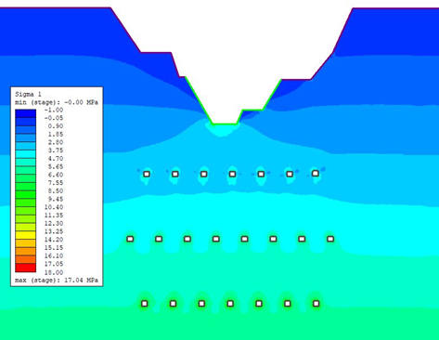 | 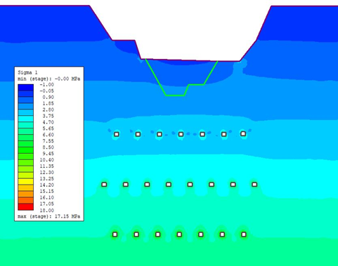
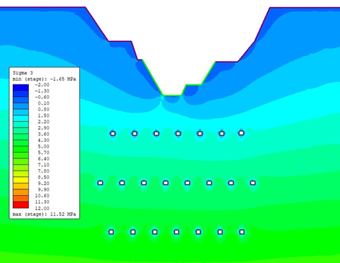 | 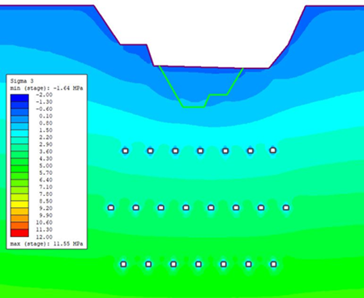

Рисунок 2.2 - Изолинии распределения вертикальных и горизонтальных напряжений в подкарьерном массиве вокруг горных выработок: а) без учета внутреннего отвала в карьерной выемке; б) с учетом внутреннего отвала

Из представленных изолиний распределения вертикальных напряжений видно, что без пригрузки горной массы в карьерной выемке непосредственно под дном карьера наблюдается рост главных напряжений. А в случае с внутренним отвалом вертикальные напряжения распределены более равномерно. Анализ изолинии распределения горизонтальных напряжений показывает, что внутреннее отвалообразование приводит к более равномерному распределению sigma 3. С увеличением расстояния от дна карьера вертикальные и горизонтальные напряжения в подкарьерном массиве стремятся к значениям напряжений, соответствующим варианту без внутреннего отвала. Из этого можно полагать, что изменение напряжений в подкарьерном массиве вокруг горных выработок в наибольшей степени зависят от расстояния до дна карьера и наличия внутреннего отвала. Следует также отметить, что подкарьерный массив характеризуется преобладающими значениями горизонтальных составляющих напряжений над вертикальными. Эта особенность вызвана наличием в массиве значительных неравнокомпонентных горизонтальных тектонических напряжений. [37]
Далее рассмотрены количественные значения напряжений, возникающих на контуре выработок подкарьерного массива. Для этого подробно рассмотрено напряженно-деформированное состояние вокруг горной выработки, расположенной вдоль центральной оси карьера на расстоянии 35 метров от непосредственного дна карьера. На рисунке 2.3 выделены изолинии зоны возможных обрушений горных пород с коэффициентом запаса прочности (Strength Factor) менее 1,2. Породы, заключенные в данной зоне характеризуются по степени устойчивости как нестабильные.

а)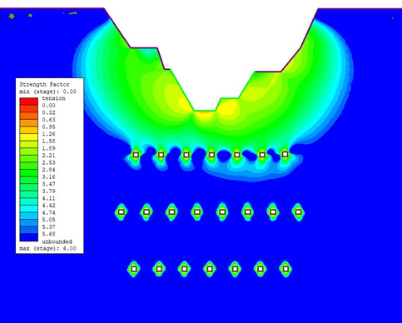 | б)  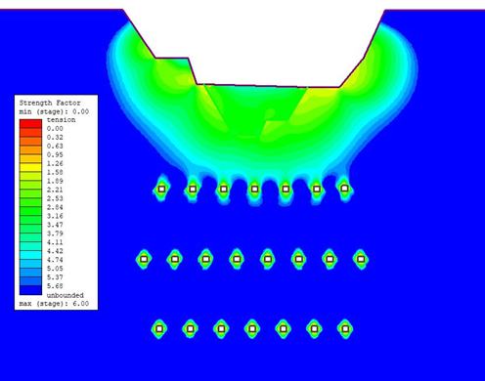
Рисунок 2.3 – Изолинии распределения напряжений на контуре выработок подкарьерного массива в горизонтальном удалении от центральной оси на глубинах расположения выработок 35 м, 82 м, 127 м от отметки дна карьера: а) - без учета внутреннего отвала; б) - с учетом внутреннего отвала

Из анализа картины распределения изолиний по фактору прочности (Strength Factor) наблюдается неравномерное распределение запаса прочности по контуру выработки, а именно, незначительные деформации в кровле и перераспределение нагрузки на бока выработки. Количественные значения зон неупругих деформации при варианте с внутренним отвалообразованием почти равна случаю отсутствия отвала. Также можно заметить, что качественный характер распределения главных напряжений вокруг горной выработки, расположенной вблизи дна карьера, не изменяется.
Далее выполнено моделирование для прогнозной оценки влияния внутреннего отвала на напряженно-деформированное состояние массива вокруг горных выработок, находящихся непосредственно под дном карьера вдоль центральной оси. На рисунке 2.4 представлены изменения значений зон возможных разрушений в кровле и боках выработок подкарьерного массива вдоль центральной оси карьера в зависимости от расстояния от выработки до дна карьера.

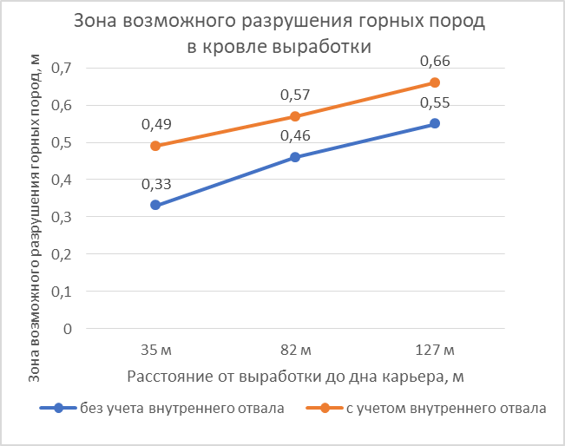 | 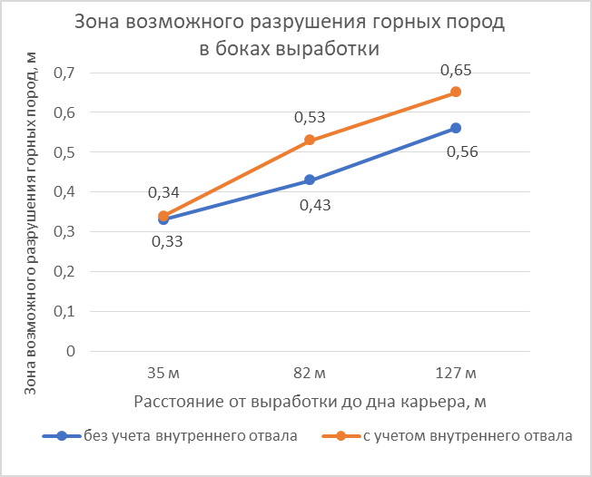
Рисунок 2.4 - Изменение зон возможных разрушений в кровле и боках выработок подкарьерного массива вдоль центральной оси карьера в зависимости от горизонта разработки

По представленной зависимости можно отметить, что наличие внутреннего отвала приводит к росту зоны возможных разрушений в кровле и боках выработок подкарьерного массива. Для обоих случаев характерен линейный рост значений зон возможных разрушений.
Далее рассмотрено влияние отвала в карьерной выемке на изменения напряжений на контуре выработок подкарьерного массива в горизонтальном удалении от центральной оси на глубинах расположения выработок 35 м, 82 м, 127 м от отметки дна карьера. На рисунке 2.5 представлены изменения зон возможных разрушений на контуре выработок в зависимости от их положения относительно дна карьера в горизонтальной плоскости.

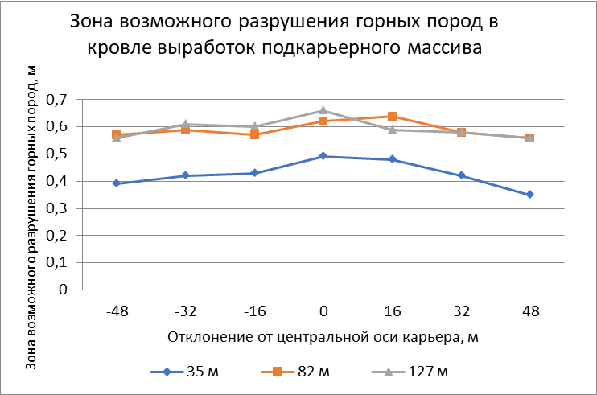 | 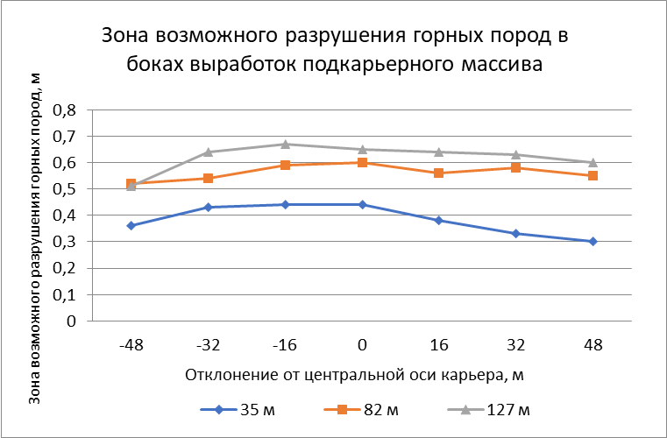
Рисунок 2.5 - Изменение зон возможных разрушений в кровле и в боках выработок подкарьерного массива в зависимости от их положения от дна карьера в горизонтальной плоскости

По полученным значениям зон возможных разрушений можно заключить, что внутреннее отвалообразование оказывает влияние не только непосредственно под дном, но и на некотором отдалении в горизонтальном направлении. Также следует учитывать влияние борта карьера на напряженно-деформированное состояние подкарьерного массива, в связи с появлением гравитационной составляющей напряжений. Также заметна асимметричность относительно центральной оси карьера, связанная с неровным контуром земной поверхности, заданной в модели.
Анализ результатов моделирования показал, что наибольший рост значений зон возможных разрушений на контурах выработок подкарьерного массива возникает непосредственно под дном карьера и на удалении от центральной оси карьера равном 16 метров. Для выработок, расположенных в отклонении от центральной оси более 16 метров, происходит спад значений напряжений, следовательно, этот участок можно охарактеризовать как прибортовой, так как на него оказывается взаимное влияние дна и борта карьера. [38]
Выполненная оценка влияния внутреннего отвала на геомеханическое состояние подкарьерного массива месторождения «Акжал» позволила сделать следующие выводы:
- главные напряжения увеличиваются в подкарьерном массиве непосредственно под дном карьера, а с увеличением глубины или отклонения от центральной оси горных выработок значение напряжений стремятся к случаю, не требующему учета влияния отвала в карьерной выемке. Из этого можно полагать, что изменение напряжений в подкарьерном массиве вокруг горных выработок в наибольшей степени зависят от расстояния до дна карьера;
- результаты численного моделирования показали, что размещение пустых пород в центральной части карьера может оказывают влияние на напряженно-деформированное состояние подкарьерного массива;
- принятие высоких значений коэффициента запаса прочности пород приконтурной части позволит минимизировать расходы на крепление и поддержание горных выработок.
2.3 Результаты численного анализа

Результаты численного анализа (рисунки 2.6, 2.7, 2.10, 2.11) показывают, что при отбойке рудного тела бока и кровля выработки коэффициент запаса прочности горных пород должен составлять от 1,57 до 1,83. В этом случае можно ожидать, что массив горных пород вблизи очистного блока будет находиться в переходном напряженном состоянии от устойчивого к предельному состоянию (рисунки 2.8, 2.9, 2.12, 2.13).

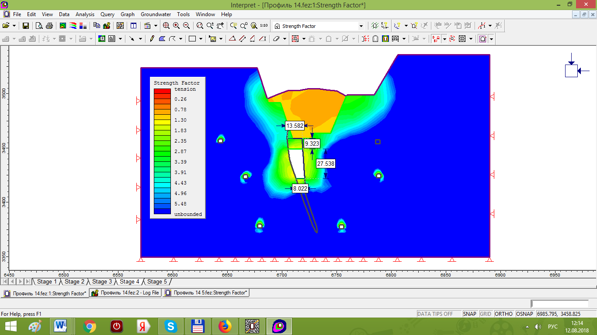

Рисунок 2.6 – Запас прочности пород при охранном целике 9 м по разрезу 14

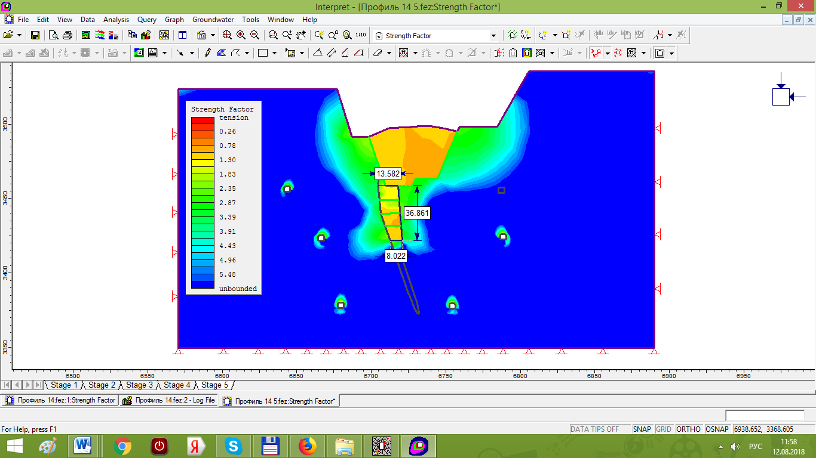

Рисунок 2.7 – Запас прочности пород при условии полной отработки блока по разрезу 14

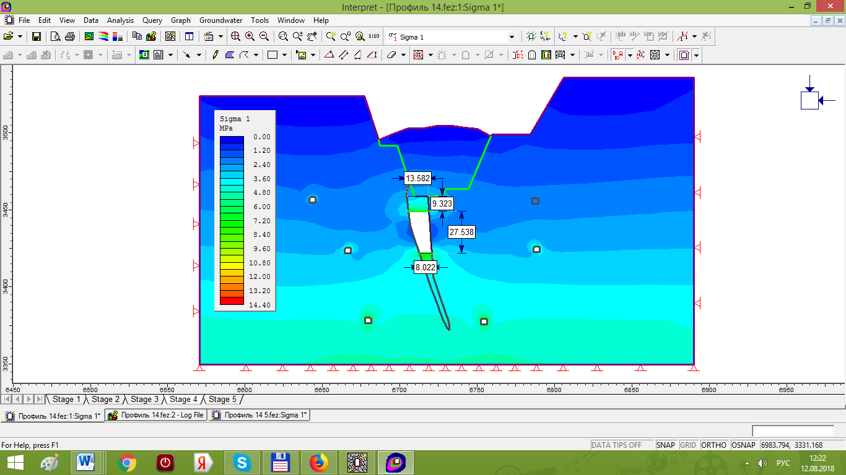

Рисунок 2.8 – Вертикальные напряжения в массиве при охранном целике 9 м по разрезу 14

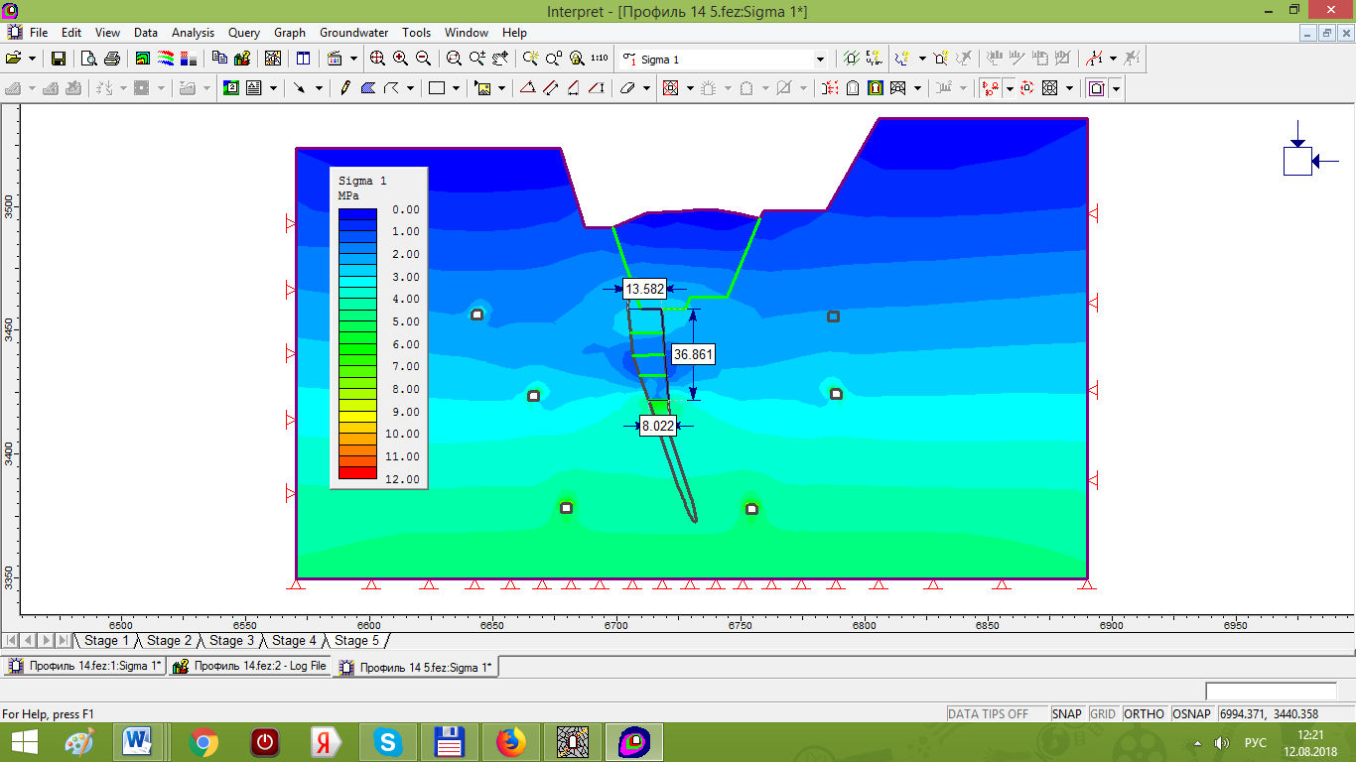

Рисунок 2.9 – Вертикальные напряжения в массиве при условии полной отработки блока по разрезу 14

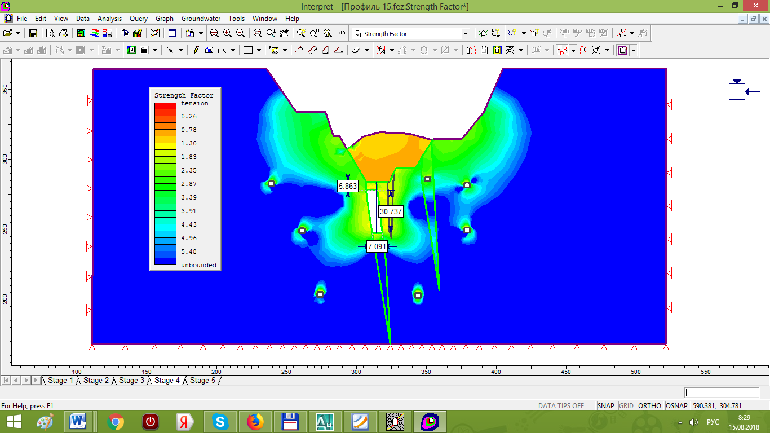

Рисунок 2.10 – Запас прочности пород при охранном целике 6 м по разрезу 15

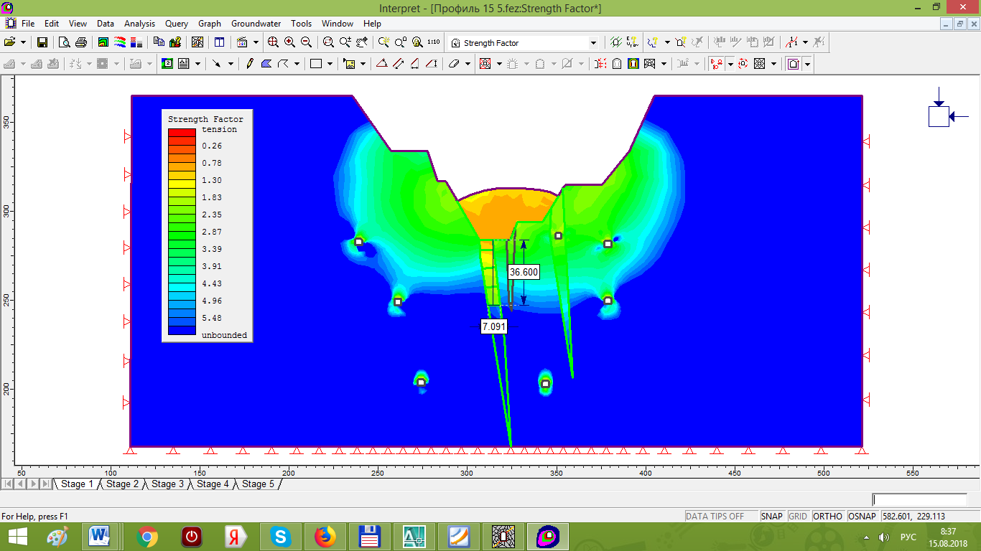

Рисунок 2.11 – Запас прочности пород при условии полной отработки блока по разрезу 15

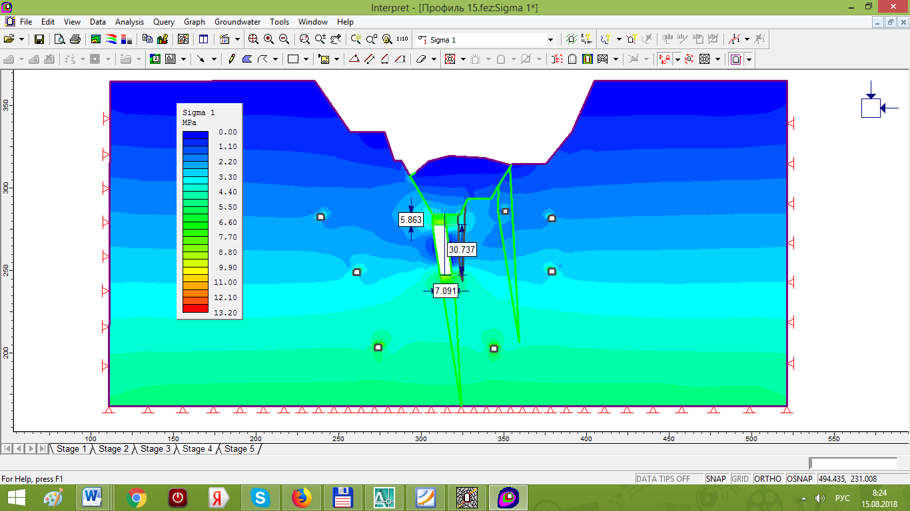

Рисунок 2.12 – Вертикальные напряжения в массиве при охранном целике 6 м по разрезу 15

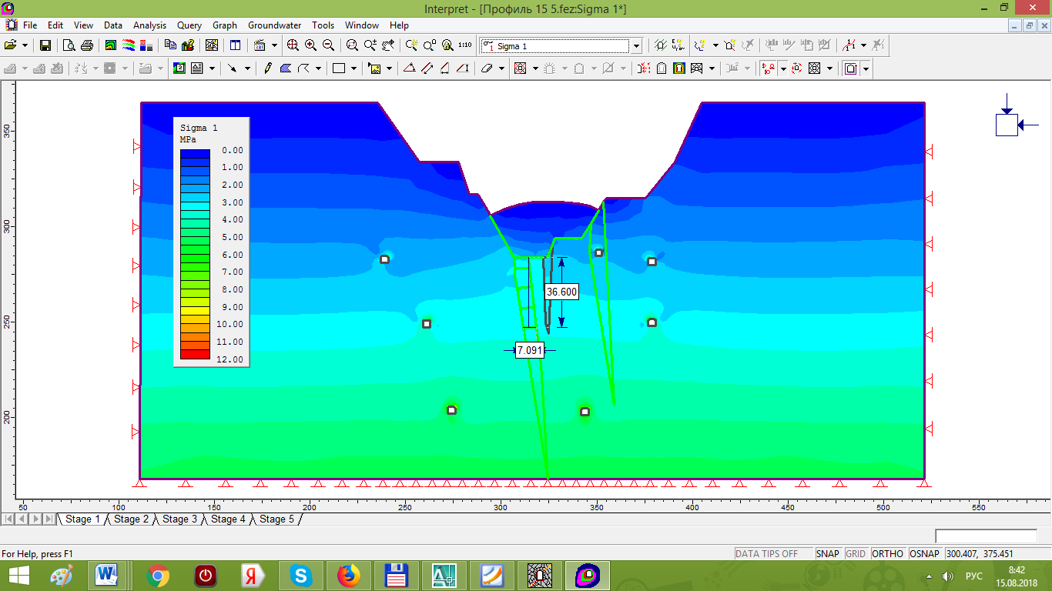

Рисунок 2.13 – Вертикальные напряжения в массиве при условии полной отработки блока по разрезу 15

При отбойке рудного тела в кровле очистного забоя концентрируются максимальные наибольшие главные напряжения
Величина наибольшего главного напряжения в потолочном целике составляет от 5 до 8,8 МПа при высоте от 10 до 30 м (рисунок 2.14 а).
Коэффициент запаса прочности горных пород в потолочном целике составляет от 1,3 до 2 при высоте блока от 10 до 30 м (рисунок 2.14 б).

а) | б)
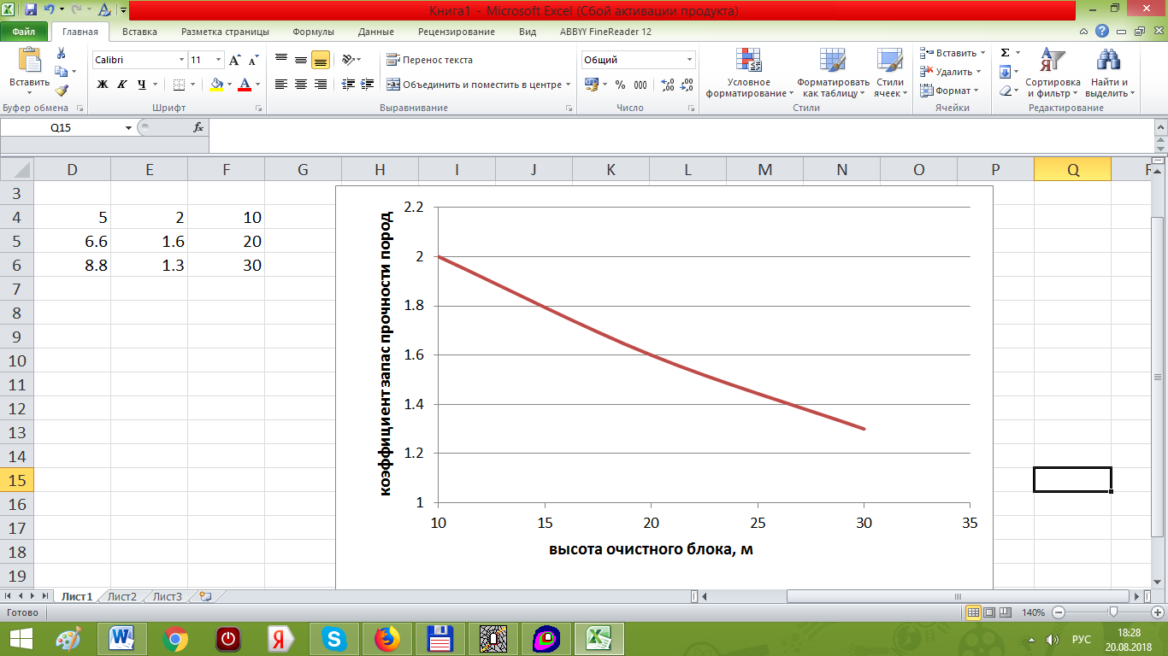 | 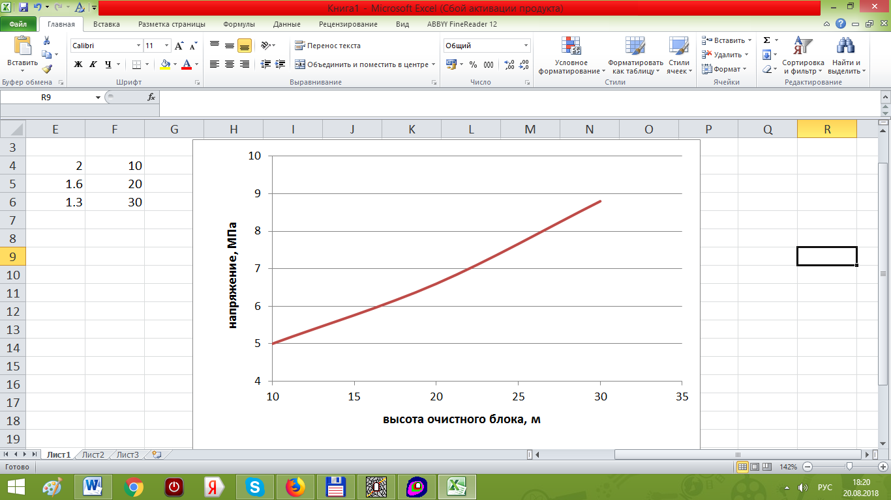

Рисунок 2.14 – График изменения коэффициента запаса прочности пород (а) и главного напряжения (б) в потолочном целике в зависимости от высоты очистного блока

Как видно из рисунка 2.14 по мере увеличения высоты очистного блока растет и концентрация вертикальных напряжений, что приводит к снижению коэффициента запаса прочности потолочного целика.
При отработке потолочного целика горного массива со дна карьера порода должна осыпаться в очистное пространство и создавать дополнительный боковой подпор, тем самым достигается нормализация напряженного состояния массива горных пород вокруг очистного блока.
Результаты численного анализа показывают, что наиболее опасным является этап отбойки рудного тела при высоте очистного блока 30 м, т.е. это процесс отбойки целика между карьером и подземным рудником, так как на этом этапе запас прочности массива горных пород снижается до 1,3, что соответствует предельному устойчивому состоянию. На других этапах ведения горных работ по отбойке рудного тела в восходящем порядке массив горных пород сохранит устойчивое состояние.

2.4 Выводы по главе

1. Практика применения внутреннего отвалообразования становится все более актуальной и используется на месторождениях, ведущих отработку комбинированным способом. Схема размещения вскрышных пород в карьерной выемке обосновывается рядом преимуществ, среди которых сокращение расстояния транспортировки и экономия площадей для размещения отвалов. На месторождении свинцово-цинковых руд «Акжал», в связи с формирования в карьерной выемке отвала пустых пород, была поставлена задача по оценке его влияния на геомеханическое состояние нижележащих горизонтов при дальнейшей отработке подкарьерных запасов.
2. Для прогнозной оценки влияния внутреннего отвала на геомеханическую обстановку нижележащих горизонтов проведена комплексная оценка напряженно-деформированного состояния подкарьерного массива с учетом особенностей физико-механических свойств вмещающих пород на основе численного моделирования.
3. Наличие внутреннего отвала приводит к росту зоны возможных разрушений в кровле и боках выработок подкарьерного массива. Для обоих случаев характерен линейный рост значений зон возможных разрушений.
4. По полученным значениям зон возможных разрушений можно заключить, что внутреннее отвалообразование оказывает влияние не только непосредственно под дном, но и на некотором отдалении в горизонтальном направлении. Также следует учитывать влияние борта карьера на напряженно-деформированное состояние подкарьерного массива, в связи с появлением гравитационной составляющей напряжений.
5. Результаты численного моделирования показали, что размещение пустых пород в центральной части карьера оказывает влияние на напряженно-деформированное состояние подкарьерного массива;
6. Принятие высоких значений коэффициента запаса прочности пород приконтурной части позволит минимизировать расходы на крепление и поддержание горных выработок.
7. Результаты численного анализа показывают, что при отбойке рудного тела коэффициент запаса прочности горных пород должен составлять от 1,57 до 1,83. В этом случае можно ожидать, что массив горных пород вблизи очистного блока будет находиться в переходном напряженном состоянии от устойчивого к предельному состоянию.

3 ОЦЕНКА УДАРООПАСНОСТИ ГОРНЫХ ПОРОД
3.1 Условия возникновения удароопасных ситуаций

Важнейшими факторами, определяющими возможность возникновения удароопасных ситуаций, являются:
- способность массива горных пород к упругому деформированию и накоплению потенциальной энергии упругих деформаций,
- склонность руд (пород) к хрупкому разрушению,
- высокий уровень напряжений, действующих на контурах подготовительных, нарезных и очистных выработок, в целиках.
Месторождения или их части (залежи на разных горизонтах) подразделяются на неопасные, склонные и опасные по горным ударам.
К склонным к горным ударам относятся месторождения (или их части), в пределах которых имеются руды (породы) с высокими упругими свойствами и хрупким характером разрушения.
Способность массива горных пород накапливать упругую энергию определяется соотношением упругой и полной (упругой и необратимой) деформации в момент разрушения при испытаниях образцов руды (породы) на сжатие. Руда (порода) является склонной к горным ударам, если упругие деформации в момент разрушения превышают 70% от полных деформаций (суммы упругих и необратимых деформаций).
Под хрупким характером разрушения понимается способность пород резко высвобождать накопленную в процессе нагружения потенциальную энергию упругих деформаций при достижении ими предельного напряженного состояния. Склонность пород к хрупкому (динамическому) разрушению устанавливается по соотношению модуля упругости Е и модуля спада М, который характеризует запредельные деформации разрушающейся породы (рисунок 3.1).

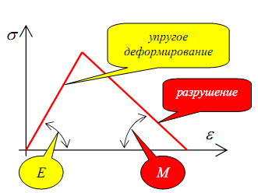

Рисунок 3.1 – Соотношение модуля упругости Е и модуля спада М на стадиях упругого и запредельного деформирования на полной диаграмме деформирования породы
Склонными к горным ударам считаются руды (породы), у которых модуль спада превышает модуль упругости.
Уровень действующих напряжений на контурах выработок и в элементах систем разработки определяется исходным напряженным состоянием массива (что, в первую очередь, связано с глубиной горных работ), а также применяемой системой разработки, ее конструкцией, параметрами и порядком ведения горных работ.
К опасным по горным ударам относятся месторождения или те их части (залежи, горизонты), на которых имеются склонные к горным ударам руды (породы), а действующие напряжения на контурах выработок и в конструктивных элементах систем разработки достигают уровня, при котором возможно хрупкое разрушение горных пород.
К удароопасным относят месторождения или те их горизонты, на которых имели место микроудары и горные удары. Глубина, начиная с которой на месторождении появились горные удары, называется критической глубиной. При гористом рельефе местности критическая глубина не определяется, а границы удароопасности определяют отметками горизонтами рудников.

3.2 Оценка уровня напряжений вокруг выработок

Оценка влияния напряжения проведена по методике Н. Бартона SRF – фактор снижения напряжений [39].
Фактор снижения напряжения создан для подсчета напряжений в горном массиве. Могут быть некоторые трудности в определении величины SRF для подземных горных работ, так как, напряжения, вызванные горными работами, могут изменяться очень существенно с развитием горных работ.
SRF рассчитывается по описательной шкале напряжений от ограниченно низких к средним и высоким напряженным состояниям. В таблице также перечислены условия возникновения горных ударов, которые не однозначно зависят от напряжений.
Отношение прочности на одноосное сжатие (σ_{с}) к максимальному главному напряжению (σ₁), индуцированному вокруг выработки, может быть также использовано для оценки SRF (рисунок 3.2).
Параметр фактор снижения напряжений SRF – это параметр, указывающий уменьшение нагрузки в случае:
- сдвиговых зон и глиносодержащих пород;
- напряжений, действующих в крепкой породе;
- сжимающих нагрузок в пластичных слабых породах.
Пример:
Если прочность образца неповрежденной породы превышает в 200 раз действующие напряжения, тогда SRF определяется величиной 2,5 (таблица 3.1).

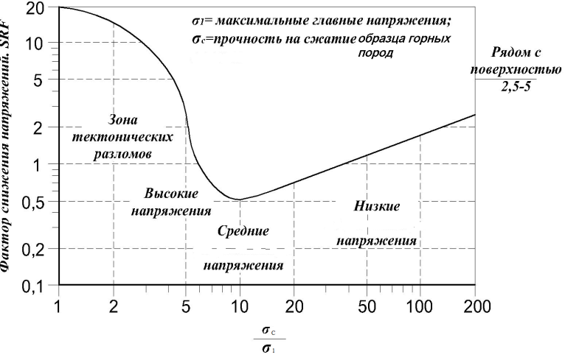
Рисунок 3.2 – График для определения фактора SRF

Предел прочности на одноосное сжатие (σ_{с}) определены согласно разделу «Физико-механические свойства горных пород» горно-геологической части проекта [40]. Для определения величины напряжения вблизи горных выработок принимаем усредненное значение предела прочности на сжатие, превышающий 80 МПа для большинства горных пород.
Напряженное состояние массива принимаем гравитационным, т.е. давление в массиве горных пород на глубине Н создается объемным весом γ.
Наличие достаточно крепких горных пород массива способно снизить или полностью исключить влияние коэффициента бокового давления на устойчивость горных выработок.
Максимальное главное напряжение (σ₁) определяется по известной формуле:

σ₁ = γН, МПа (3.1)

где γ – объемный вес горных пород, залегающих с поверхности до отметки +505 м, γ = 2,7 т/м³;
Н – высота с поверхности до отметки 465 м, Н = 160 м.
Таким образом согласно (3.1) максимальное главное напряжение составляет 432 т/м² или 4,32 МПа.
Соотношение между σ_{с} / σ₁ составляет 18,5, что относятся к средним напряжениям (рисунок 3.2) и благоприятным напряженным состояниям (таблица 3.1 б) [41].

Таблица 3.1 – Определение фактора SRF
Показатель уменьшения напряжений |  |  |  |  | SRF
а) зоны неустойчивости (ослабления), пересекающие выработку, которые могут привести к ослаблению массива пород при проходке выработки
A | Многочисленные зоны ослабления, содержащие глину или химически дезинтегрированную породу (серитизация, хлоритизация), сильно-разрыхленные вмещающие породы (любая глина) |  |  |  | 10
B | Одиночные зоны ослабления, содержащие глину или химически дезинтегрированную (серитизация, хлоритизация) породу (глубина выработки ‹ 50 м) |  |  |  | 5
C | Одиночные зоны ослабления, содержащие глину или химически дезинтегрированную (серитизация, хлоритизация) породу (глубина выработки ›50 м) |  |  |  | 2,5
D | Множественные зоны сдвига в крепкой породе (не содержат глины) разрыхленные вмещающие породы (глубина любая) |  |  |  | 7,5
E | Одиночные сдвиговые зоны в крепкой породе (не содержат глины) (глубина выработки ‹ 50 м) |  |  |  | 5,0
F | Одиночные сдвиговые зоны в крепкой породе (не содержат глины) (глубина выработки ›50 м) |  |  |  | 2,5
G | Разрыхленная, открытые трещины, сильно-трещиноватая или «сахарный кубик» и т.д. глубина любая |  |  |  | 5,0
Примечание: 1) уменьшить эти значения SRF на 20-25%, если значимые сдвиговые только оказывают влияние.
б) крепкая порода, проблемы с напряженным состоянием |  | σ_{с}/σ₁ |  |  | SRF
H | Низкие напряжения, близко поверхность, открытые трещины | ›200 |  |  | 2,5
J | Средние напряжения, благоприятное напряженное состояние | 200-10 |  |  | 1,0
K | Высокие напряжения, очень плохая структура. Обычно благоприятно для устойчивости, может быть неблагоприятно для устойчивости стенок | 10-5 |  |  | 2,0
L | Умеренное отслаивание горный удар (шелушение) по прошествии более 1 часа в плотной породе | 5-3 |  |  | 25-50
M | Отслаивание и внезапное обрушение (горный удар) после нескольких минут в плотной породе | 3-2 |  |  | 50-200
N | Сильный горный удар и немедленные динамические деформации в плотной породе | ‹2 |  |  | 200-400
Примечание: 2) для сильно анизотропного первоначального напряженного состояния (если об этом свидетельствуют данные измерений): когда 5≤ σ₁/σ₃ ≤ 10, уменьшить σ_{с} до 0,7σ_{с}. когда σ₁/σ₃ › 10 , уменьшить σ_{с} до 0,5 σ_{с}, где σ_{с} – предел прочности на одноосное сжатие, σ₁ и σ₃ - максимальное и минимальное главные напряжения; 3) в случаях, когда глубина от поверхности до свода выработки менее ширины выработки, тогда увеличить SRF до 2,5-5,0 см. (см Н)
в) Выжимание, поддувание, выпор, осадка породы: пластическое течение некрепкой породы под влиянием высокого горного давления. |  | σ₀/σ_{с} |  | SRF
O | Небольшое сжимающее давление в массиве | 1-5 |  | 5-10
P | Высокое сжимающее давление в массиве | ›5 |  | 10-20
г) набухающая порода: действие химического набухания, зависящее от наличия воды
R | Небольшое набухание в массиве |  | 5-10
S | Высокое набухание в массиве |  | 10-15
Вышеприведенные данные показывают, что на нижних горизонтах рудника «Акжал» массив горных пород характеризуется благоприятным напряженным состоянием, что позволяет исключить склонность пород и руд к удароопасности. Увеличение глубины разработки до 300 м и более приведет к снижению соотношения σ_{с}/σ₁ меньше 10 и значении SRF до 2, что свидетельствует о наличии высоких напряжении в приконтурной части массива. При этом неблагоприятные условия могут возникнуть в стенках выработок.
Численный анализ напряженного состояния массива горных пород вокруг выработки показывает, что предельные напряжения концентрируются на расстоянии от 0,5 до 1 м от контура выработки. На этих расстояниях величина вертикальных напряжений составляет 6,6 МПа (рисунок 3.3).

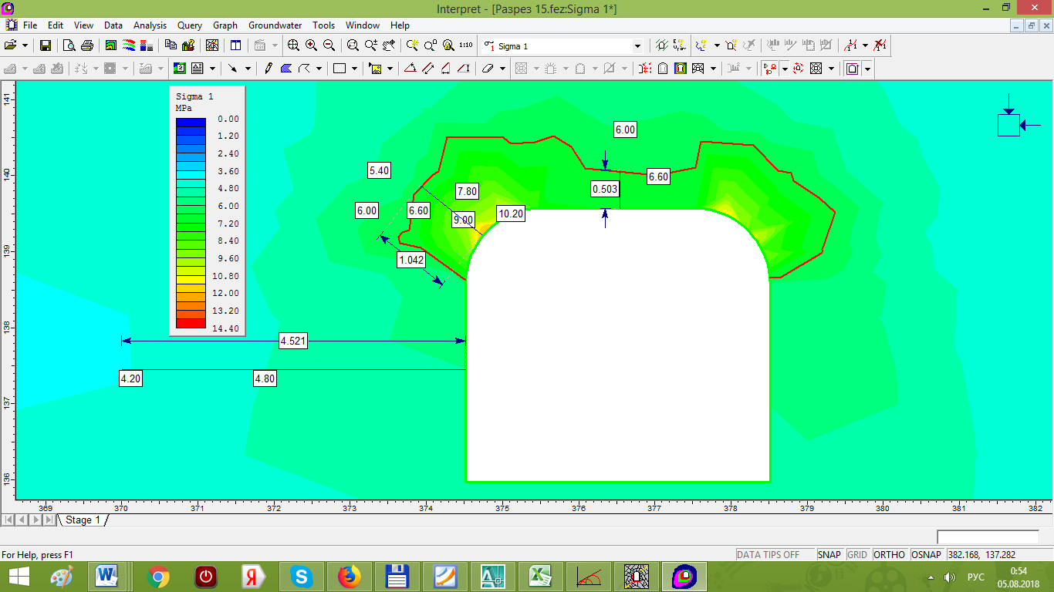

Рисунок 3.3 – Вертикальные напряжения вокруг выработки горизонта 465 м

На расстоянии 4,5 м от контура выработки уровень напряжений уменьшаются до 4,32 – значении вертикальных напряжении (σ₁).
Величину действующих в массиве напряжений σ определяют в долях от прочности породы на одноосное сжатие σ₀ по соотношению толщины дисков к диаметру керна t/d по диаграмме, представленной на рисунке 3.4. Она является универсальной для всех типов пород, склонных к горным ударам.
Минимальная толщина кернов из геологоразведочных скважин 64, 67 и 69 горизонта 505 составляет 20 мм (рисунок 3.5). Диаметр кернов 54 мм. Отсюда соотношение t/d = 0,4. По диаграмме, представленной на рисунке 3.4, соотношение σ/ σ₀ составляет 0,5. При прочности пород на сжатие 80 МПа, величина действующих максимальных напряжений равна 40 МПа.

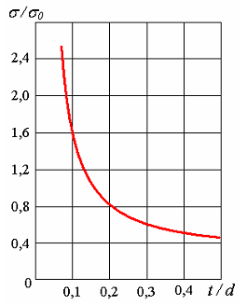

Рисунок 3.4 – Диаграмма для определения максимальных напряжений, действующих в массиве, по дискованию керна

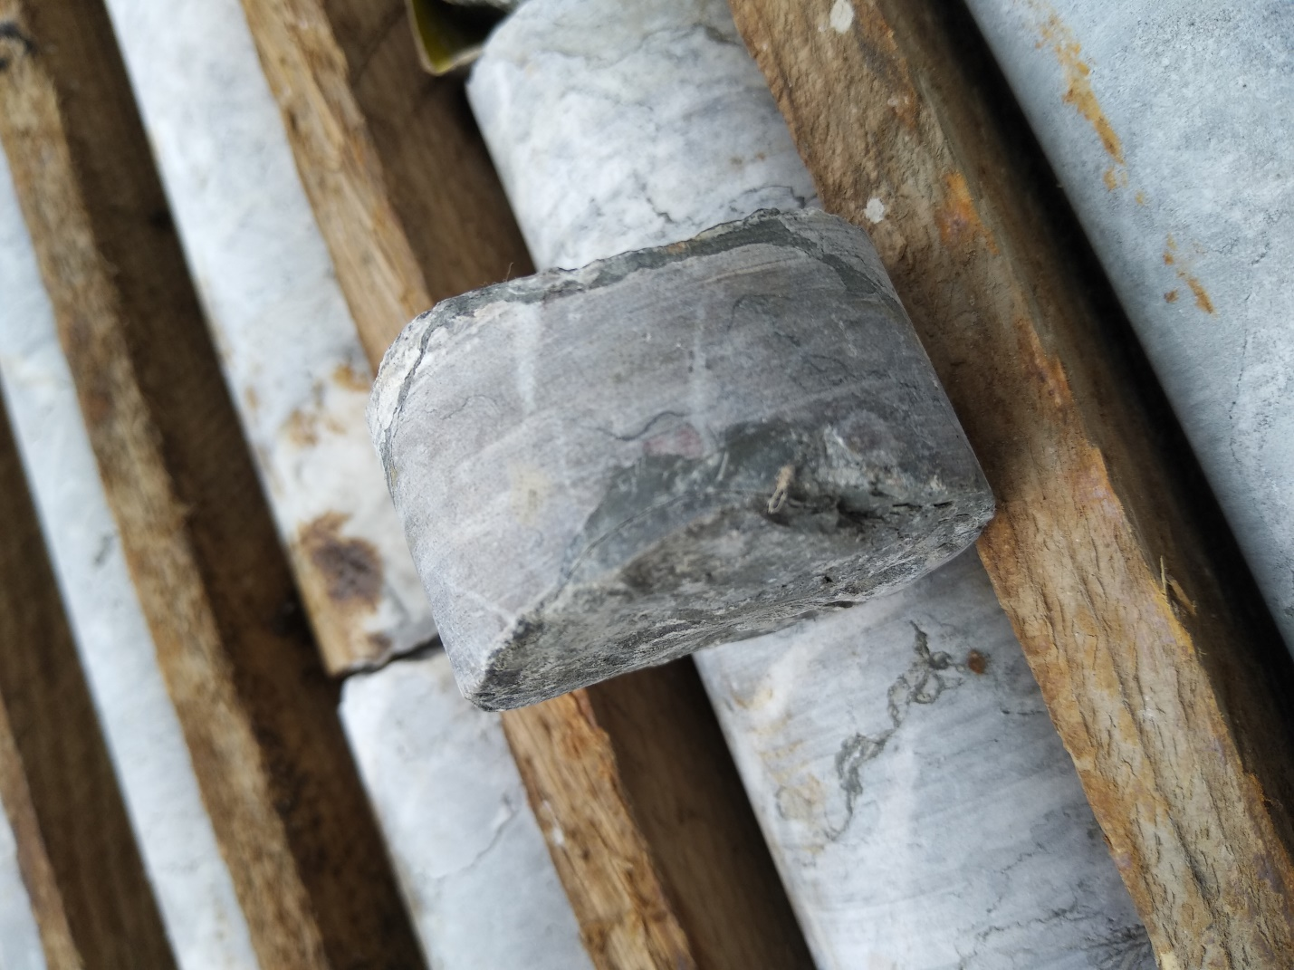

Рисунок 3.5 – Дискование кернов

3.3 Определение склонности пород к удароопасности и критической глубины

По степени опасности возникновения горных ударов участки массива вокруг выработок разделяют на две категории: «Опасно» или «Неопасно».
Категория «Опасно» соответствует такому напряженному состоянию массива в приконтурной части выработки, при котором может произойти горный удар. Такой участок выработки должен быть приведен в неудароопасное состояние. До приведения выработки в неудароопасное состояние запрещается ведение горных работ и передвижение людей, не связанных с проведением профилактических мероприятий.
Категория «Неопасно» соответствует неудароопасному состоянию массива и не требует проведения противоударных мероприятий. При этом сохраняется необходимость прогноза удароопасности.
Категория удароопасности определяется локальными методами прогноза, основными из которых являются:
- по дискованию керна при колонковом бурении геологоразведочных или контрольных скважин;
- геофизические способы.
Метод прогноза удароопасности массива по дискованию керна является базовым. Другие методы, методики и критерии оценки удароопасности должны сверяться на сходимость с результатами базового метода.
Прогноз удароопасности массива вокруг выработки выполняется, исходя из величины действующих максимальных напряжений σmax и расстояния хmax от обнажения до точки, где действующие напряжения достигают своего максимума. Положение в массиве точки с максимальными действующими напряжениями σmax определяется по глубине хmax, на которой наблюдается минимальная толщина дисков керна tmin (рисунок 3.6).
хmax составляет 1 м, так как на этом расстоянии от контура выработки в глубь массива керн имел наименьшую толщину 2 см.
По диаграмме, представленной на рисунке 3.7, определяется критерий удароопасности горных пород. Относительные напряжения σ/ σ₀, cогласно графику (см. рисунок 3.4) составляет 0,5. Высота горных выработок подземного рудника «Акжал» равна 3,6 м. Соотношение хmax /h из рисунка 3.7 составляет 0,3.
Согласно диаграмме (рисунок 3.7) горный породы месторождения «Акжал» не относятся склонным к удароопасности.
Согласно диаграмме, представленной на рисунке 3.7, участок массива горных пород месторождения относится к категории «Неопасно», что соответствует неудароопасному состоянию массива и не требует проведения противоударных мероприятий. При этом сохраняется необходимость прогноза удароопасности.

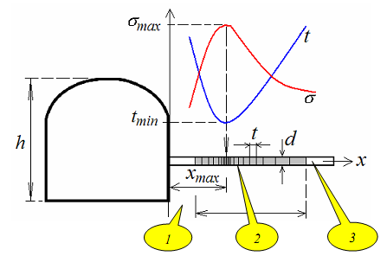
1 – защитная зона нарушенных пород вблизи контура выработки, где нет дискования керна; 2 – интервал, где наблюдается дискование керна; 3 – контрольная скважина

Рисунок 3.6 – Определение глубины расположения максимальных действующих напряжений от контура выработки по дискованию керна

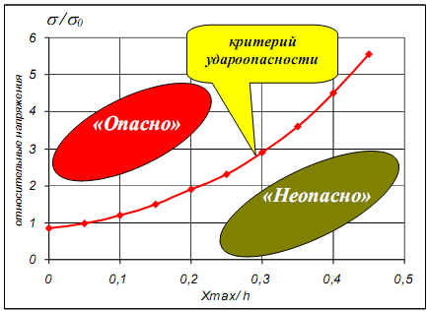

Рисунок 3.7 – Критерий удароопасности

Критическая глубина разработки по условию удароопасности определяется по формуле:

, м (3.2)

где К – максимально возможный коэффициент концентрации напряжений, обычно К = 2 - 7 при различных соотношениях горизонтальных сил к вертикальным; γ_{П} – среднее значение объемного веса горных пород, γ_{П} = 2,7 т/м³.
График определения критической глубины рудника «Акжал» в зависимости от предела прочности пород на сжатие приведен на рисунке 3.8. Значения критической глубины по удароопасности приведены в таблице 3.2.

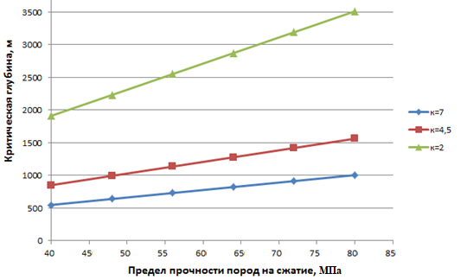
Рисунок 3.8 – График определения критической глубины в зависимости от предела прочности пород на сжатие

При пределе прочности горных пород на сжатие 60-80 МПа критическая глубина составляет 640-820 м при высоких напряжениях вблизи контуров горных выработок, при среднем напряженном состояний критическая глубина составляет 1140-1420 м.

Таблица 3.2 – Значения критической глубины рудника «Акжал»
Предел прочности пород на сжатие (с учетом коэффициента ослабления К_{осл} = 0,08), МПа | Критическая глубина, м
 | при К=2 | при К=4,5 | при К=7
40 | 1910 | 850 | 550
48 | 2230 | 990 | 640
56 | 2550 | 1140 | 730
64 | 2870 | 1280 | 820
72 | 3190 | 1420 | 910
80 | 3510 | 1560 | 1000
3.4 Выводы по главе

В результате проведенного анализа напряженно-деформированного состояния массива горных пород вблизи очистного блока от горизонта 545 до дна карьера и оценки напряженного состояния массива при поэтапной отработке рудных тел в восходящем порядке установлено.
- Наиболее опасным является этап отбойки рудного тела при высоте очистного блока 30 м, т.е. процесс отбойки целика между карьером и подземным рудником.
- На последующих этапах ведения горных работ по отбойке рудного тела в восходящем порядке массив горных пород сохраняет устойчивое состояние.
- На нижних горизонтах рудника «Акжал» массив горных пород характеризуется благоприятным напряженным состоянием, что позволяет исключить склонность пород и руд к удароопасности.
4. Критическая глубина рудника «Акжал» в зависимости от предела прочности пород на сжатие:
- при высоких напряжениях вблизи контуров горных выработок (60-80 МПа) составляет 640-820 м;
- при среднем напряженном состояний критическая глубина составляет 1140-1420 м.

4 СЕЙСМИЧЕСКОЕ ВОЗДЕЙСТВИЕ ВЗРЫВНЫХ РАБОТ НА СОСТОЯНИЕ МАССИВА ГОРНЫХ ПОРОД

4.1 Изучение влияния буровзрывных работ на породный массив

Буровзрывные работы могут оказывать негативное влияние на устойчивость окружающего массива горных пород. Степень влияния зависит от нескольких факторов, таких как:
- физико-механических свойства массива горных пород;
- характеристики применяемого взрывчатого вещества;
- количества одновременно взрываемого объема взрывчатого вещества;
- количества и степеней замедления детонаторов.
Известно, что в результате взрыва возникают упругие колебания массива. Согласно [42] при взрыве в массиве пород одновременно возникают продольные и поперечные упругие волны, а на поверхности – волны Релея и волны Ляве в слоистых породах.
Скорости распространения С упругих волн определяются из соответствующих выражений:
продольных волн

$C_{1}=\sqrt{\frac{E(1-μ)}{(1+μ)(1-2μ)ρ}}=1,095\sqrt{\frac{E}{ρ}}$ при $μ=0,25$ (4.1)

поперечных волн

$C_{2}=\sqrt{\frac{G}{ρ}}=C_{1}\sqrt{\frac{1-2μ}{2(1-μ)}}=\frac{C_{1}}{\sqrt{3}}$ при $μ=0,25$ (4.2)

волн Релея

$C_{3}=0,9194C_{2}=0,9194\sqrt{\frac{G}{ρ}},$ (4.3)

где Е – модуль упругости горных пород; коэффициент Пуассона; G – модуль сдвига; ρ – плотность массива горных пород.
Как известно, каждая вышеприведенная волна несет потенциальную энергию движения. В связи с тем, что напряжение в массиве горных пород в процессе его деформации и разрушения превышает предел текучести, то в нем, помимо упругих волн, возникают и пластические волны.
Согласно Г.И. Покровскому выделяют четыре стадии воздействия продуктов детонации на горную породу:
- Детонационная волна со скоростью 3000-6000 м/с выходит на поверхность контакта (ВВ – массив). Породе генерируется ударная волна со скоростью 3000-5000 м/с с большой амплитудой, превышающей на порядок предел прочности на сжатие;
- Когда скорость распространения ударной волны уменьшается до скорости распространения продольной волны, ударная волна превращается в упругую. Амплитуда упругой волны еще существенно превышает предел прочности пород на сжатие, поэтому передний его фронт одновременно является фронтом разрушения. На второй стадии действия взрыва имеют место расширяющаяся полость, заполненная газообразными продуктами детонации, и зона мелкодисперсного дробления;
- Третья стадия действия взрыва начинается, когда амплитуда переднего фронта упругой волны уменьшается до значений динамической прочности породы. В конце третьей стадии взрыва в ближней зоне из упругой волны выделяется сейсмическая волна;
- На четвертой стадии образовываются кольцевые трещины, обусловленные проникновением продуктов взрыва в глубь массива сопровождаемое колебательным движением частиц пород.
Физико-механические свойства горных пород и руд месторождения «Акжал» приведены в таблице 1.1 и таблице 4.1 [43].
Таблица 4.1 – Скорости упругих волн в породах месторождения «Акжал»

Тип породы | Е, МПа | μ | кг/м3 | С1 | С2 | С3
Массивные известняки | 79400 | 0,26 | 2750 | 5944 | 3385 | 3112
Кремнисто-глинистые известняки | 79400 | 0,26 | 2710 | 5987 | 3410 | 3135
Туфы кислого состава | 60800 | 0,24 | 2720 | 5133 | 3002 | 2760
Алевролиты | 63700 | 0,25 | 2760 | 5263 | 3038 | 2794
Мелкозернистые песчаники | 65700 | 0,25 | 2740 | 5364 | 3097 | 2847

В общем случае интенсивность сейсмического воздействия взрыва определяется параметрами возникающей волны напряжения. Знание формирования этой волны позволяет решить целый ряд практических задач и, в частности, оценить величину коэффициента сейсмичности массива, т.е. его способность передавать волновые нагрузки.
Коэффициент сейсмичности породного массива характеризует степень его упругой реакции на внешние динамические воздействие и является параметром, определяющим интенсивность упругой сейсмической волны по мере удаления от места взрыва.
Скорость смещения массива на расстоянии R от заряда определяется по формуле Садовского

$υ=k_{c}∙{\left(\frac{Q^{\frac{1}{3}}}{R}\right)}^{1.5}$ (4.4)

где $k_{c}$ – коэффициента сейсмичности массива; $R$ – расстояние от источника взрыва, м; $Q$ – удельная теплота взрыва, ккал/кг;
При этом значение коэффициента сейсмичности массива k_{с} определяется следующим образом:

$k_{c}=0.13∙{f }^{0.395}∙{\left[\left(1-η\right)∙U_{уд}\right]}^{0,25}$ (4.5)

где f – коэффициент крепости пород по шкале Протодьяконова; η - доля начальной энергии, оставшейся в продуктах детонации на момент полного расширения котловой полости, ед.;

$η=\frac{γ_{о}-1}{k-1}∙\frac{373}{γ_{вв}}{\left(\frac{σ_{сж}}{Р_{о}}\right)}^{\frac{k-1}{k}}$ (4.6)

где σ_{сж} – прочность горных пород на одноосное сжатие, МПа; k – минимальное значение показателя адиабаты при плотности γ_{вв} = 37,3 кН/м³, принимается равным 1,4; γ_{вв} – объемный вес взрывчатого вещества, кг/м³; γ_{о} – начальный показатель адиабаты расширения высокоплотных продуктов детонации

$γ_{0}=\sqrt{1+\frac{γ_{вв}^{1.2}}{1270}}$ (4.7)

где Р₀ – начальное давление продуктов детонации, Па, может быть представлено как

$P_{o}= \left(γ_{0}-1\right)∙γ_{вв}∙U_{уд}$ (4.8)

где $U_{уд}$ – удельная энергия ВВ, кгм/кг, определяется по формуле:

$U_{уд}=427∙Q$ (4.9)

где Q – удельная теплота взрыва, ккал/кг;
427 – механический эквивалент тепловой энергии, кгс·м/ккал.
На месторождении «Акжал» используются следующие взрывчатые вещества: Гранулит П6, аммонит 6 ЖВ.
Для выполнения буровзрывных работ по очистной выемке используют следующую схему расположения веерных скважин (рисунок 4.1). Бурение скважин производится с буровых штреков. Глубина скважин колеблется от 7 до 22 м. Угол наклона скважин изменяется от 41⁰ до 90⁰. Расстояние между веерами принимается 1,6 м. Диаметр веерных скважин 110 мм.

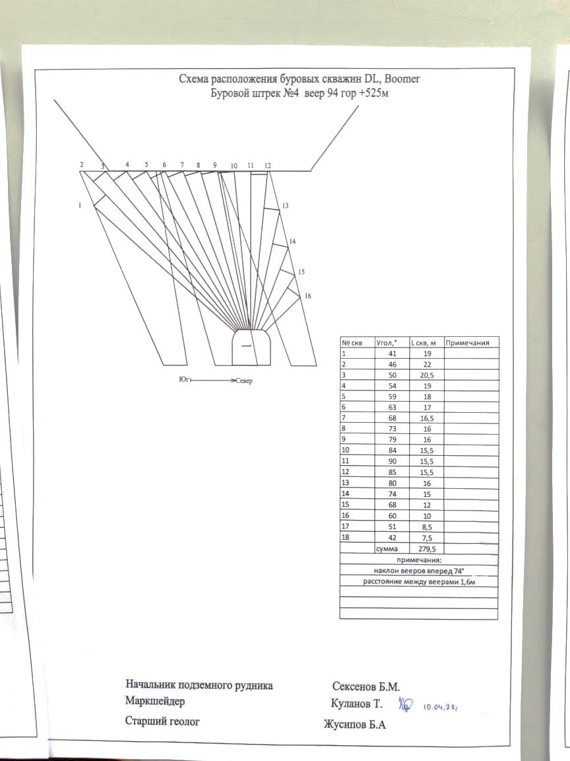

Рисунок 4.1 – Схема размещения скважин на руднике «Акжал» на очистных забоях

При отбойке веерных зарядов рекомендуется использовать от 300 до 1000 кг взрывчатых веществ (ВВ).
При проходке горных выработок применяют следующую схему размещения шпуров (рисунок 4.2). Количество шпуров варьируется от 35 до 40. Глубина шпуров 2,8 м. На один забой расходуется от 118 до 120 кг взрывчатых веществ. Для взрывания также используется Гранулит П и патронированное ВВ Амонит 6 ЖВ.

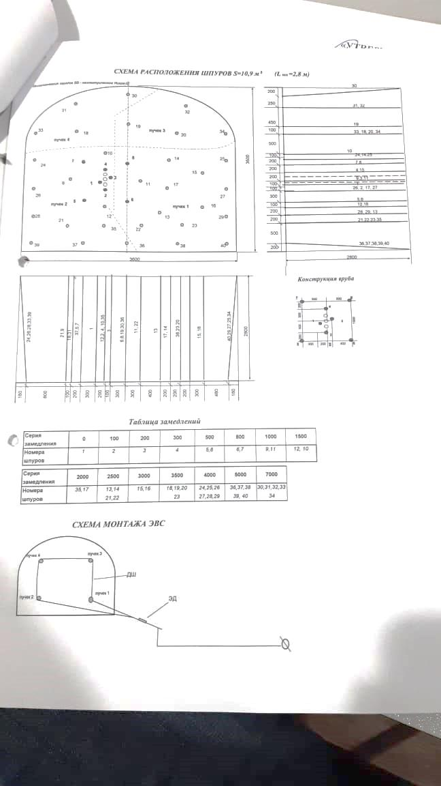

Рисунок 4.2 – Схема размещения шпуров при проходке горных выработок

На момент проведения исследований горные работы ведутся:
1) по добыче:
- на гор 525 – БПШ 1, 6, 7;
- на гор 505 – БПШ 2, 5, 6, 7;
2) по проходке:
- на гор 465 – БПШ 12, 13
- на гор 425 – БПШ 1, 2, 3, 4

Коэффициенты сейсмичности пород, определенные по формуле (4.5) сведены в таблицу 4.2.

Таблица 4.2 – Коэффициент сейсмичности горных пород месторождения «Акжал»
Тип породы | Коэффициент крепости  по шкале Протодьяконова | Коэффициент  сейсмичности (Кс)
Массивные известняки | 10 | 6,741421291
Кремнисто-глинистые известняки | 10 | 6,741421291
Туфы кислого состава | 12 | 7,197873482
Алевролиты | 10 | 6,723819411
Мелкозернистые песчаники | 11 | 6,972707332

Скорость смещения массива $υ$в зависимости от расстояния от источника взрыва изменяется по степенной зависимости. Расчеты показали, что скорости смещения для всех типов пород месторождения Акжал отличаются незначительно. В связи с этим, можно принять усредненные значения физико-механических свойств массива (рисунок 4.3).

Рисунок 4.3 – Изменение скорости смещения массива в зависимости от расстояния от источника взрыва

Влияние массы заряда на скорость смещения массива показано на рисунке 4.4.

Рисунок 4.4 – Динамика изменения скорости смещения массива в зависимости от величины заряда ВВ

Как видно из рисунка 4.4 в ближайшие 200 м, величина заряда имеет существенное влияние на скорость смещений массива. С увеличением расстояния от массива скорость смещения массива не превышает 0,02 см/с. В связи с этим все наблюдательные станции целесообразно размещать не далее 200 м от источника взрыва. В связи с тем, что взрывы производятся в буропогрузочных штреках в отступающем порядке наблюдательные станции размещаются вдоль транспортного штрека. Пример размещения наблюдательных станций приведено на рисунке 4.5. Наблюдательная станция представляет собой область массива, ограниченного цветовым индикатором. На каждой наблюдательной станции производится замер трещиноватости.
Определение амплитуды колебания упругих волн в массиве выполняется с помощью инженерной сейсмостанции. Схемы размещения геофонов приведены на рисунке 4.6.
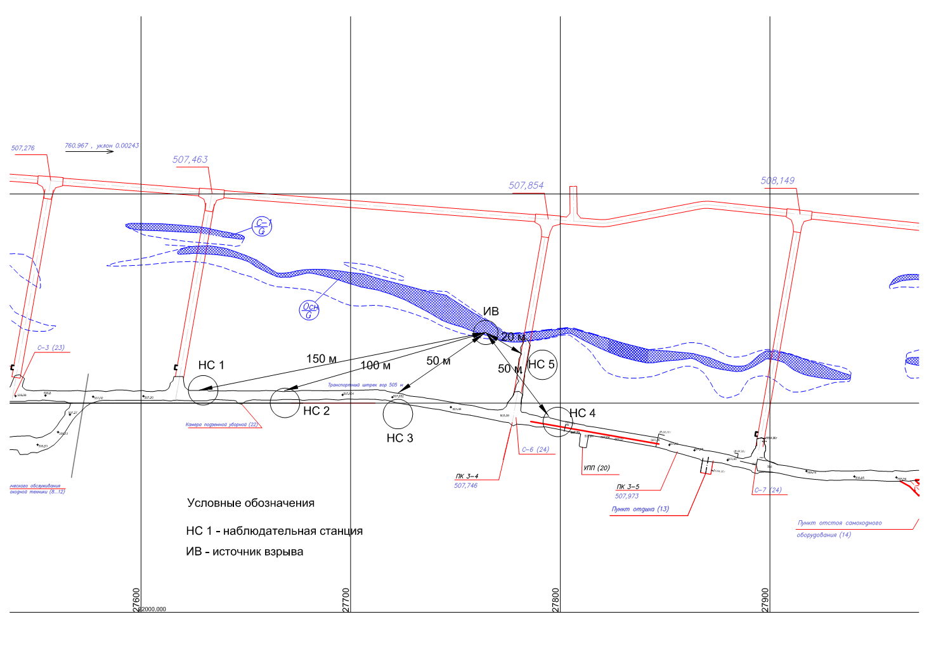

Рисунок 4.5 – Схема размещения наблюдательных станций на горизонте 505 м рудника «Акжал»

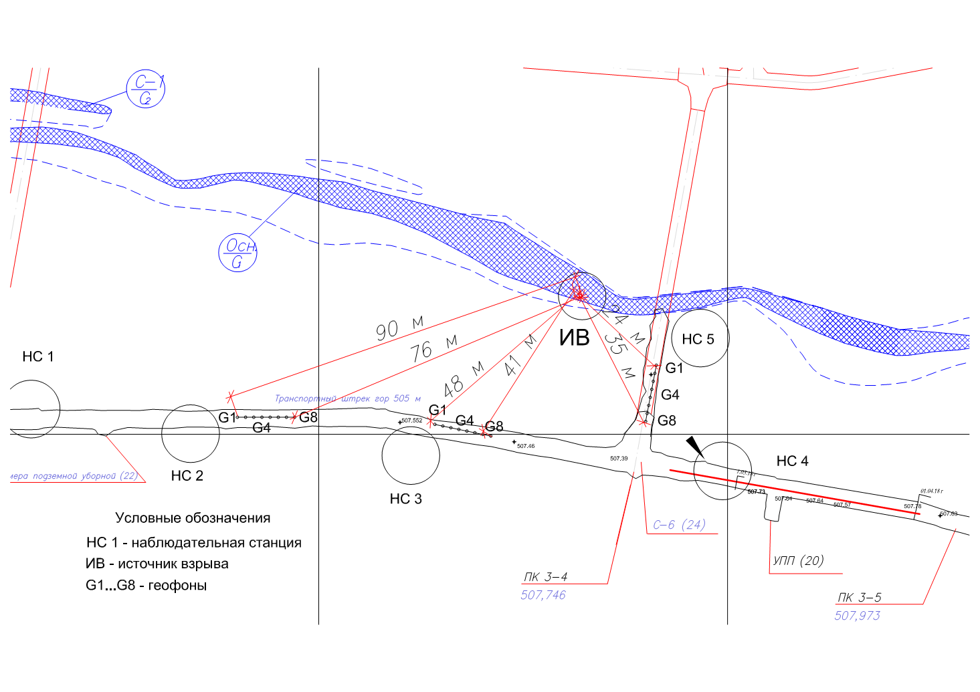

Рисунок 4.6 – Схема размещения геофонов при сейсмосъемках на горизонте 505 м рудника «Акжал»

На рисунке 4.6 представлены три варианта размещения геофонов для регистрации сейсмических волн. Для обеспечения безопасности ведения работ используется комплекс дистанционного управления сейсмостанцией, специально разработанный для применения в подземных условиях. Разработанный комплекс позволяет управлять сейсмостанцией на расстоянии 800 – 1200 м.

4.2 Оценка сейсмического воздействия взрывов на массив горных пород

С целью изучения сейсмического воздействия взрывов на массив были выполнены шахтные наблюдения. Шахтные наблюдения заключались в установке наблюдательных станций вблизи мест выполнения взрывных работ. Всего на момент выполнения замеров на руднике «Акжал» было 5 активных участков, где выполнялись буровзрывные работы:
– БПШ №1 и БПШ № 2 на 505 горизонте;
– БПШ № 7 на 425 горизонте;
– БПШ № 5 и БПШ № 1 на 355 горизонте.
Для корректной работы сейсмической станции необходимо выполнение следующих условий:
– сейсмические датчики (геофоны) должны быть размещены в не обводненных местах;
– в месте размещения сейсмических датчиков должно остановлено передвижение транспортных средств и персонала;
– сейсмические датчики должны располагаться на безопасном расстоянии от источника взрыва.
С учетом предъявляемых требований и графика выполнения буровзрывных работ были выбраны следующие участки:
– БПШ № 1 на 355 горизонте;
– БПШ № 1 на 485 горизонте.
4.2.1 Исследование сейсмического воздействия взрывов веерных скважин в БПШ № 1 на 355 горизонте. БПШ № 1 пройден в западной части горизонта 355 м. В непосредственной близости от БПШ № 1 находятся орт с сопряжения С2, транспортный штрек горизонта 355, штольня 355 горизонта (рисунок 4.7).

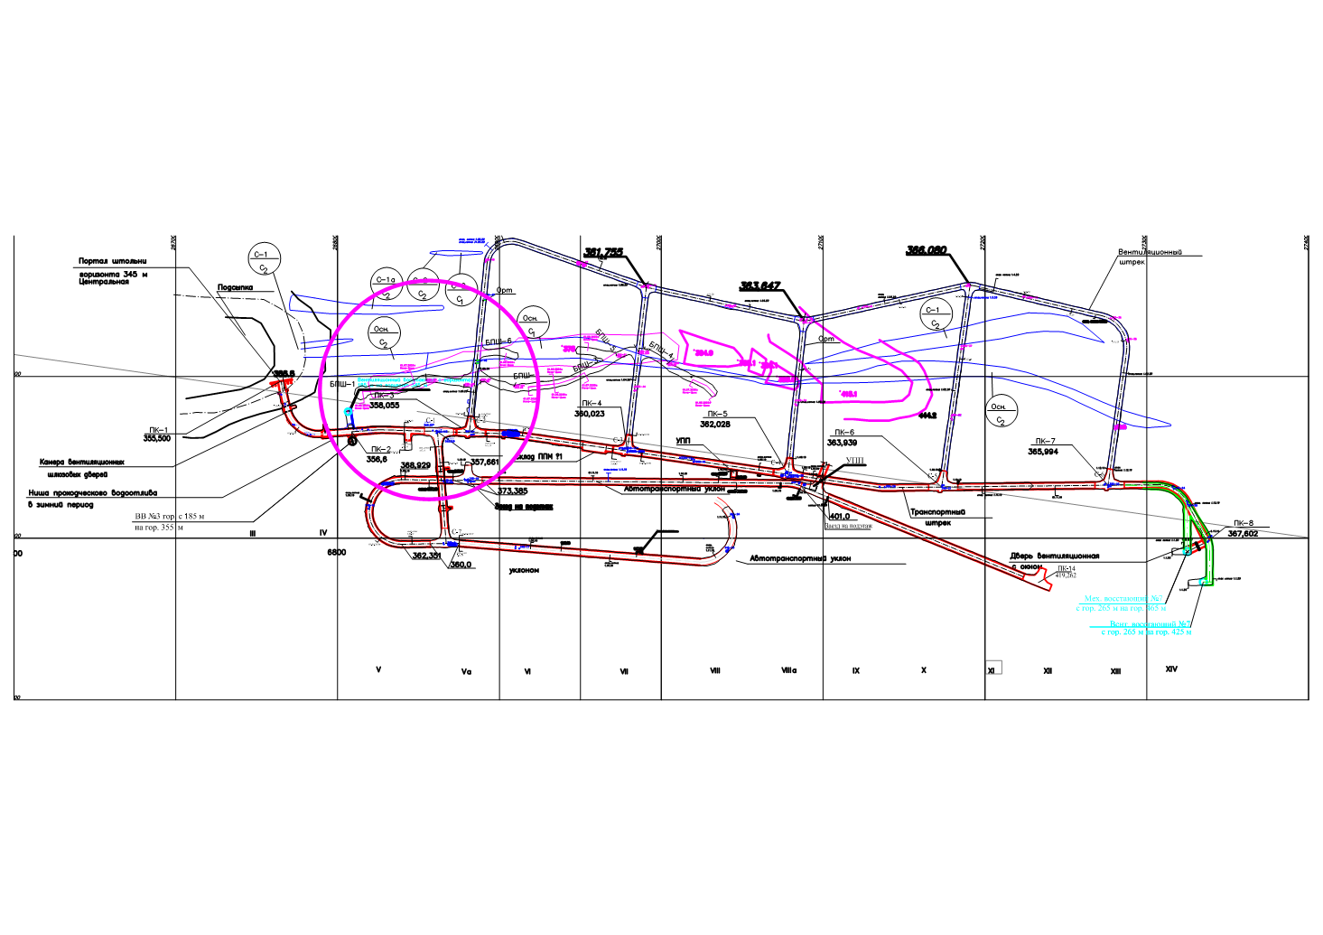

Рисунок 4.7 – Выкопировка с плана горных работ горизонта 345 м

С учетом вышеприведенных требований геофоны были размещены в транспортном штреке вблизи сопряжения С1 с транспортным уклоном (рисунок 6.2). Для обеспечения сохранности геофонов сеть была размещена вдоль северного борта транспортного штрека (рисунок 6.3). Расстояние между геофонами составило 2 м.

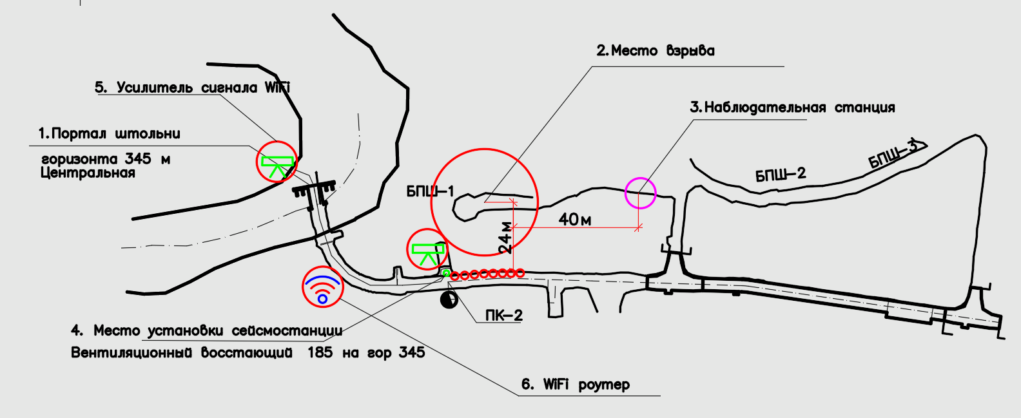

Рисунок 4.8 Схема размещения геофонов для изучения сейсмического воздействия взрывов в БПШ № 1 гор 355

Для проведения измерений был использована система дистанционного управления сейсмостанцией MRG Solutions SRCS 0002. Данная система позволяет управлять сейсмостанцией на расстоянии до 800 м. В состав SRCS 0002 входят «WiFi пушки» MSWA 0002, ретранслятор, полевой компьютер MS IС 0001flt. Перед непосредственными замерами был выбран участок массива для организации наблюдательной станции. Наблюдательная станция НС1 была организована в БПШ №1 по близости с сопряжением с ортом С2 (рисунок 4.8).
Массив горных пород в пределах наблюдательной станции № 1 (далее НС № 1) устойчив. В пределах исследуемой зоны можно выделить несколько трещин (рисунок 4.9).

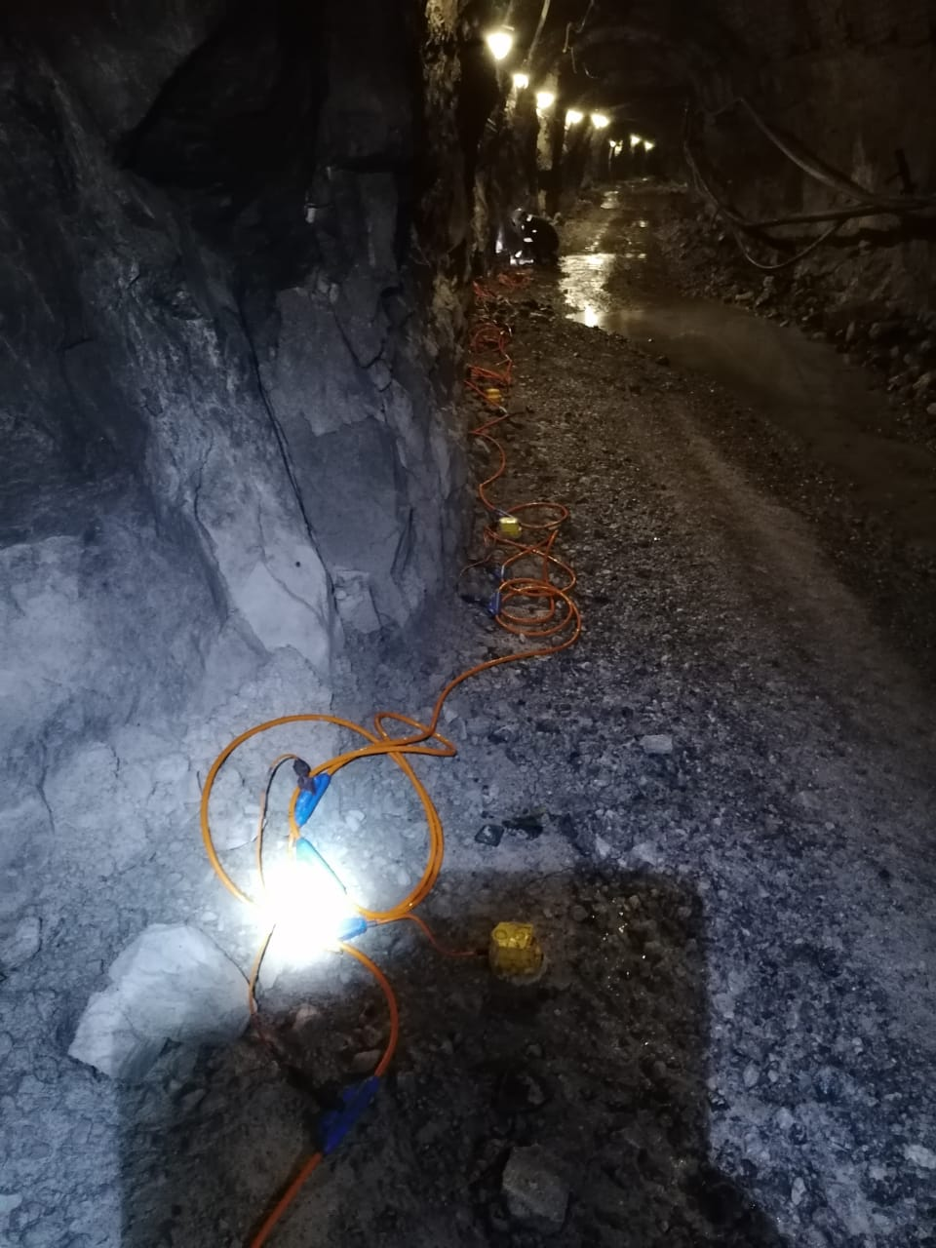
Рисунок 4.9 – Расположение геофонов на горизонте 355 м

Результаты съемки трещиноватости массива на НС № 1 сведены в таблицу 4.3.

Таблица 4.3 – Результаты съемки трещиноватости массива горных пород на НС№1 до взрыва

№ | Угол падения, град. | Азимут | Протяженность | Тип трешины | Заполнитель
1 | 9 | 178 | >1 | гладкая | Без заполнителя
2 | 60 | 182 | 0,8 | гладкая | Без заполнителя
3 | 56 | 174 | 0,4 | гладкая | Без заполнителя
4 | 47 | 172 | 0,3 | гладкая | Без заполнителя
5 | 27 | 183 | 0,4 | гладкая | Без заполнителя
6 | 53 | 173 | 0,4 | шероховатая | Без заполнителя
7 | 57 | 172 | 0,2 | шероховатая | Без заполнителя
8 | 44 | 173 | 0,3 | шероховатая | Без заполнителя
9 | 62 | 175 | 0,2 | шероховатая | Без заполнителя
10 | 90 | 177 | 0,5 | шероховатая | Без заполнителя

Взрыв производился согласно утвержденному проекту буровзрывных работ. Взрывалась одна серия веерных скважин. Общая масса взорванного взрывчатого вещества 280 кг. В качестве взрывчатого вещества используется Гранулит П6.
При наблюдениях с помощью сейсмостанции Эллис была выполнена регистрация 8192-х значений по 24-м каналам с шагом дискретизации 1 мс. Это позволило зарегистрировать динамическое состояние массива до взрыва, сами сейсмические колебания и их угасание.
Интенсивность взрывной волны достаточно велика, для того чтобы произвести разрушение и большие необратимые изменения в породном массиве, на который она действует.
В исследуемом массиве при таком воздействии возникают возмущения различной природы. Они распространятся с конечными скоростями. Величина возмущений зависит от свойств массива и характера деформаций, в виде волн возмущений, называемых волнами напряжений. Возмущения, распространяясь в породах, образуют области, которые расширяются с течением времени и ограничены частью поверхности массива и поверхностью фронта волны напряжений.
Каждой области возмущений соответствует свое напряженно-деформированное состояние, характеризуемое тензором напряжений и тензором деформаций. Области возмущений можно разделить на первичные и вторичные. Первичной является область возмущений волны нагрузки. Области возмущений волн разгрузки и отраженных будут вторичными. Они всегда находятся внутри области возмущений волны нагрузки и являются областями с начальными напряжениями и деформациями.
Волны напряжений различной природы, распространяясь, в породном массиве взаимодействуют, друг с другом, что приводит к образованию новых областей возмущений, перераспределению напряжений и деформаций.
Напряженное состояние волнового нагруженного участка массива может изменяться так быстро, что возникающие деформации и разрушения еще не успевают распространиться, как распределение напряжений изменится.
Временная диаграмма распространения упругих волн представляет собой сейсмограмму. В данном случае на сейсмограмме (рисунок 4.10) представлены сейсмические записи (трассы) по 24-м каналам.

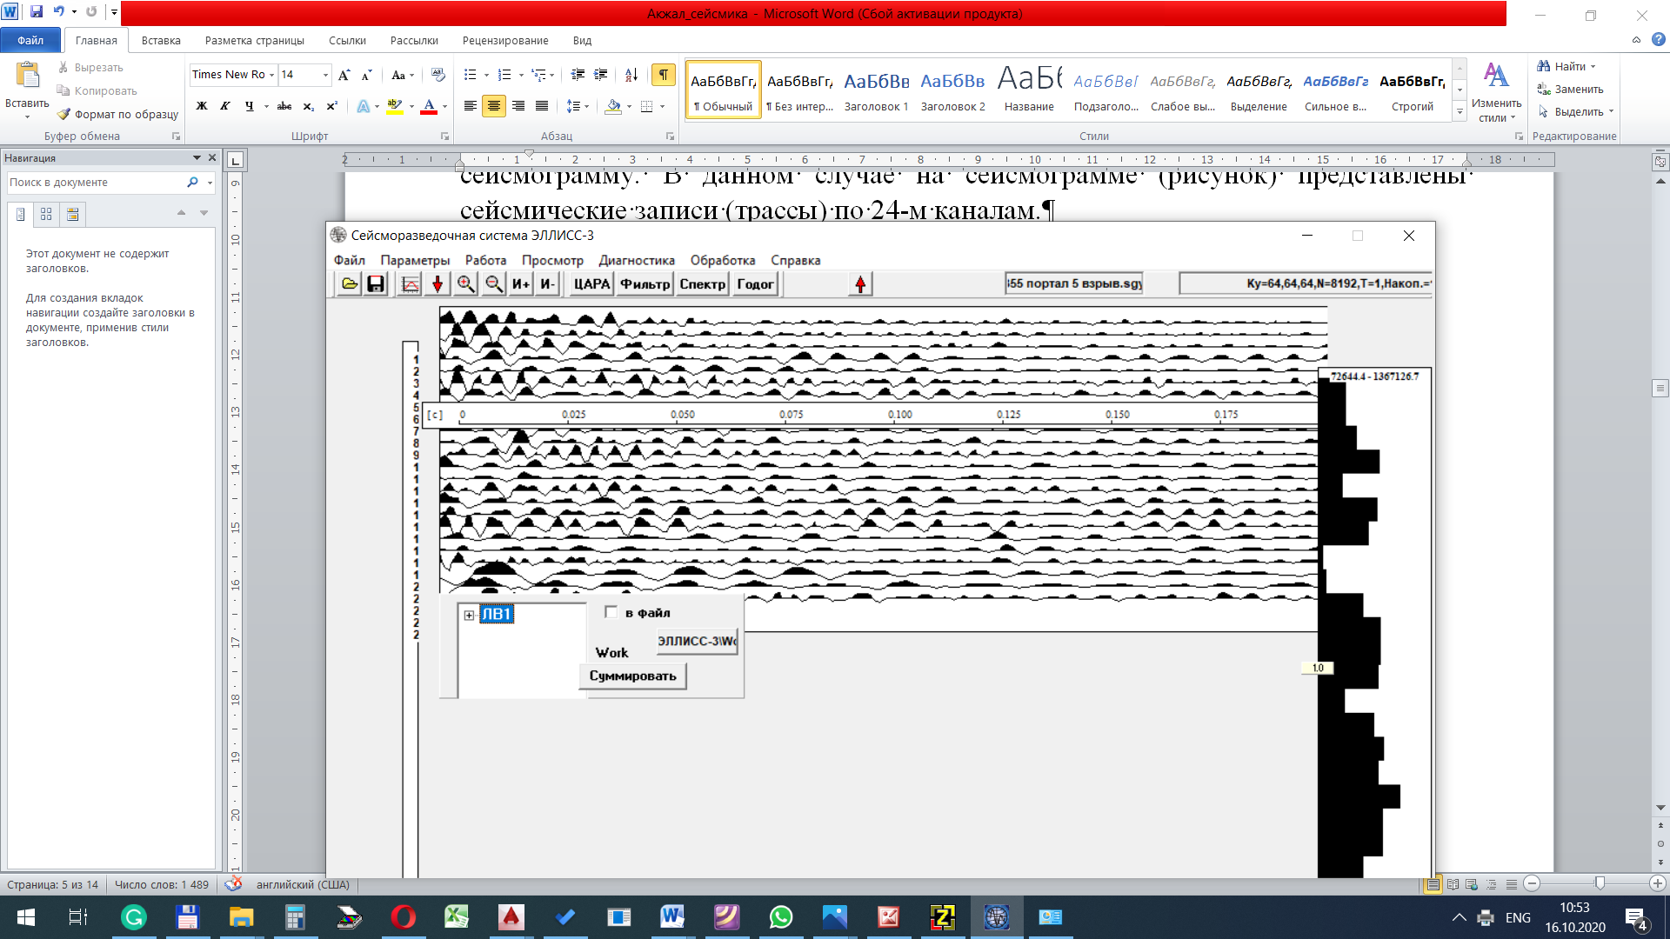

Рисунок 4.10 – Сейсмограмма взрыва веерного заряда в БПШ№1 гор 355 м

Для последующей работы с сейсмическими записями выполнялась предварительная обработка данных, заключающаяся в нормировании полученного сигнала в динамическом интервале амплитуд, что позволило выявить малозаметные импульсы и принять их в учёт.
В процессе нормирования амплитуда каждой трассы умножается на функцию g(t).

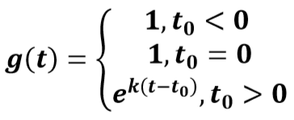

где t₀ – параметр нормализации,
k – коэффициент экспоненциальной коррекции.
Коэффициент нормирования рассчитывается для каждой позиции временного окна заданной длины, скользящего вдоль по трассе с шагом в один отсчет. Полученное значение применяется к выбранному отсчету внутри окна.
Затем выполнялась пикировка первых вступлений сейсмической волны (рисунок 4.11)

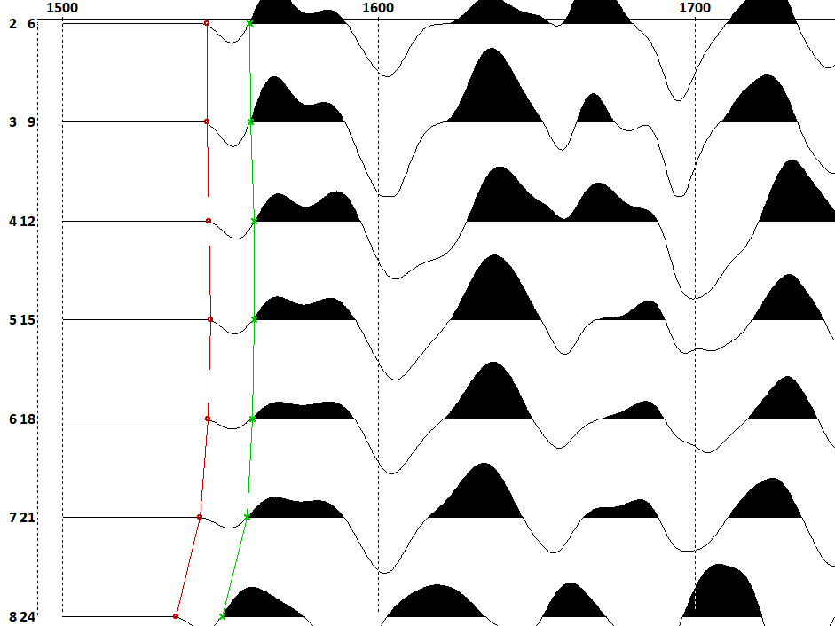

Рисунок 4.11 – Пикировка первых вступлений сейсмической волны

Из рисунка 4.11 видно, что первое вступление волны по геофону 8 (канал 24) значительно опережает остальные, это объясняется геометрией сейсмического профиля. Величина этого смещения позволяет более точно определить скорость сейсмической волны.
В данном случае опережение составляет 8 мс, что при расстоянии 20 м соответствует скорости 2500 м/с.
Энергетический анализ (рисунок 4.12) выполнялся для временного окна 1500 – 1700 мс и показал максимальную интенсивность фронта волны на интервале 1625-1650 мс. При этом максимум энергии лежит в полосовом спектре ниже 50 Гц.

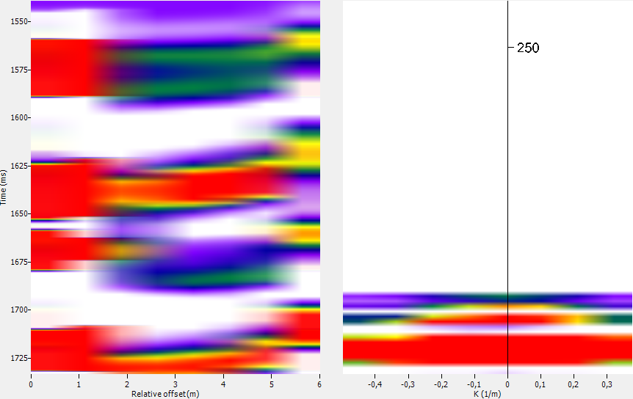

Рисунок 4.12 – Энергетический анализ фронта волны

Для более точного выделения центральной частоты исследуемых волновых пакетов необходим спектральный анализ полученного волнового поля.
Для осуществления спектрального анализа цифрового сейсмического сигнала требуется его дискретизация не только во временной, но и в частотной области. Это означает, что сплошной спектр 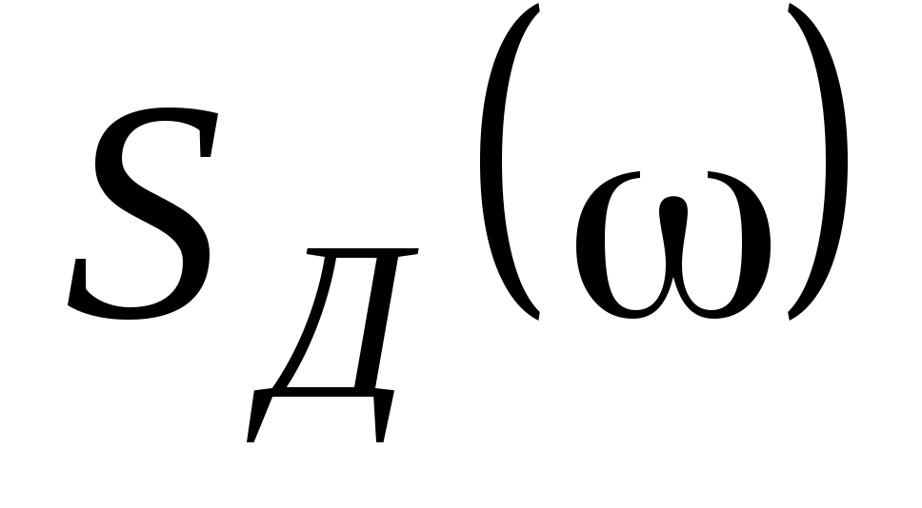должен быть представлен совокупностью своих значений 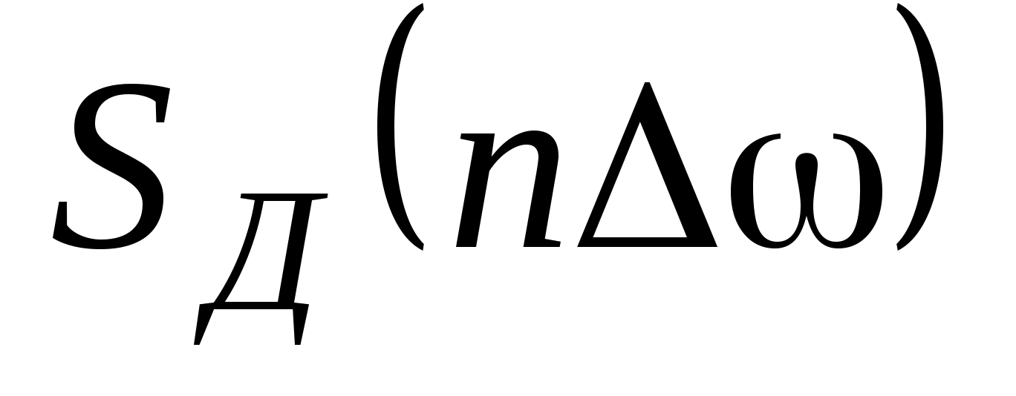на дискретных частотах.
Подобный спектр получается из сплошного при периодическом повторении последовательности 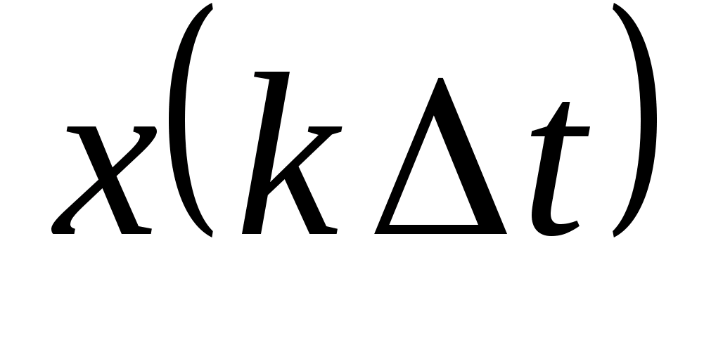с периодом 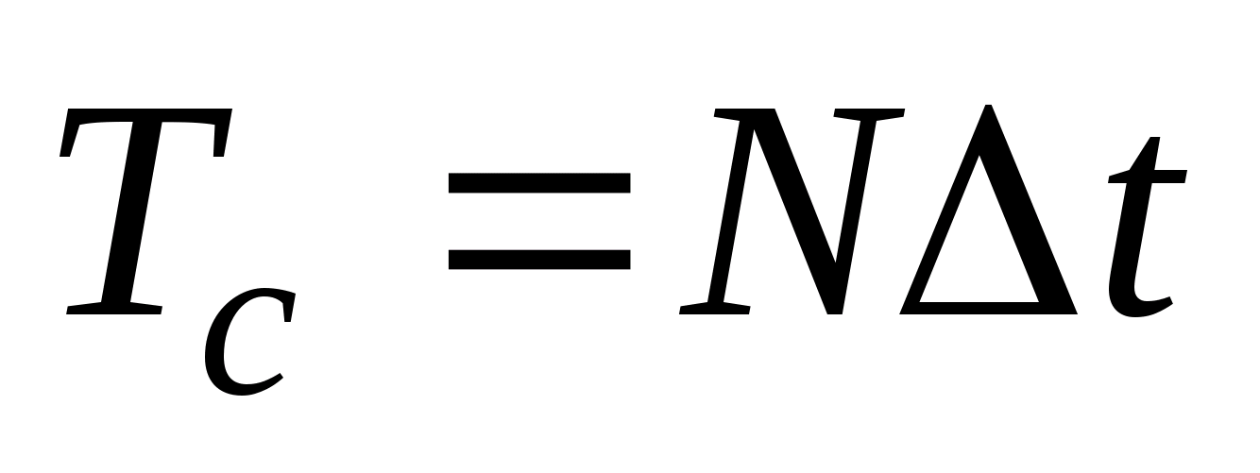. Интервал между соседними спектральными линиями 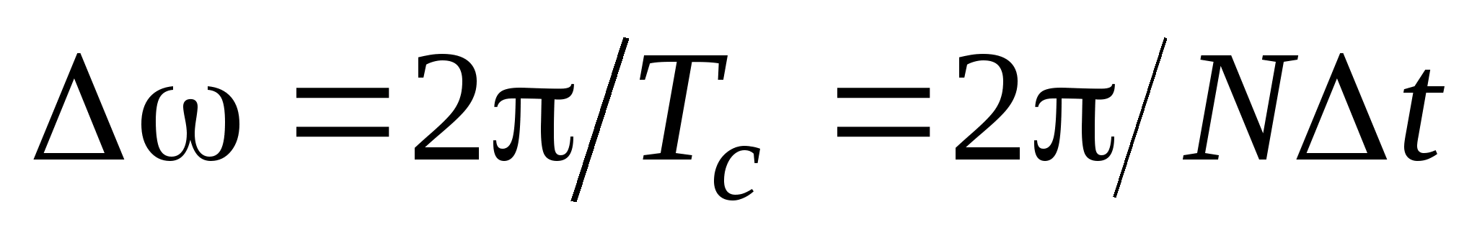, т.е. дискретному спектру соответствует периодически повторяющийся сигнал.
Затем выполнено интегральное преобразование Фурье. В пространстве функций, заданных на конечном интервале, норма, как наиболее общая числовая характеристика произвольной функции, , по определению вычисляется как корень квадратный из скалярного произведения функции. В общем случае, для комплексных функций, квадрат нормы (энергия сигнала) соответствует выражению:

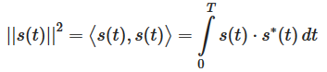

где – функция, комплексно-сопряженная с s(t)
Если норма функции имеет конечное значение (интеграл сходится), то функция принадлежит пространству функций, интегрируемых с квадратом (пространство Гильберта), и имеет конечную энергию. В пространстве Гильберта на основе совокупности ортогональных функций с нулевым скалярным произведением

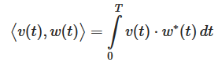

После чего создана система ортонормированных "осей" (базис пространства), при этом любой сигнал, принадлежащий этому пространству, представляется в виде весовой суммы проекций сигнала на эти "оси" – базисных векторов. Значения проекций определяются скалярными произведениями сигнала с соответствующими функциями базисных "осей". Интеграция отсчётов в области частот формирует линейный спектр исследуемого сигнала.
В исследуемой области волнового поля были выделены участки с горизонтальными X, Y и вертикальной Z компонентой сейсмической волны и построены совмещённые линейные спектры (рисунок 4.13).

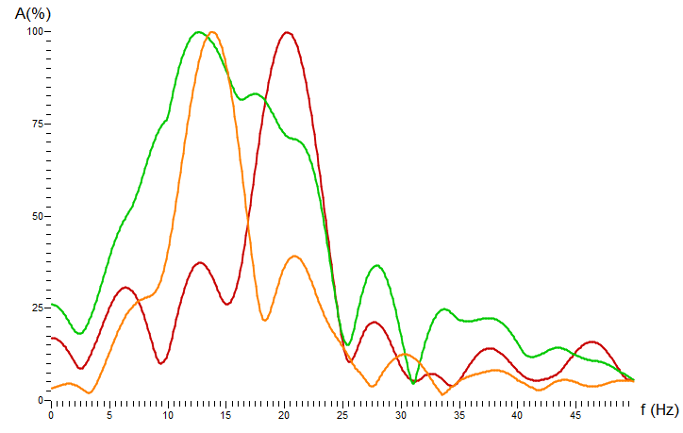
Компоненты: X , Y , Z .

Рисунок 4.13 – Линейные спектры волнового поля по компонентам

По данным линейных спектров волнового поля видно, что каждая из трёх компонент имеет свой частотный максимум. При этом центральные частоты X, Y и Z компонент равны соответственно 12 Гц, 14 Гц и 20 Гц.
При этом учитываются следующие особенности:
- Разные типы волн характеризуются разным частотным составом. Это позволяет выделить полезные волны и подавить волны-помехи.
- Такие свойства горных пород, как пористость и насыщенность могут влиять на частотный состав.
- Слои с разной толщиной обуславливают аномалии в разных частотных диапазонах.
- Волны с высокой частотой колебаний оказывают большее воздействие, однако и затухают раньше, поглощаясь средой.
Таким образом для дальнейшего анализа и моделирования принимается волновой пакет с центральной частотой 20 Гц. (рисунок 4.14).

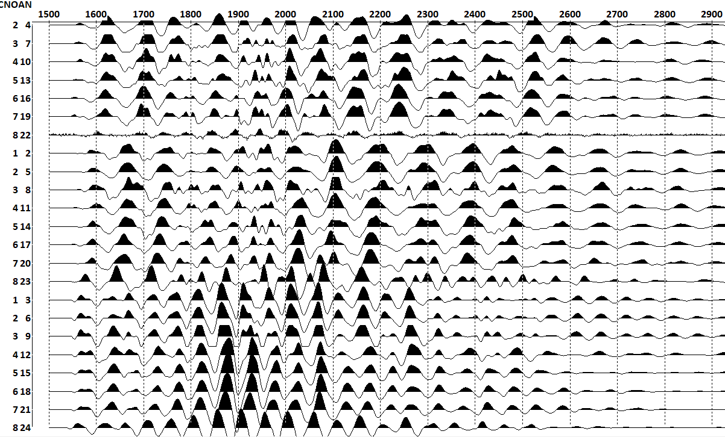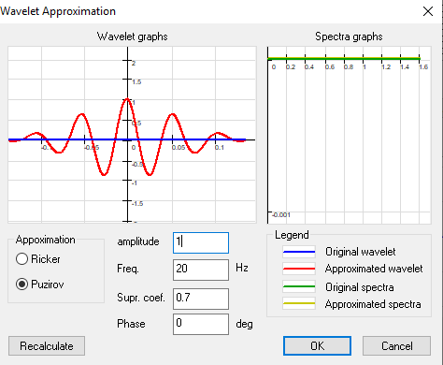
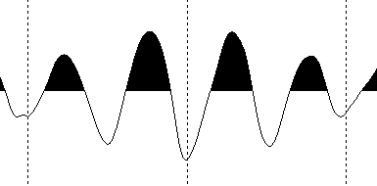

Рисунок 4.14 – Выбор параметров моделируемого сигнала

Для моделирования распространения сейсмической волны был выбран всенаправленный тип источника с ранее заданными параметрами сейсмического импульса (рисунок 4.15).

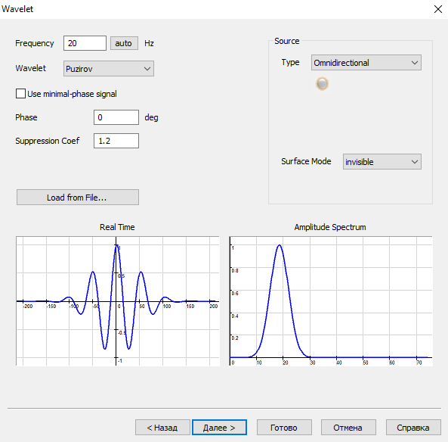

Рисунок 4.15 – Настройка моделируемого источника

Сейсмические параметры среды распространения упругих колебаний задаются на основе результатов шахтных измерений и физических свойств пород. При этом скорость волны в порах, заполненных водой, принимается равной 1500 м/с (рисунок 4.16).

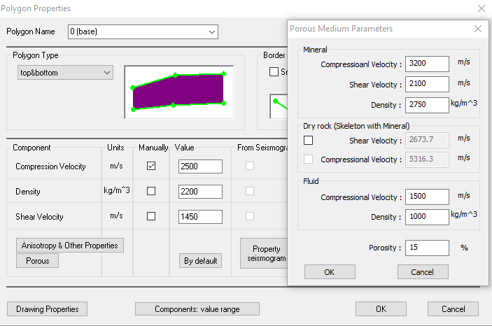

Рисунок 4.16 – Установка сейсмических свойств среды

По результатам цифрового моделирования распространения сейсмической волны взрыва в исследуемой области массива не выявлено критических значений скоростей колебаний.
Однако в результате переотражений и взаимной интерференции волн напряжений могут образоваться локальные области динамической нагрузки, которые в сочетании с действующими статическими напряжениями способны оказать неблагоприятное влияние на состояние породного массива. Оно может заключаться в снижении прочностных характеристик отдельных участков массива за счёт раскрытия старых и образования новых трещин.
Указанному эффекту более подвержены участки в окрестности контактов различных литологических разностей и геологических нарушений.
Анализ результатов изучения трещиноватости массива до и после взрыва показывает, что существенных изменений трещиноватости не обнаружено (рисунок 4.17). Принимая во внимание, что расстояние от наблюдательной станции до источника взрыва составляет 40 м, можно предположить, что подобный результат обусловлен небольшим количеством одновременно взрываемого взрывчатого вещества (не более 300 кг).

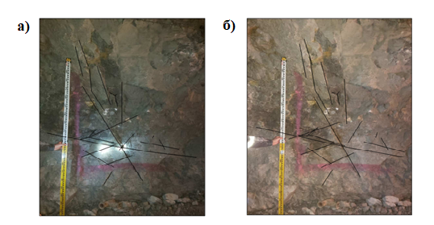
Рисунок 4.17 – Наблюдательная станция №1: а) до взрыва; б) после взрыва

4.2.2 Исследование сейсмического воздействия взрывов веерных скважин в БПШ № 1 на 485 горизонте. БПШ № 1 пройден в западной части подэтажа 485 м. В непосредственной близости от БПШ №1 расположен транспортный уклон. С целью изучения сейсмического воздействия взрыва на массив горных пород датчики сейсмостанции были размещены на транспортном уклоне у сопряжения с заездом на гор 485 м (рисунок 4.18).
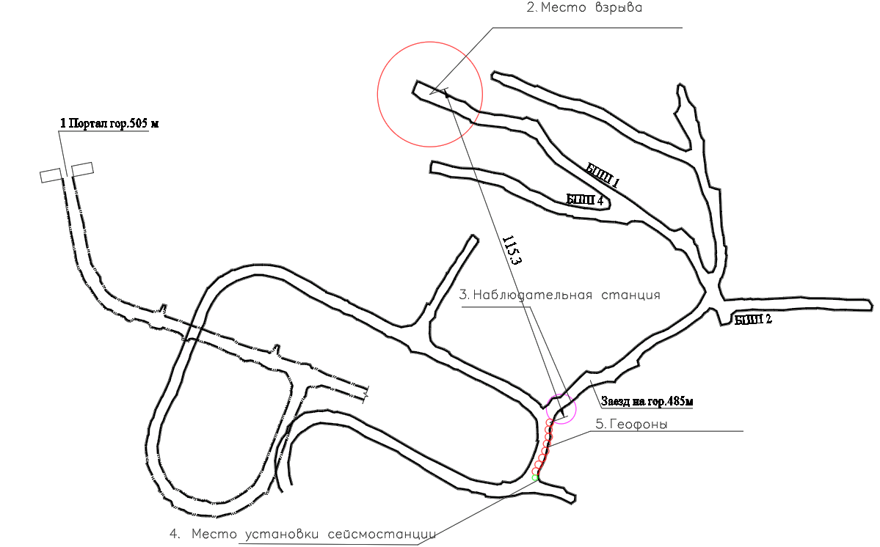
Рисунок 4.18 – Местоположение работы по исследованию сейсмической активности в результате БВР (горизонт 485 м. 5 портал).

Взрыв производился согласно утвержденному проекту буровзрывных работ. Взрывалась одна серия веерных скважин. Общая масса взорванного взрывчатого вещества 186 кг. В качестве взрывчатого вещества используется Гранулит П6. В результате замеров получена сейсмограмма (рисунок 4.19).
Камеральная обработка результатов сейсмических измерений показали такие же результаты, как и для горизонта 355 м.
С целью визуальной оценки изменений поверхностной трещиноватости массива наблюдательная станция НС№2 размещена на сопряжении транспортного уклона с заездом на горизонт 485 м (рисунок 4.18).
До взрыва была выполнена съемка трещиноватости, результаты которой представлены в таблице 4.4.

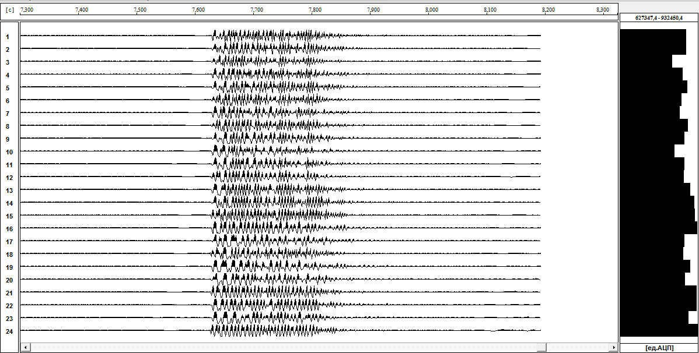
Рисунок 4.19 – Сейсмограмма взрыва веерного заряда в БПШ№1 гор 355 м

Таблица 4.4 – Результаты съемки трещиноватости массива горных пород на НС№2 до взрыва

№ | Угол падения, ⁰ | Азимут | Протяженность, м | Тип трешины | Заполнитель
1 | 61 | 148 | 0,3 | гладкая | Без заполнителя
2 | 0 | 146 | 0,3 | гладкая | Без заполнителя
3 | 45 | 150 | 0,2 | гладкая | Без заполнителя
4 | 60 | 144 | 0,25 | гладкая | Без заполнителя
5 | 59 | 147 | 0,2 | гладкая | Без заполнителя
6 | 26 | 146 | 0,4 | шероховатая | Без заполнителя
7 | 50 | 152 | 0,1 | гладкая | Без заполнителя
8 | 4 | 144 | 0,15 | гладкая | Без заполнителя
9 | 21 | 151 | 0,3 | шероховатая | Без заполнителя
10 | 72 | 141 | 0,2 | гладкая | Без заполнителя
11 | 20 | 147 | 0,35 | шероховатая | Без заполнителя
12 | 4 | 145 | 0,6 | гладкая | Без заполнителя
13 | 69 | 153 | 0,2 | гладкая | Без заполнителя
14 | 85 | 151 | 0,3 | гладкая | Без заполнителя
15 | 43 | 149 | 0,15 | шероховатая | Без заполнителя
16 | 4 | 147 | 0,2 | шероховатая | Без заполнителя
17 | 20 | 152 | 0,35 | шероховатая | Без заполнителя

Сравнивание фотографий массива горных пород вблизи НС№2, показали, что взрыв существенного влияния на поверхностную трещиноватость не оказал (рисунок 4.20). Расстояние НС№2 от источника взрыва составило 115 м (рисунок 4.18).

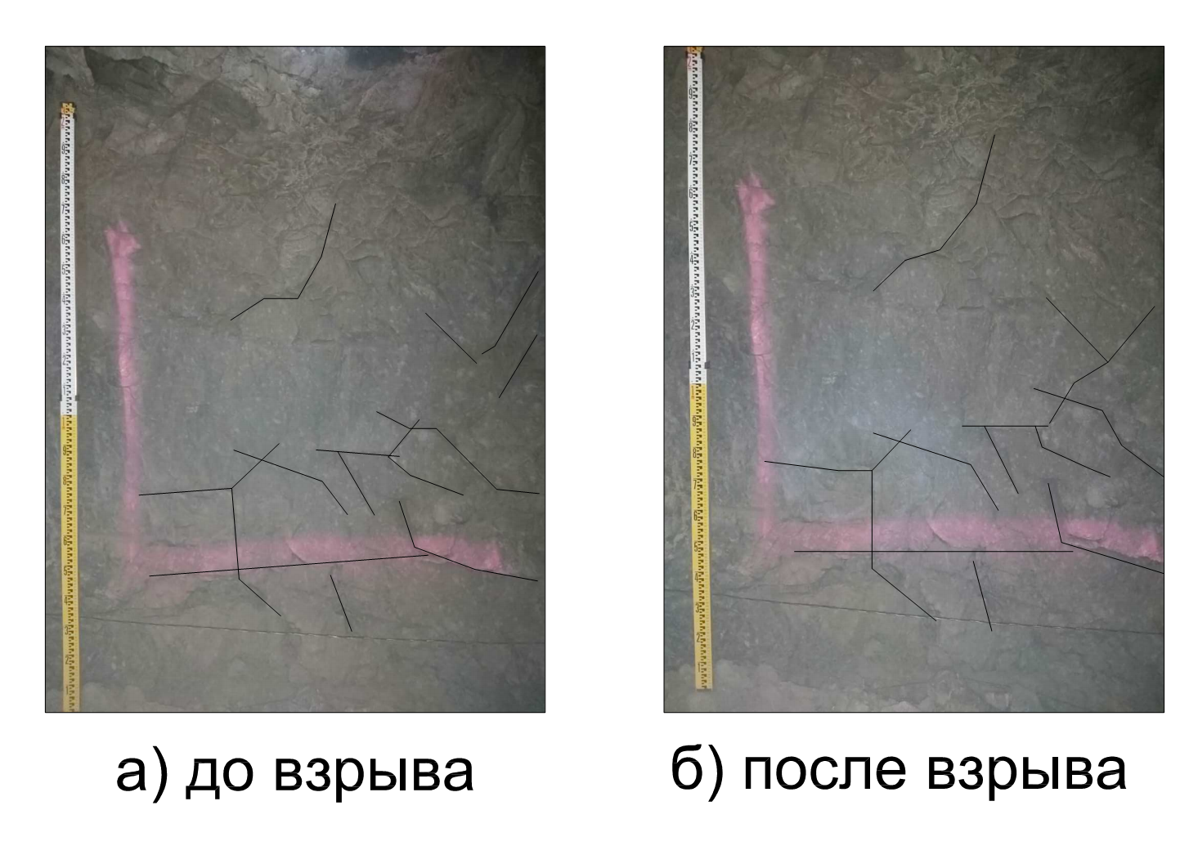
а) до взрыва б) после взрыва
Рисунок 4.20 – Наблюдательная станция №2

В результате выполненных исследований получены следующие результаты:
- для предотвращения существенного развития поверхностной трещиноватости массива необходимо соблюдать расстояние до 115 м от взрываемых веерных скважин и масса одновременного взрываемого заряда не должна превышать 300 кг;
- фактические скорости распространения упругих колебаний в массиве горных пород составили 2500 м/с.

4.3 Выводы по главе

Проведенные сейсморазведочные работы по изучению влияния силы взрыва на массив горных пород позволили установить:
- при соблюдении расстояния до 115 м взрывы веерных скважин при массе одновременного взрываемого заряда не более 300 кг существенного влияния на развитие поверхностной трещиноватости массива не окажут;
- фактические скорости распространения упругих колебаний в массиве горных пород составили 2500 м/с.

Заключение

В результате проведенных исследований установлено, что на устойчивость горных пород большое влияние оказывают макротрещины. Рост трещин происходит за счет действующей нагрузки, как со стороны кровли, так и с боков горной выработки.
Для учета степени влияния трещиноватости на устойчивость приконтурного массива необходимо определение геологического индекса прочности горных пород GSI. Для выявления значения данного коэффициента проведены натурные наблюдения за трещиноватостью горных пород на контуре выработки и изучены механические свойства горных пород в лабораторных условиях.
Проведенный анализ методов оценки устойчивости массива горных пород на основе рейтинговых показателей позволил определить, что параметры устойчивости техногенных обнажении в условиях рудника «Акжал» можно достоверно установить с использованием обобщенного критерия Хоека-Брауна на основе геологического индекса прочности GSI.
На месторождении «Акжал», в связи с формирования в карьерной выемке отвала пустых пород, проведена комплексная оценка напряженно-деформированного состояния подкарьерного массива с учетом особенностей физико-механических свойств вмещающих пород на основе численного моделирования.
Наличие внутреннего отвала приводит к росту зоны возможных разрушений в кровле и боках выработок подкарьерного массива. Для обоих случаев характерен линейный рост значений зон возможных разрушений.
Принятие высоких значений коэффициента запаса прочности пород приконтурной части позволит минимизировать расходы на крепление и поддержание горных выработок. Результаты численного анализа показывают, что при отбойке рудного тела коэффициент запаса прочности горных пород должен составлять от 1,57 до 1,83. В этом случае можно ожидать, что массив горных пород вблизи очистного блока будет находиться в переходном напряженном состоянии от предельного состояния к устойчивому.
Анализ напряженно-деформированного состояния массива горных пород вблизи очистного блока от горизонта +545 м до дна карьера и оценка напряженного состояния массива при поэтапной отработке рудных тел в восходящем порядке позволили установить, что наиболее опасным является этап отбойки рудного тела при высоте очистного блока 30 м, т.е. процесс отбойки целика между карьером и подземным рудником.
Критическая глубина рудника «Акжал» в зависимости от предела прочности пород на сжатие:
- при высоких напряжениях вблизи контуров горных выработок (60-80 МПа) составляет 640-820 м;
- при среднем напряженном состояний критическая глубина составляет 1140-1420 м.
Проведенные сейсморазведочные работы по изучению влияния силы взрыва на массив горных пород позволили установить, что при соблюдении расстояния до 115 м взрывы веерных скважин при массе одновременного взрываемого заряда не более 300 кг существенного влияния на развитие поверхностной трещиноватости массива не окажут.

Список использованной литературы

1 Саканцев Г.Г. Ресурсосберегающие технологии при разработке рудных месторождений с использованием выработанного пространства // Горный информационно-аналитический бюллетень. – 2015. – № 2. – С. 29-37.
2. Dhananjai V. Finite element approach of stability analysis of innternal dump slope in coal field // Mining Journal. – 2014. – № 5. – P. 11-16.
3. Eberhardt E. Rock slope stability analysis-utilization of advanced numerical techniques // University of British Columbia. – 2003. – № 41. – Р. 10.
4. Габитов Р.М., Гавришев С. Е., Бондарева А. Р., Кузнецова Т. С., Литвинов А. М. Влияние горнотехнических условий разработки крутопадающих месторождений на формирование внутренних отвалов при доработке и реконструкции карьеров // Вестник магнитогорского государственного технического университета им. Г. И. Носова. – 2009. – № 1 (25) – C. 5-9.
5. Ковров А.С., Бабий Е.В., Бубнова Е.А. Геомеханическая оценка устойчивости внутреннего отвала на подработанном основании борта карьера // Металлургическая и горнорудная промышленность. – 2017. – № 5. – С. 60-67.
6. Потапчук М.И., Рассказов И.Ю., Корнеева С.И., Ломов М.А. Оценка влияния параметров внутреннего отвалообразования на геомеханическое состояние подземной отработки месторождения «Восток-2» // Известия вузов. Горный журнал. – 2019. – № 7. – С. 77-85.
7. Lian-Heng Zhao, Xiao Cheng, Yingbin Zhang, Liang Li, De-Jian Li. Stability analysis of seismic slopes with cracks // Computers and Geotechnics. – 2016. – Vol. 77. Р. 77-90.
8. Суимбаева А.М. Геотехнологические исследования по обоснованию параметров устойчивости массива горных пород при комбинированной отработке (на примере Акжальского месторождения): дис. на соискание ученой степени доктора философии (PhD): 6D070700 / Суимбаева Айгерим Маратовна – Караганда, 2020. – 119 с.
9. E. Hoek, C.D. Martin. Fracture initiation and propagation in intact rock – A review. Journal of Rock Mechanics and Geotechnical Engineering xxx (2014) 1-14.
10. Отчет о научно-исследовательской работе на тему «Разработка рекомендации по безопасному ведению горных работ на подземном руднике месторождения Акжал», Караганда 2018 г.
11. 45. Hoek E. (1994) Strength of rock and rock masses // ISRM News Journal. – 1994. – 2 (2). – РР. 4–16.
12. Отчет НИР по теме «Геомеханическое обоснование по выбору типов и параметров крепей и технологии их возведения на подземном руднике Акжал». Промежуточный. Караганда: ТОО «Mining Research Group». 2018.
13. Пояснительная записка «Проект промышленной разработки запасов месторождения «Акжал» подземным способом». Усть-Каменогорск: ТОО «Казгипропроект». 2013.
14. Макаров А.Б. Практическая геомеханика. Пособие для горных инженеров. – М.: Издательство «Горная книга», 2006. – 391 с.
15. Дремин А.Н., Кривченко А.Д. Детонационные характеристики зерногранулита 80/20 и гранулита АС-8 // Физико-технические проблемы разработки полезных ископаемых. №4, 192. – С.41-44.
16. Калякин С.А., Лабинский К.Н. Исследование неидеальных режимов детонации промышленных ВВ / Вісник КДПУ імені Михайла Остроградьского.Випуск 6/2009 (59). Частина 1. С.159-163.
17. Имашев А.Ж., Суимбаева А.М., Батыршаева Ж.М., Абдибаитов Ш.А. Лабораторные исследования прочности горных пород Акжальского месторождения // Труды международной научно-практической конференции «Интеграция науки, образования и производства – основа реализации Плана нации», г.Караганда, 2019. – С. 134-137.
18. The ISRM suggested methods for rock characterization, testing and monitoring: 2007-2014 / Edited by R. Ulusay. Springer, 2015.
19. Hoek E., C. Carranza-Torres, and B. Corkum. 2002. Hoek-Brown criterion – 2002 edition. In Proceedings of the 5th North American Rock Mechanics Symposium and the 17th Tunnelling Association of Canada: NARMS-TAC 2002, Toronto, Canada. Vol. 1. – PP. 267-273.
20. Hoek E., Diederichs M.S. Empirical estimation of rock mass modulus // International Journal of Rock Mechanics & Mining Sciences 43 (2006) – РР.203–215.
21. Hoek E. and Brown E.T. Practical Estimates of Rock Mass Strength, Int. Jr. Rock Mech. and Min. Sci., Pergamon, Vol. 34, No. 8, 1997. – pp. 1165-1186.
22. Tokashiki, N., Aydan, Ö. The stability assessment of overhanging Ryukyu limestone cliffs with an emphasis on the evaluation of tensile strength of rock mass // Doboku Gakkai Ronbunshuu C. 66 (2), 2010. – PP. 397–406.
23. Вохмин С.А., Курчин Г.С., Кирсанов А.К.,Грибпнова Д.А. Обзор существующих методик расчета зон разрушения породного массива // Современные проблемы науки и образования. №1, 2015. – С.138-141.
24. Sushil Bhandari. Engineering rock blasting operations. Rotterdam, 1997. – 375 p.
25. Raymond L.Lowrie. Mining Reference Handbook. Published by the Society for Mining, Metallurgy and Exploration. Inc. 2002, - 448 p.
26. Howard L.Hartman. SME Mining Engineering Handbook. 2nd Edition, Volume 1. 1992, – 2268 p.
27. Опыт применения соляной забойки при взрывных работах на руднике им. Готвальда. – Цветная металлургия, 1964, №14.
28. Калякин С.А., Лабинский К.Н. Исследование неидеальных режимов детонации промышленных ВВ / Вісник КДПУ імені Михайла Остроградьского.Випуск 6/2009 (59). Частина 1. С.159-163.
29. Саканцев Г.Г. Ресурсосберегающие технологии при разработке рудных месторождений с использованием выработанного пространства // Горный информационно-аналитический бюллетень. – 2015. – № 2. – С. 29-37.
30. Dhananjai V. Finite element approach of stability analysis of innternal dump slope in coal field // Mining Journal. – 2014. – № 5. – P. 11-16.
31. Eberhardt E. Rock slope stability analysis-utilization of advanced numerical techniques // University of British Columbia. – 2003. – № 41. – Р. 10.
32. Габитов Р. М., Гавришев С. Е., Бондарева А. Р., Кузнецова Т. С., Литвинов А. М. Влияние горнотехнических условий разработки крутопадающих месторождений на формирование внутренних отвалов при доработке и реконструкции карьеров // Вестник магнитогорского государственного технического университета им. Г. И. Носова. – 2009. – № 1 (25) – C. 5-9.
33. Ковров А.С., Бабий Е.В., Бубнова Е.А. Геомеханическая оценка устойчивости внутреннего отвала на подработанном основании борта карьера // Металлургическая и горнорудная промышленность. – 2017. – № 5. – С. 60-67.
34. Потапчук М.И., Рассказов И.Ю., Корнеева С.И., Ломов М.А. Оценка влияния параметров внутреннего отвалообразования на геомеханическое состояние подземной отработки месторождения «Восток-2» // Известия вузов. Горный журнал. – 2019. – № 7. – С. 77-85.
35. Lian-Heng Zhao, Xiao Cheng, Yingbin Zhang, Liang Li, De-Jian Li. Stability analysis of seismic slopes with cracks // Computers and Geotechnics. – 2016. – Vol. 77. Р. 77-90.
36. Проект промышленной разработки запасов месторождения «Акжал» подземным способом. Часть Геологическая, гидрогеологическая, технологическая (горная и горно-механическая). Пояснительная записка. – 2013. – Том 2. – С. 183.
37. Imashev A.Zh., Suimbayeva A.M., Batyrshayeva Zh.M., Musin A.A., Asan S.Yu. Determination of the geological strength index GSI for the conditions of the Akzhal deposit // Materials of the International University Science Forum «Science. Education. Practice», Toronto: Infinity Publishing, 2020. – P.207-213.
38. Imashev A., Suimbayeva A., Zholmagambetov N., Takhanov D., Abdimutalip N. Research of possible zones of inelastic deformation of rock mass // News of national academy of sciences of the Republic of Kazakhstan. – 2018. – № 2. – Р. 177-183.
39. Бекежанов Е.Б., Шапошник Ю.Н., Неверов С.А. и др. Обоснование применения армокасов при оценке устойчивости массива горных пород по рейтинговой классификации Новежского геотехнического института.
40. Barton N., Lien R., Lunde J. Engineering classification of rock masses for the design of tunnel support. – Rock Mechanics, 6 (4), 1974.
41. Barton N. Application of Q-System and Index Tests to Estimate Shear Strength and Deformability of Rock Masses. Workshop on Norwegian Method of Tunneling. – New Delhi, 1993.
42. Совмен В.К., Кутузов Б.Н., Марьясов А.Л., Эквист Б.В., Токаренко А.В. Сейсмическая безопасность при взрывных работах: Учебное пособие. — М.: Издательство «Горная книга», 2012. — 228 с.
43. Садовский М.А. Простейшие приемы определения сейсмической опасности при взрывах / М.А. Садовский. – М.: ИГД им. А.А. Скочинского АН СССР, 1946.
44. Imashev A.Zh., Sudarikov A.E., Musin A.A., Suimbayeva A.M., Asan S.Yu. Improving the quality of blasting indicators by studying the natural stress field and the impact of the blast force on the rock mass // “News of NAS RK. Series of Geology and Technical Sciences”. – 2021. – №4. – Р. 30-35.
45. Имашев А.Ж., Суимбаева А.М., Абдибаитов Ш.А., Мусин А.А., Асан С.Ю. Обоснование оптимальной формы сечения горных выработок в соответствии с рейтинговой классификацией // Научно-технический и производственно-экономический журнал «Уголь». – М: Изд-во ООО «Роликс», 2020. – №6. – С.4-9.
46. Imashev A., Zhunusbekova G., Suimbaeva A., Asan S., Kazakov A.N. Analysis of strength criteria for the stability of mine workings assessing // Труды Университета, 2022, №3 С.156-165.
47. Имашев А.Ж., Суимбаева А.М., Мусин А.А., Асан С.Ю. Оценка влияния внутреннего отвала на напряженно-деформированное состояние подкарьерного массива // Научно-технический и производственный «Горный журнал Казахстана». – Алматы: Изд-во ТОО «Научно-производственное предприятие «Интеррин», 2020. – №7. – С.21-26.



